УТВЕРЖДЕНЫ
приказом Министерства
спорта Российской Федерации

от «01» апреля 2025 г. № 239
с изменениями, внесенными приказом Министерства спорта
Российской Федерации
от 10 сентября 2026 г. № 819

ПРАВИЛА ВИДА СПОРТА
«ВОЗДУШНАЯ ГИМНАСТИКА»

Общие положения

Настоящие правила вида спорта «воздушная гимнастика»
(далее – Правила) разработаны Общероссийской спортивной федерацией
по виду спорта «воздушная гимнастика» (далее – ОСФ) и распространяются на все официальные спортивные соревнования по виду спорта «воздушная гимнастика», включенные в Единый календарный план межрегиональных, всероссийских и международных физкультурных мероприятий и спортивных мероприятий, в календарные планы физкультурных и спортивных мероприятий субъектов Российской Федерации, муниципальных образований (далее – спортивные соревнования).
Официальные лица (представители команд, тренеры, спортсмены
и спортивные судьи), принимающие участие в спортивных соревнованиях, обязаны в своих действиях руководствоваться Правилами.

Термины и их определения

- Воздушные полотна – снаряд в спортивных дисциплинах
«соло - полотно», «двойка - полотно» воздушной гимнастики. Упражнения
и элементы выполняются на снаряде, состоящем из длинных тканевых полотен, спускающихся вниз двумя свободными концами.
- Воздушное кольцо – снаряд в спортивных дисциплинах
«соло - кольцо», «двойка - кольцо» в воздушной гимнастике. Упражнения
и элементы выполняются стальным обручем круглой формы.
- Воздушные стропы – снаряд в спортивных дисциплинах
«соло - стропы», «двойка - стропы» в воздушной гимнастике. Упражнения
и элементы выполняются на снаряде, состоящем из текстильных петель, спускающихся вниз.
- Спортсмен – участник спортивных соревнований, выполняющий классификационную программу.
- Официальный представитель спортсмена – совершеннолетнее лицо, указанное в заявке и представляющее интересы спортсмена. Представитель может быть только один.
- Участник спортивных соревнований – физическое или юридическое лицо, принимающее непосредственное участие в организации, проведении, судействе или выступлении на спортивных соревнованиях. К участникам спортивных соревнований относятся: спортсмен, официальный представитель, спортивный судья, организатор, тренер.
- Возрастная группа – группа спортсменов определенного возраста.
- Бланк сложности – протокол спортсмена с выполняемыми статичными элементами, заранее представленный на регистрацию.
- Таблица элементов – перечень всех возможных используемых элементов спортсменами в классификационных программах по снарядам полотна, кольцо, стропы (приложение № 11, приложение № 12, приложение № 13, приложение № 14, приложение № 15, приложение № 16).
- Группы статичных элементов – совокупность элементов, объединенных по основной характеристике. Группы статичных элементов отражены в Таблице элементов: элементы на гибкость, на силу, на баланс.
- Статичные элементы в бланке сложности – элементы, заявленные спортсменом в отдельном протоколе, с заранее известной стоимостью баллов и критериями выполнения.
- Иллюстрация статичного элемента – визуальный пример элемента, показывающей его форму и способ выполнения. Служит основанием для постановки оценки.
- Критерии статичного элемента – текстовые методические уточнения в описании обязательного элемента. Служат основанием для постановки оценки.
- Вариации статичного элемента – модификация уже имеющегося статичного элемента, при которой происходят незначительные изменения, но основные форма, хват, намотка, структура и техника выполнения остаются такими же.
- Техничное выполнение – выполнение элемента или упражнения без нарушения формы элемента в соответствии со всеми критериями, без приспособления хвата и контроля над движением.
- Нетехничное выполнение – выполнение элемента или упражнения
с нарушениями формы элемента, или с приспособлением хвата, или
с контролем над движением, или с разбалансировкой.
- Вертикальное положение – вертикальное положение тела спортсмена по отношению к полу.
- Горизонтальное положение – горизонтальное положение тела спортсмена по отношению к полу.
- Рабочая часть тела – часть тела, с помощью которой спортсмен исполняет движение, либо часть тела, на которую не перенесен его вес.
- Опорная часть тела – часть тела, на которую приходится вес тела спортсмена (на которую спортсмен опирается либо которая находится в фиксирующей намотке).
- Движение – любое действие, при котором происходит перемещение одной части тела относительно другой. Выделяют активные (выполняемые спортсменом за счет его произвольного сокращения мышц) и пассивные (выполняемые с посторонней помощью без усилия спортсмена) движения.
- Начальная позиция – статичная позиция спортсмена на площадке перед началом музыкального сопровождения.
- Конечная позиция – статичная позиция спортсмена, занимаемая одновременно с окончанием музыкальной композиции.
- Начальное положение – положение спортсмена перед началом исполнения упражнения.
- Конечное положение – положение спортсмена, которым заканчивается исполнение упражнения.
- Упражнение – динамическая структурно-функциональная единица классификационной программы, демонстрирующая физические навыки спортсмена в движении (заходы, подъемы, сходы, обрывы, динамические перехваты, отрывные элементы, циклические вращения).
- Статичный элемент – фиксируемая форма, структурно-функциональная единица классификационной программы, демонстрирующая физические навыки спортсмена при статичном удержании формы элемента.
- Заход в статичный элемент – совокупность движений, приводящих к принятию фиксированного положения. Заход начинается исходным положением или выполняется в процессе перехода.
- Удержание статичного элемента – выполнение фиксированного положения элемента в течение определенного времени (3 секунды).
- Сход со статичного элемента – совокупность действий, посредством которых происходит выход из фиксированного положения. Может быть заходом в последующий элемент – переходом.
- Переход – сход с упражнения и заход на последующее упражнение, выполняемые слитно.
- Связка – совокупность слитно выполняемых элементов (3 и более), логично соединенных между собой, при которой начальная позиция каждого последующего элемента является конечной позицией предыдущего элемента. Допускается единичная смена дополнительного хвата или упора, одной частью тела, без смены основного способа фиксации.
- Хват – способ зажима снаряда частью тела для фиксации на снаряде.
- Широкий хват – хват, выполняемый двумя руками, при котором кисти расположены на расстоянии более ширины плеч.
- Узкий хват – хват, выполняемый двумя руками, при котором кисти расположены на расстоянии менее ширины плеч.
- Хват «Бильман» – хват за щиколотку одноименной или разноименной ноги с полным проворотом плеча, где локоть и плечевой сустав направлены в одну сторону.
- Хват ноги через бок – хват за щиколотку одноименной или разноименной ноги без проворота плеча, где локоть и плечевой сустав направлены в разные стороны.
- Сложносоставной хват – хват, где для фиксации на снаряде используются разные части тела.
- Упор – способ полной или частичной опоры на снаряд или о пол, где точка опоры находится ниже плеч спортсмена.
- Намотка – способ фиксации на снаряде путем обматывания гибкого снаряда вокруг частей тела.
- Приспособление хвата – корректировка хвата или дополнительный хват, который не является необходимым для выполнения упражнения.
- Вис – способ фиксации на снаряде хватом или намоткой, при котором точка опоры выше плеч спортсмена.
- Вис зажимом – фиксация путем сжатия снаряда частями/частью тела.
- Вис намоткой – фиксация за счет обматывания снаряда вокруг определенных частей тела (результат – статичное упражнение).
- Завязывание – процесс намотки снаряда в определенной последовательности для последующего выполнения элемента, упражнения или узла.
- Заход на снаряд – процесс переноса веса тела со страховочного мата на снаряд.
- Подъемы по снаряду – процесс набора высоты с начальным положением на снаряде, где начальное положение ниже конечного. Различают лазы и подъемы на верхнюю дугу.
- Лаз – подъем по снаряду с повтором одного способа лаза от 3 раз и от 6 раз – при лазах перехватами кистей.
- Комбинированный лаз – подъем по снаряду с повтором разных способов лаза в сумме от 3 раз.
- Подъем на верхнюю дугу – подъем по снаряду «кольцо», где вес тела спортсмена частично или полностью переносится с нижней/боковой дуги на верхнюю дугу.
- Обрыв – резкая контролируемая смена высоты по отношению
к полу с постоянной фиксацией тела спортсмена за снаряд.
- Обрывы скольжения – обрыв без смены плоскости.
- Компонент в обрыве – единичная смена одного направления плоскости на 360 градусов.
- Полукомпонентный обрыв – обрыв со сменой направления менее 360 градусов.
- Компонентный обрыв – обрыв со сменой направления более 360 градусов. Различают однокомпонентные, двухкомпонентные
и многокомпонентные обрывы.
- Обрывы раскручивания – обрыв с последовательным вращением тела спортсмена в горизонтальной плоскости. Являются компонентными обрывами.
- Отрывные упражнения – элемент с фазой полета без фиксации спортсмена за снаряд. Конечное положение может быть как на одной высоте с начальным положением, так и ниже начального положения.
- Циклическое вращение – динамический элемент с повторением
от 3 раз, где происходит оборот на 360 градусов вокруг снаряда из начального положения в конечное положение. Выполнение одного и того же способа циклического вращения непрерывно в разные стороны засчитывается как единое упражнение. Остановкой циклического вращения считается переход или статичный элемент.
- Сход со снаряда – упражнение, демонстрирующее процесс переноса веса тела со снаряда на страховочный мат.
- Переворот со снаряда – разновидность схода со снаряда. Упражнение с преднамеренной контролируемой сменой высоты, переворотом корпуса и переносом веса тела на страховочный мат. Начальное положение – на снаряде; конечное положение – на страховочном мате; осуществляется путем контролируемой постановки ног на мат
с последующим отрывом хвата от снаряда.
- Спрыг – разновидность схода со снаряда. Упражнение
с преднамеренной контролируемой сменой высоты и переносом веса тела на страховочный мат. Начальное положение – на снаряде, конечное
положение – на страховочном мате без удержания снаряда; осуществляется путем отрыва хвата от снаряда с последующей постановкой ног на мат; присутствует фаза полета без контакта со снарядом.
- Опускание ног на страховочный мат – неоцениваемый процесс выхода из статичного элемента или спуска со снаряда путем постановки ног на мат. Не является упражнением.
- Преднамеренный спуск по снаряду – неоцениваемый процесс преднамеренной смены высоты для спуска со снаряда.
- Продольный шпагат – раскрытие прямых ног в продольную линию 180 градусов и более, колени направлены в противоположные стороны. Прямые ноги – обязательное условие ко всем шпагатам.
- Поперечный шпагат – раскрытие прямых ног в поперечную линию 180 градусов и более без отведения таза назад (стопы, колени, таз находятся на одной линии), колени направлены в одну сторону. Прямые ноги – обязательное условие ко всем шпагатам.
- Складка – положение поперечной шпагатной линии с отведением таза назад, колени развернуты в одну сторону.
- Шпагатная линия – раскрытие ног в продольную или поперечную линию менее 180 градусов, в том числе с преднамеренно согнутым коленом.
- Кач – контролируемое амплитудное движение спортсмена, с целью увеличить инерцию выполнения упражнения.
- Цикличная намотка – единичный цикл намотки гибкого снаряда вокруг части тела, где начальная точка обмотки совпадает с конечной.
- Намотка «узел прямой» – узел, завязываемый по направлению на себя в отношении к телу спортсмена.
- Намотка «узел обратный» – узел, завязываемый по направлению
от себя в отношении к телу спортсмена.
- Намотка «узел одинарный» – способ фиксирования гибкого снаряда на части тела спортсмена, где начальным движением является одинарная циклическая намотка. Является базовым.
- Намотка «узел двойной» – способ фиксирования гибкого снаряда на части тела спортсмена, где начальным движением является двойная цикличная намотка. Является базовым.
- Намотка «узел оригинальный» – способ фиксирования гибкого снаряда на части тела спортсмена, не относящийся к базовым.
- Партер – совокупность упражнений и движений, выполняемых
с опорой в пол.
- Поддержка – удержание спортсмена, находящегося вне контакта
с соревновательной поверхностью, другим спортсменом.
- Поворот – поворот тела спортсмена в вертикальной плоскости вправо или влево.
- Переворот – переворот тела спортсмена в горизонтальной плоскости вперед или назад.
- Несоответствие границ площадки или снаряда – сбавка, предусмотренная за выход за границы рабочей площадки, зацеп за систему подвеса.
- ГСК – главная судейская коллегия, назначаемая на спортивные соревнования.
- РСФ – региональная спортивная федерация.
- Судейская бригада – группа спортивных судей, работающая
на одной соревновательной площадке на конкретном спортивном соревновании.
- Индивидуальный протокол спортсмена – протокол с оценками
по всем судейским протоколам конкретного спортсмена на спортивном соревновании.
- Общий протокол спортивных соревнований – протокол с общей оценкой каждого спортсмена за весь соревновательный день.
- Организационный комитет – группа людей, назначенная для планирования, координации и проведения спортивного соревнования.
- Спортивная зона – специально отведенное пространство, которое предназначено для проведения спортивных соревнований по воздушной гимнастике и на которой располагаются спортивные площадки.
- Соревновательная площадка – конкретное место выступления спортсмена, включающее в себя подвес и зону для выполнения партера.
- Счетная комиссия – персонал организационного комитета, ответственный за подсчет выставленных судейской коллегией оценок
и подведение итогов спортивных соревнований.
- Тайминг – пофамильный список спортсменов, по порядку их выступления. Содержит информацию о фамилии и имени спортсмена, спортивной дисциплине, возрастной группе, времени выступления спортсмена.

Спортивные дисциплины и характер соревнований

  - Спортивные соревнования проводятся по спортивным дисциплинам, включенным во Всероссийский реестр видов спорта (таблица № 1).

Таблица № 1
Спортивные дисциплины
Наименование спортивной дисциплины
Соло - кольцо
Двойка - кольцо
Соло - полотно
Двойка - полотно
Соло - стропы
Двойка - стропы

  - Спортсмен может выступать как в одной, так и в нескольких спортивных дисциплинах на одних спортивных соревнованиях.
  - По характеру спортивные соревнования – личные. Результаты засчитываются каждому спортсмену отдельно.
В спортивных соревнованиях победители и призеры определяются в каждой из спортивных дисциплин и в каждой возрастной группе.

Требования к участию в спортивных соревнованиях

Общие требования.
    - В спортивных соревнованиях могут принимать участие граждане Российской Федерации.
    - Спортивные соревнования проводятся в возрастных группах, указанных в таблице № 2.
Таблица № 2
Возрастные группы спортсменов
Спортивные дисциплины | Возраст | Пол
Соло - кольцо  Соло - полотно | 8-9 лет | Девочки
Соло - кольцо  Соло - полотно | 10-13 лет | Юниорки
Соло - кольцо  Соло - полотно | 14-17 лет | Юниорки
Соло - кольцо  Соло - полотно | 18 лет и старше | Женщины
Соло - стропы | 8-9 лет | Мальчики, девочки
Соло - стропы | 10-13 лет | Юниоры, юниорки
Соло - стропы | 14-17 лет | Юниорки
Соло - стропы | 18 лет и старше | Мужчины, женщины
Двойка - кольцо  Двойка - полотно  Двойка - стропы | 8-9 лет | Девочки
Двойка - кольцо  Двойка - полотно  Двойка - стропы | 10-13 лет | Юниорки
Двойка - кольцо  Двойка - полотно  Двойка - стропы | 14-17 лет | Юниорки
Двойка - кольцо  Двойка - полотно  Двойка - стропы | 18 лет и старше | Женщины

    - Для участия в спортивных соревнованиях спортсмен должен достичь установленного возраста в календарный год проведения спортивных соревнований.
  - Спортивные соревнования проводятся в возрастных группах по классификационным программам (таблица № 3).

Таблица № 3
Возрастные группы спортсменов; необходимый спортивный разряд для допуска спортсмена к классификационной программе

В спортивных дисциплинах «соло - кольцо», «соло - полотно», «двойка - кольцо», «двойка - полотно», «двойка - стропы»
Пол | Возраст | Спортивный разряд для допуска  к классификационной программе | Классификационная программа
Женщины;  юниорки (14-17 лет) |  | Кандидат в мастера спорта,  первый спортивный разряд,  без спортивного разряда | Кандидата  в мастера спорта
Женщины;  юниорки (14-17);  юниорки (10-13) |  | Первый спортивный разряд, второй спортивный разряд,  без спортивного разряда | Первого спортивного разряда
Женщины;  юниорки (14-17);  юниорки (10-13) |  | Второй спортивный разряд, третий спортивный разряд, без спортивного разряда | Второго спортивного разряда
Женщины;  юниорки (14-17);  юниорки (10-13) |  | Третий спортивный разряд, первый юношеский спортивный разряд, без спортивного разряда | Третьего спортивного разряда
Юниорки (14-17);  юниорки (10-13);  девочки (8-9) |  | Первый юношеский спортивный разряд, второй юношеский спортивный разряд, без спортивного разряда | Первого юношеского спортивного разряда
Юниорки (14-17);  юниорки (10-13);  девочки (8-9) |  | Второй юношеский спортивный разряд, третий юношеский спортивный разряд, без спортивного разряда | Второго юношеского спортивного разряда
Юниорки (10-13);  девочки (8-9) |  | Третий юношеский спортивный разряд, без спортивного разряда | Третьего юношеского спортивного разряда
В спортивных дисциплинах «соло - стропы»
Пол | Возраст | Спортивный разряд для допуска к классификационной программе | Классификационная программа
Мужчины, женщины;  юниорки (14-17 лет) |  | Кандидат в мастера спорта,  первый спортивный разряд,  без спортивного разряда | Кандидата  в мастера спорта
Мужчины, женщины;  юниорки (14-17);  юниоры, юниорки (10-13) |  | Первый спортивный разряд,  второй спортивный разряд,  без спортивного разряда | Первого спортивного разряда
Мужчины, женщины;  юниорки (14-17);  юниоры, юниорки  (10-13) |  | Второй спортивный разряд,  третий спортивный разряд,  без спортивного разряда | Второго спортивного разряда
Мужчины, женщины;  юниорки (14-17);  юниоры, юниорки  (10-13) |  | Третий спортивный разряд,  первый юношеский спортивный разряд,  без спортивного разряда | Третьего спортивного разряда
Юниорки (14-17);  Юниоры, юниорки  (10-13);  Мальчики, девочки (8-9) |  | Первый юношеский спортивный разряд, второй юношеский спортивный разряд,  без спортивного разряда | Первого юношеского спортивного разряда
Юниорки (14-17);  юниоры, юниорки  (10-13);  мальчики, девочки (8-9) |  | Второй юношеский спортивный разряд, третий юношеский спортивный разряд,  без спортивного разряда | Второго юношеского спортивного разряда
Юниоры, юниорки  (10-13);  мальчики, девочки (8-9) |  | Третий юношеский спортивный разряд, без спортивного разряда | Третьего юношеского спортивного разряда

2.3. Запрещается взимать заявочные взносы со спортсменов,
не достигших возраста 18 лет.

Права и обязанности спортсменов и их официальных представителей на спортивных соревнованиях

  - Спортсмены на спортивных соревнованиях обязаны:
знать и неукоснительно выполнять Правила и Положение о спортивном соревновании (далее – Положение);
своевременно являться для участия в спортивном соревновании;
находиться на спортивных соревнованиях в сопровождении официального представителя команды;
все возникающие вопросы решать только через своего официального представителя, не участвуя в обсуждениях ГСК и официального представителя;
в группе «мужчины, женщины» участвовать в регистрации самостоятельно или направлять своего официального представителя;
при отсутствии возможности продолжать участие в спортивном соревновании сообщать об этом главному судье через официального представителя не позднее, чем за 15 минут до своего выступления;
быть готовыми к демонстрации классификационной программы
не позднее, чем за 10 минут до ее начала, и находиться в зоне выхода спортсменов;
строго соблюдать порядок выхода на соревновательную площадку для демонстрации классификационной программы, установленный в тайминге выступления спортсменов;
проявлять корректность по отношению к другим участникам спортивных соревнований;
безоговорочно выполнять все распоряжения и указания спортивных судей, относящиеся непосредственно к процедуре спортивных соревнований; воздерживаться от полемик со спортивными судьями; соблюдать спортивную дисциплину;
вести честную соревновательную борьбу и не прекращать выступление, за исключением вынужденной остановки выступления;
не допускать умышленных действий, с целью создания помех соперникам или получения преимущества;
соблюдать общероссийские антидопинговые правила, всемирный антидопинговый кодекс и международные стандарты ВАДА;
присутствовать на парадах открытия и закрытия спортивных соревнований; присутствовать на церемонии награждения на протяжении всей церемонии.
  - Спортсмены спортивных соревнований имеют право:
быть оцененными корректно, честно и в соответствии с Правилами;
обращаться в ГСК через официального представителя команды, указанного в заявке (приложение № 1);
проверять соревновательную площадку и готовить снаряд перед своим выступлением;
повторять выступление только после положительного решения ГСК.

Права и обязанности тренеров и официальных представителей команд.
    - Каждая организация, участвующая в спортивных соревнованиях, должна указывать в заявке своего официального представителя, являющегося руководителем команды.
    - Официальный представитель команды имеет право:
помогать членам своей команды во время разминки;
быть информированным о результатах выступления классификационной программы спортсмена, представителем, которого он является, по средствам: награждения/объявления результатов;
присутствовать в отведенной зоне во время выступления спортсменов;
подавать протест на решение судейской коллегии в ГСК, в соответствии с Правилами.
    - Официальные представители спортсменов на спортивных соревнованиях обязаны:
знать Правила и Положение и выполнять их предписания;
присутствовать на комиссии по допуску к спортивным соревнованиям;
отвечать за дисциплину членов своей команды во время спортивных соревнований;
контролировать болельщиков команды и отвечать за их поведение;
выполнять решения официальных представителей и спортивных судей спортивных соревнований, не противоречащие Правилам;
проявлять корректность по отношению к официальным представителям других команд, участникам спортивных соревнований, зрителям, персоналу, обслуживающему спортивные соревнования;
не вступать в полемику со спортивными судьями;
вести себя, соблюдая принципы спорта и честной борьбы на протяжении всего спортивного соревнования, стремиться укреплять дух спортивного сообщества;
участвовать в парадах открытия и закрытия, церемонии награждения.
    - Официальным представителям команды запрещается:
оскорблять словом или жестом официальных представителей других команд, участников спортивных соревнований, зрителей;
поощрять несоответствующее соревновательной деятельности поведение.
Официальный представитель команды может быть отстранен
от участия в спортивных соревнованиях по решению главного судьи в случае некорректного поведения, а также при несанкционированном вмешательстве в работу судейской бригады. В таком случае команда может назначить другого представителя из числа тренеров этой команды, присутствующих на спортивных соревнованиях.
    - На протяжении всего спортивного соревнования спортсмены должны находиться под наблюдением официального представителя команды.
    - Официальным представителем спортсмена (сборной команды) может быть только лицо старше 18 лет.
    - Официальным представителем спортсмена (сборной команды) может быть только тренер или менеджер команды, указанный в заявке.
  - Заявка на спортивные соревнования (приложение № 1):
а) заявка на муниципальные и региональные спортивные соревнования регламентируется Положением, может быть как в электронной, так и в бумажной форме, и должна содержать в себе следующую информацию:
фамилию, имя, отчество каждого спортсмена команды;
дату рождения спортсменов;
название организации, осуществляющей подготовку спортсменов;
название субъекта Российской Федерации, который представляют спортсмены;
фамилию, имя, отчество, контактные номера телефонов и адреса электронной почты тренеров/официальных представителей команды;
информацию о допуске врачом на спортивные соревнования;
спортивные дисциплины, спортивные разряды, возрастные группы, в которых спортсмены будут принимать участие.
К заявке на участие должны быть приложены следующие документы на каждого спортсмена:
согласие родителя (законного представителя) на участие в спортивных соревнованиях несовершеннолетнего спортсмена
(приложение № 6) – оригинал; либо согласие на участие в спортивных соревнованиях совершеннолетнего спортсмена (приложение № 7) – оригинал;
согласие на обработку персональных данных (приложение № 8 – для несовершеннолетних спортсменов; приложение № 9 – для совершеннолетних спортсменов) – оригинал;
б) заявка на межрегиональные и всероссийские спортивные соревнования регламентируется Положением. Обязательная электронная регистрация спортсменов осуществляется на сайте не позднее чем за 30 дней до начала соревнований. В случае не прохождения электронной регистрации заявка считается недействительной. Заявка на участие в спортивных соревнованиях, подписанная руководителем органа исполнительной власти субъекта Российской Федерации в области физической культуры и спорта, руководителем региональной спортивной федерации и врачом, и иные необходимые документы предоставляются в комиссию по допуску в одном экземпляре при официальной регистрации спортсменов. К заявке на участие должны быть приложены следующие документы на каждого спортсмена:
согласие родителя (законного представителя) на участие в спортивных соревнованиях несовершеннолетнего спортсмена (приложение № 6) – оригинал; либо согласие на участие в спортивных соревнованиях совершеннолетнего спортсмена (приложение № 7) – оригинал;
согласие на обработку персональных данных (приложение № 8 – для несовершеннолетних спортсменов, приложение № 9 – для совершеннолетних спортсменов) – оригинал.
Все заявки, поданные позднее установленной в Положении даты, к рассмотрению не принимаются.
К участию в спортивных соревнованиях допускаются спортсмены по заявкам организаций, в соответствии с требованиями к квалификации, указанными в Положении.
К участию в спортивных соревнованиях допускаются спортсмены, зарегистрированные в Едином реестре ОСФ.
Обязательная электронная заявка от физкультурно-спортивных организаций (клубов), являющиеся подтверждением участия в спортивных соревнованиях, подаются через Единый реестр ОСФ до проведения спортивных соревнований не позднее срока, установленного в Положении. Доступ к Единому реестру ОСФ осуществляется с официального сайта ОСФ.
Обязательная электронная заявка, сформированная в Едином реестре ОСФ, автоматически направляется в организационный комитет спортивных соревнований. Без подачи обязательная электронной заявки, заявка на участие в спортивных соревнованиях не принимается, спортсмены не допускаются к спортивным соревнованиям.

Требования к экипировке и костюмам.
    - Общие требования к костюмам и экипировке.
Для парадов, церемоний открытия и закрытия спортивных соревнований все участники парада и церемонии награждения должны быть в спортивном костюме, состоящем из спортивной кофты/куртки, спортивных брюк, кроссовок.
Представитель спортсмена, находящийся на соревновательной площадке и осуществляющий подвес снаряда, должен быть в спортивном костюме, состоящем из спортивной кофты/куртки, спортивных брюк, кроссовок.
Спортсмены женского пола должны быть одеты в слитные комбинезоны длиной по щиколотку, обтягивающие тело и не сковывающие движения.
Спортсмены мужского пола должны быть одеты в слитные комбинезоны или спортивные трико в сочетании со спортивным мужским боди. Низ мужского костюма должен быть прямого кроя длиной по щиколотку, верх костюма должен обтягивать тело.
Костюм должен облегать фигуру и не сковывать движения, чтобы дать возможность спортивным судьям оценивать правильное положение различных частей тела.
В костюмах разрешен короткий рукав и рукав «фонарик», закрепленный не ниже середины плеча.
Нижнее белье должно быть полностью скрыто костюмом, не просвечивать и не выделяться.
Костюм должен иметь эстетичный вид: быть опрятным, чистым, подходящим по размеру, не выделять анатомические особенности половых органов и грудных желез.
Запрещено использовать телесный цвет или имитацию обнаженного тела, или прозрачную ткань в районе паха, ягодиц, груди (рисунок № 1).
Рисунок № 1. Места, запрещенные к использованию телесного цвета костюма.

Запрещены полностью закрытые стопы и кисти рук.
Запрещено использование острых декоративных деталей, таких как: пуговицы, шипы, клепки, молнии и аналогичные металлические детали.
Запрещено использование разного рода украшений. При отсутствии возможности снять украшение, оно должно быть покрыто тейпом/пластырем. ГСК и судейская бригада должны быть поставлены в известность о наличии такого украшения.
Разрешено использование медицинских приспособлений, изготовленных из мягких тканей и (или) покрытых мягкими тканями или материалов, предназначенных для ношения при получении различного рода травм, а также в реабилитационный посттравматический период.
Медицинские приспособления должны быть фабричного производства, целостность их не должна быть нарушена. ГСК и судейская бригада должны быть поставлены в известность о необходимости ношения указанного приспособления.
Запрещено выступление в очках, за исключением специализированных очков при условии предъявления допуска к участию в спортивных соревнованиях от медицинской организации в соответствии с диагнозом. ГСК и судейская бригада должны быть поставлены в известность о необходимости ношения таких очков.
Все элементы декора костюма и прически должны быть надежно закреплены и не должны отделяться от костюма или создавать опасных ситуаций.
Костюмы должны быть сшиты таким образом, чтобы спина и грудная клетка спортсменов были полностью закрыты тканью. Вырез горловины должен быть не ниже ключиц, за исключением застежки кроя «капелька» и «хореографический вырез», где допускается вырез на спине не ниже середины лопатки.
Запрещено использование юбок, пачек, перьев, бахромы, шнуровок и любых объемных, отделяемых деталей.
В костюме допускается использование рюшей, меха, оборок короче 2 см при условии, что они надежно закреплены.
Прическа должна иметь спортивный характер, шея должна быть открыта: не допускаются распущенные волосы, свисающие косы/хвосты; челка должна быть убрана и не должна выделяться во время выступления.
Допускается мягкий декор прически: сетки, украшения из страз, тканевые заколки, тканевые узоры, надежно прикрепленные к прическе по всему периметру.
Запрещено использование жестких заколок для фиксирования прически, где декоративная часть более 5 см.
Запрещены головные уборы. Исключение: признанные международные религиозные нормы.
Запрещены грим, аквагрим, накладные ресницы, стразы на лице и перья в прическе.
Запрещены длинные ногти, яркий маникюр с объемными украшениями или иными декоративными элементами, способными помешать выполнению программы, создать риск травм или порчи снаряда.
При возникновении спорных ситуаций, касающихся внешнего вида спортсмена, судейская бригада имеет право пригласить спортсмена и его представителя для осмотра деталей костюма, прически.

Требования к классификационным программам

  - Общие требования к классификационным программам.
    - Все статичные элементы в классификационной программе должны быть удержаны 3 секунды, вносятся в бланк сложности
(приложение № 5) и оцениваются в техническом протоколе
(приложение № 2). Неудержанные элементы не оцениваются в бланке сложности и техническом протоколе. Отсчет удержания элемента начинается с момента принятия конечного зафиксированного положения тела
с соблюдением указанных критериев статичного элемента. Способ измерения времени – секундомер.
    - Запрещено выполнение статичных элементов большего или меньшего количества, чем внесено в бланк сложности.
    - Запрещено выполнение статичных элементов баллом выше указанного в требованиях к классификационной программе в соответствии с дисциплиной и спортивным разрядом.
    - Запрещено выполнение элементов количеством меньше указанного в требованиях к классификационной программе в соответствии с дисциплиной и спортивным разрядом.
    - Элементы из одной группы, которые выполняются последовательно с незначительными стилистическими изменениями (вариант с согнутой ногой, далее вариант с прямой ногой), оцениваются по варианту элемента с максимальным баллом либо по последнему элементу в случае, если элементы имеют одинаковую стоимость. Остальные варианты этого же элемента не оцениваются.
    - Выполнение дополнительных компонентов оценивается
в 0,6 балла для всех классификационных программ и не является обязательным для выполнения.
    - Запрещено выполнение дополнительных компонентов количеством больше указанного в требованиях к классификационной программе в соответствии.
    - Дополнительный компонент «особенность снаряда»: для каждого снаряда учитывается отдельная, уникальная особенность:
а) воздушные полотна – подъем на высоту 2/3 высоты полотна и выполнение на данной высоте элемента или начального положения перед упражнением. Может быть использовано в любой части классификационной программы;
б) воздушное кольцо – задействование верхней и нижней дуг кольца; подъем на верхнюю дугу кольца для дальнейшего выполнения элемента на верхней дуге без фиксации за нижнюю или боковую дуги (касание без переноса веса тела допускается). Может быть использовано в любой части классификационной программы;
в) воздушные стропы – задействование соединенных и разделенных строп. Может быть использовано в любой части классификационной программы (рисунок № 2, рисунок № 3).

Рисунок № 2. Разделенные стропы.

Рисунок № 3. Соединенные стропы.

    - Дополнительный компонент «соединение» – это соединенные между собой последовательно в связку три и более заявленных в бланке сложности элементов. В случае, если компонент выполнен не технично
(с приспособлением хвата или контролем над движением) или не выполнен в полном объеме, в бланк сложности компонент не засчитывается. В связке не могут быть соединены статичные элементы с упражнениями, обрывами, подъемами, заходами, сходами.
    - Оценка элемента или упражнения происходит только с ракурса спортивных судей.
    - Выполнение упражнений групп С, D и отрывных упражнений
в классификационных программах третьего юношеского спортивного разряда и второго юношеского спортивного разряда запрещено и не оценивается. Выполнение упражнений группы D и отрывных упражнений в классификационных программах первого юношеского спортивного разряда и третьего спортивного разряда запрещено и не оценивается.
    - Выполнение отрывных упражнений с оценкой сложности 3 балла и сходов со снаряда на группу сложности D в классификационных программах второго спортивного разряда и первого спортивного разряда запрещено и не оценивается.
    - Начальное и конечное положение спортсмена должно быть в партере без касания снаряда.
    - Движение спортсмена должно начинаться с началом музыкальной композиции и оканчиваться с ее завершением.
    - Все движения спортсмена должны быть в границах соревновательной площадки.
    - Запрещено общение спортсмена с другими участниками спортивных соревнований вовремя выполнения классификационной программы (вербальные знаки, устные инструкции).
    - Запрещено пение, устный счет спортсмена во время выполнения классификационной программы. За исключением звуковой команды «И» в спортивных дисциплинах двойка - полотно, двойка - кольцо, двойка - стропы.
    - В спортивной дисциплине «соло – кольцо» преднамеренный зацеп за систему подвеса, перенос веса тела на систему подвеса (текстильную стропу) запрещен. Исключение составляет касание стропы без преднамеренного зацепа или переноса веса тела. Элементы с полным или частичным переносом веса тела на систему подвеса (текстильную стропу) не оцениваются.
    - В спортивной дисциплине «двойка-кольцо» преднамеренный зацеп за систему подвеса (текстильную стропу) разрешен.
    - Спортсмен, создавший опасную ситуацию с возможностью получения травмы (запутывание костюма на снаряде, запутывание снаряда вокруг шеи, выполнение упражнения на недостаточной высоте с последующим ударом об пол) получает сбавку в протоколе по сбавкам.
    - Запрещена репетиция классификационной программы на свободной соревновательной площадке при подготовке снаряда. Допускается сделать не более 3 элементов/упражнений в сумме для проверки высоты подвеса.
    - Требования к классификационным программам в соответствии со спортивным разрядом указаны в таблице № 4 и таблице № 5.

Таблица № 4
Требования к девочкам (8-9 лет), юниоркам (10-13 лет), юниоркам
(14-17 лет), женщинам в спортивных дисциплинах: соло - кольцо, соло - полотно, соло - стропы, двойка - кольцо, двойка - полотно, двойка - стропы
 | Классификационная программа
 | Третьего юношеского спортивного разряда | Второго юношеского спортивного разряда | Первого юношеского спортивного разряда | Третьего спортивного разряда | Второго спортивного разряда | Первого спортивного разряда | Кандидата  в мастера спорта
Максимальный балл статичного элемента | 0,2  балла | 0,4  балла | 0,6  балла | 0,8  балла | 1,0  балл | 1,2  балла | 1,4  балла
Минимальное количество статичных элементов, указанных в бланке сложности | Минимум 8 статичных элементов, из них:  2 элемента из группы гибкость,  2 элемента из группы сила,  2 элемента из группы баланс,  2 элемента на выбор из любой группы |  | Минимум 8 статичных элементов, из них:  2 элемента из группы гибкость,  2 элемента из группы сила,  2 элемента из группы баланс,  2 элемента на выбор из любой группы |  | Минимум 10 статичных элементов, из них:  3 элемента из группы гибкость,  3 элемента из группы сила  3 элемента из группы баланс,  1 элемент на выбор из любой группы |  | Минимум 10 статичных элементов, из них: 3 элемента из группы гибкость,  3 элемента из группы сила,  3 элемента из группы баланс,  1 элемент на выбор из любой группы
Дополнительный компонент:  особенность снаряда | 1 |  | 1 |  | 1 |  | 1
Дополнительный компонент:  соединение | Не более 3 |  | Не более 3 |  | Не более 3 |  | Не более 3

Таблица № 5
Требования к мальчикам (8-9 лет), юниорам (10-13 лет), мужчинам
в спортивной дисциплине соло – стропы
 | Классификационная программа
 | Третий юношеский спортивный разряд | Второй юношеский спортивный разряд | Первый юношеский спортивный разряд | Третий спортивный разряд | Второй спортивный разряд | Первый спортивный разряд | Кандидата  в мастера спорта
Максимальный балл статичного элемента | 0,2  балла | 0,4  балла | 0,6  балла | 0,8  балла | 1,0  балл | 1,2  балла | 1,4  балла
Минимальное количество статичных элементов, указанных в бланке сложности | Минимум 8 статичных элементов, из них:  3 элемента из группы сила,  3 элемента из группы баланс,  2 элемента на выбор из любой группы |  | Минимум 8 статичных элементов, из них:  3 элемента из группы сила,  3 элемента из группы баланс,  2 элемента на выбор из любой группы |  | Минимум 10 статичных элементов, из них:  5 элементов из группы сила,  4 элемента из группы баланс,  1 элемент на выбор из любой группы |  | Минимум 10 статичных элементов, из них:  5 элементов из группы сила,  4 элемента из группы баланс,  1 элемент на выбор из любой группы
Дополнительный компонент:  особенность снаряда | 1 |  | 1 |  | 1 |  | 1
Дополнительный компонент:  соединение | Не более 3 |  | Не более 3 |  | Не более 3 |  | Не более 3

4.5.23. В спортивной программе разрешается выполнение не более трех упражнений каждого вида: заходы, подъемы, сходы. Четвертое и каждое последующее упражнение соответствующего вида запрещено и не оценивается.
4.5.24. В спортивной программе разрешается выполнение не более
11 отрывных упражнений суммарно. Все отрывные упражнения, выполненные сверх установленного ограничения, запрещены и не оцениваются.
  - Требования к бланку сложности.
    - В бланк сложности вносятся все статичные элементы по порядку выполнения в классификационной программе. Элементы, выполненные не по порядку, запрещены и не засчитываются. Последующие элементы, выполненные по порядку, засчитываются.
    - Бланк сложности должен быть заполнен корректно: в него должны быть внесены все выполняемые статичные элементы в соответствии с иллюстрацией; иллюстрация и балл должны соответствовать выбранному номеру элемента; описание должно быть заполнено без ошибок и четко читаемо, а также место для оценки и комментария спортивного судьи, дата и наименование спортивного соревнования. Не допускается разделение одной строки таблицы на разные страницы.
    - Бланк сложности должен быть предоставлен на регистрацию минимум за два часа до выступления спортсмена. При отсутствии бланка сложности на регистрации все элементы и компоненты не засчитываются.

Требования к продолжительности выступлений и музыкальному сопровождению.
    - Музыкальное сопровождение и текст песен (в том числе иностранный) должны исключать: нецензурную лексику, призывы к насилию, курению, употреблению наркотических веществ и алкогольной продукции, эротический контекст, религиозные и политические темы. Запрещено использование музыкальных композиций с возрастной маркировкой «18+».
    - По запросу главного судьи представитель спортсмена должен иметь возможность предоставить перевод текста с иностранного языка на русский.
    - Музыка может исполняться на одном или нескольких музыкальных инструментах, а также голосом, используемым как музыкальный инструмент.
    - В музыкальном сопровождении возможно использование вокала, хорового сопровождения, вокализа.
    - Музыка должна быть цельная – одним треком; разрешена аранжировка. Возможно объединение двух и более музыкальных композиций, музыкальные фрагменты при этом должны быть связаны гармонично без паузы между фрагментами.
    - В музыкальной композиции запрещены посторонние нелогичные звуки, выбивающиеся из нее. Запрещены стартовые звуковые сигналы, наложенные в любом месте, кроме начала музыкальной композиции.
    - Продолжительность выступления
Выступление по классификационным программам третьего юношеского спортивного разряда и второго юношеского спортивного разряда:
а) в спортивных дисциплинах соло - кольцо, соло - полотно, соло - стропы: до 3 минут 00 секунд;
б) в спортивных дисциплинах двойка - кольцо, двойка - полотно, двойка - стропы: до 3 минут 30 секунд.
Выступление по классификационным программам первого юношеского спортивного разряда и третьего спортивного разряда:
а) в спортивных дисциплинах соло - кольцо, соло - полотно, соло - стропы: до 3 минут 20 секунд;
б) в спортивных дисциплинах двойка - кольцо, двойка - полотно, двойка - стропы: до 3 минут 30 секунд.
Выступление по классификационным программам первого спортивного разряда и второго спортивного разряда:
а) в спортивных дисциплинах соло - кольцо, соло - полотно, соло - стропы: до 3 минут 40 секунд;
б) в спортивных дисциплинах двойка - кольцо, двойка - полотно, двойка - стропы: до 4 минут 10 секунд.
Выступление по классификационной программе кандидата в мастера спорта:
а) в спортивных дисциплинах соло - кольцо, соло - полотно, соло - стропы: до 4 минут 10 секунд;
б) в спортивных дисциплинах двойка - кольцо, двойка - полотно, двойка - стропы: до 4 минут 10 секунд.
    - В классификационных программах отсчет времени начинается с начала первого звука музыкального сопровождения и заканчивается сразу по окончании музыкального сопровождения.
    - Элементы, упражнения, акробатические и хореографические движения, исполнение которых начато после истечения предписанного музыкальной композицией времени, не оцениваются.
    - Превышение музыкальной композиции более чем на 3 секунды не допускается.
    - Длина музыкальной композиции равняется длине классификационной программы.
  - Оценка классификационной программы. Технический протокол (таблица № 6).

Таблица № 6
Технический протокол
Критерий | Оценка | Комментарий
Структура классификационной  программы | от 0,5 балла  до 6 баллов  общая | Наличие элементов разных групп (сила, гибкость, баланс, динамика/ обрывы/ отрывные, вращения, элементов в партере), отсутствие приоритета одной группы элементов. Каждый отдельная группа элементов оценивается либо как недостаточная/ не техничная, либо как достаточная/ техничная (таблица № 3, таблица № 4).  При отсутствии какой-либо группы элементов за него ставится 0 баллов.  0,5 балла: критерий показан недостаточно / с техническими неточностями.  1,0 балл: критерий показан достаточно и без технических неточностей.  Сила – от 0 баллов до 1 балла.  Гибкость – от 0 баллов до 1 балла.  Баланс – от 0 баллов до 1 балла.  Динамичные упражнения/ обрывы/ отрывные – от 0 баллов до 1 балла.  Вращение – от 0 баллов до 1 балла.  Партер – от 0 баллов до 1 балла
Вращение  в элементах | от 0 баллов  до 3 баллов  общая | Оценивается скорость вращения и длительность вращения, числа плюсуются. Вращение оценивается от 360 градусов в одном элементе/упражнении.  0 баллов – вращения не было.  Скорость:  0,5 балла – медленное вращение, один оборот 360 градусов в одном элементе.  1,0 балл – комбинированное вращение, один-три оборота (360 – 1080 градусов) в одном элементе и изменяется на протяжении нескольких элементов.  1,5 балла – скоростное вращение, четыре-пять и более оборотов (1440 градусов и более) в одном элементе.  Длительность:  0,5 балла – вращение в нескольких элементах;  1,0 балл – вращение в половине классификационной программы;  1,5 балла – вращение во всей классификационной программы
Обрывы | от 0,4 балла  до 1,6 балла  за каждое упражнение | Оценивается сложность и техничность обрывов при условии их разнообразности. Обрыв – это смена высоты с удержанием снаряда за счет хвата или фиксации снаряда на теле спортсмена.  Обрывы оцениваются в соответствии с группами сложности
Отрывные упражнения | от 1,5 балла  до 3,0 баллов  за каждое упражнение | Оценивается каждый выполненный отрывной элемент с учетом его сложности при условии их разнообразности. Отрывные элементы, выполненные подряд без приспособления хвата или неоднократного кача, повышают стоимость последующего отрывного элемента на 0,5 балла.  1,5 балла – легкие отрывные упражнения со сменой положения рук, где положение корпуса вертикальное головой вверх без переворота/поворота; либо нетехнично выполненные остальные варианты сложности.  2,0 балла – средние отрывные упражнения со сменой положения рук, где положение корпуса вертикальное головой вниз без переворота/поворота;  2,5 балла – усложненные отрывные упражнения в повороте корпуса на 180 градусов в процессе отрыва от снаряда.  3,0 балла – сложные отрывные упражнения в повороте корпуса на 360 градусов в процессе отрыва от снаряда.
Заходы с пола, подъемы, сходы | от 0,4 балла  до 1,6 балла  за каждое упражнение | За каждый выполненный заход, подъем, сход с учетом его сложности при условии, что они разнообразные.  Подъемы по снаряду (лазы) засчитываются от 3 повторений в гибких снарядах.  В кольце подъемом по снаряду засчитывается заход на верхнюю дугу, лазы по боковой дуге (от 3 повторений).  Заходы, подъемы, сходы оцениваются в соответствии с группами сложности
Динамичные упражнения | От 0,4 балла до 1,6 балла за каждое упражнение | Оценивается сложность и техничность исполнения динамичных упражнений при условии их разнообразности.  К динамичным упражнениям относятся:  циклические вращения от 3 раз;  динамические смены от 2 раз;  переходы между флагами;  переходы между шпагатами.  Циклические вращения одного варианта выполнения, выполненные непрерывно в разные стороны, оцениваются как единая структурная единица.  Динамичные упражнения оцениваются в соответствии с группами сложности

    - Группы упражнений.
      - Упражнения, выполненные нетехнично (в том числе с лишними перехватами, контролями движения, потерей баланса, нарушением формы упражнения), будут засчитаны как минимальный балл – 0,4 балла.
      - Невыполненные упражнения и падение будут засчитаны как
0 баллов.
      - Повторы упражнений не оцениваются.
      - Все упражнения, выполняемые в классификационной программе, будут оценены исходя из четырех групп сложности (таблица № 7, таблица № 8, таблица № 9).
      - Все вариации упражнений, не находящиеся в данной таблице, оцениваются исходя из четырех групп сложности:
группа упражнений «A», все упражнения данной группы оцениваются на 0,4 балла;
группа упражнений «B», все упражнения данной группы оцениваются на 0,8 балла;
группа упражнений «C», все упражнения данной группы оцениваются на 1,2 балла;
группа упражнений «D», все упражнения данной группы оцениваются на 1,6 балла.
Таблица № 7
Группы сложности в спортивных дисциплинах
соло - полотно, двойка – полотно
Группа упражнений «A»
Заходы
 | Вариации через группировку с согнутыми ногами
 | Вариации упора в прямую руку
Подъемы
 | Вариации подъема на разделенном снаряде с зацепом ногами
 | Вариации подъемов через группировку
Сходы
 | Сходы переворотом без отрыва от снаряда
Обрывы
Сходы полукомпонентные, однокомпонентные, двухкомпонентные перевороты/повороты с фиксирующей намоткой на руках/корпусе/ногах
с пролетом менее роста спортсмена
 | Обрывы-скольжения менее роста спортсмена
Динамические упражнения
 | Циклические вращения с фиксацией ног в узлах/спиралях
Группа упражнений «B»
Заходы
 | Вариации захода с подъемом прямых ног
 | Вариации бокового переворота с опорой на пол
 | Вариации захода через подтягивание
Подъемы
 | Вариации на разделенном снаряде с зацепом коленом и проворотом
 | Вариации подъема с прямыми ногами
 | Подъем перехватами рук и ног (6 перехватов)
Сходы
 | Вариации спрыгов с переворотом на 180 градусов
Обрывы
 | Трехкомпонентные перевороты/повороты c фиксирующей намоткой на руках/корпусе
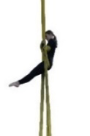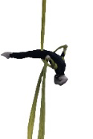 | Обрывы-пролеты и обрывы-скольжения более роста спортсмена с фиксирующей намоткой на руках/корпусе
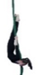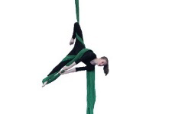 | Обрывы в одну стопу/голень
 | Однокомпонентные перевороты/повороты без фиксирующей намотки, где хват остается на одном месте
 | Обрывы полукомпонентные без фиксирующих намоток с перехватом одной рукой
Динамические упражнения
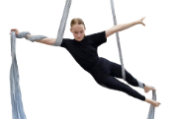 | Вариации циклических вращений со спиральной намоткой на руке и ноге
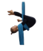 | Вращения с фиксацией снаряда локтями
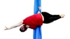  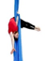 | Одинарный переход во флагах
Группа упражнений «C»
Заходы
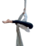  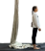 | Разножка прямыми ногами с прыжка назад
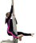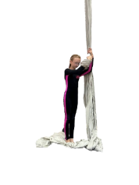 | Переворот в группировке на одной руке боком к снаряду
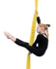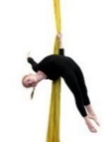 | Задний флаг с упора
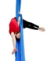 | Передний флаг на одной руке с положения виса
Подъемы
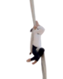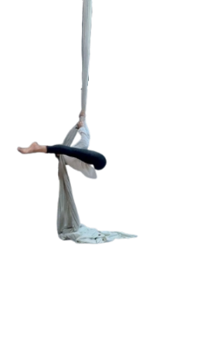 | Подъем прямых ног с упором в полотно спиной
 | Подъем амплитудой через поворот
Вариации силового подъема с переводом ног
(6 перехватов)
Подъем на руках в уголке с прямыми ногами
(6 перехватов)
Сходы
 | Вариации спрыгов с виса/упора, где начальное положение выше роста спортсмена
Обрывы
 | Однокомпонентные и двухкомпонентные повороты/перевороты с пролетом без фиксирующей намотки, где хват конечное положение ниже, чем было в начальном положении
Динамические упражнения
 | Двойной переход во флагах
 | Вариации разъездов в продольный/поперечный балансовый шпагат с точкой опоры под стопой
 | Двойной переход на балансовых шпагатах с обязательной сменой правой и левой ноги с точкой опоры под икроножной мышцей
 | Одинарный переход в балансовых шпагатах из продольного в поперечный с точкой опоры под стопой
Группа упражнений «D»
Заходы
 | Вариации заходов заднего флага с виса
Подъемы
 | Вариации заходов через обратную закрутку
 | Подъем через задний флаг
Обрывы
 | Трехкомпонентные и более повороты/перевороты без фиксирующей намотки, где хват КП ниже, чем был в НП
 | Вариации обрывов с пролетом два и более роста спортсмена с фиксирующей намоткой
Динамические упражнения
 | Вариации циклических вращений с намоткой на руках (Roll-Up)
 | Вариации двойного перехода на балансовых шпагатах с обязательной сменой правой и левой ноги с точкой опоры под стопой

Таблица № 8
Группы сложности в спортивных дисциплинах
соло - кольцо, двойка – кольцо
Группа упражнений «A»
Заходы
 |  |  |  |  |  |  |  |  |  |  |  | Вариации заходов через группировку
Подъемы
 |  |  |  |  |  |  |  |  |  |  |  | Вариации подъемов через группировку
Сходы
 |  |  |  |  |  |  |  |  |  |  |  | Сходы переворотом без отрыва от снаряда
Обрывы
 |  |  |  |  |  |  |  |  |  |  |  | Обрывы в коленные сгибы с нижней/боковой дуги или с виса на партнере
 |  |  |  |  |  |  |  |  |  |  |  | Обрывы в коленный сгиб с удержанием ноги с нижней/боковой дуги
 |  |  |  |  |  |  |  |  |  |  |  | Обрывы комбинированные со сменой хвата
Динамические упражнения
 |  |  |  |  |  |  |  |  |  |  | Циклические вращения на коленном сгибе
 |  |  |  |  |  |  |  |  |  |  | Вариации циклических вращений с прямыми ногами и удержанием кольца руками
Группа упражнений «B»
Заходы
 |  |  |  |  |  |  |  |  |  | Вариации заходов с прямыми ногами
 |  |  |  |  |  |  |  |  |  | Передний флаг на двух руках
Подъемы
 |  |  |  |  |  |  | Вариации подъемов на верхнюю дугу амплитудой с прямыми ногами (кач)
Вариации подъема на руках по боковой дуге
(6 перехватов)
Сходы
 |  |  |  |  |  |  |  | Спрыги с переворотом на 180 градусов с момента отрыва
Обрывы
 |  |  |  |  |  |  |  |  | Вариации обрывов в руки без смены хвата
 |  |  |  |  |  |  |  |  | Обрывы-перевороты в две конечности на нижней дуге
 |  |  |  |  |  |  |  |  | Обрывы с верхней на нижнюю дугу с переворотом
Динамические упражнения
 |  |  |  |  |  |  |  | Вариации циклического вращения на боковой дуге
Группа упражнений «C»
Заходы
 |  |  |  |  |  |  | Вариации заходов амплитудой на одной руке в подколенные впадины
 |  |  |  |  |  |  | Передний флаг на одной руке
Подъемы
 |  |  |  |  |  |  |  | Вариации подъема прямых ног на верхнюю дугу с виса
 |  |  |  |  |  |  |  | Вариации подъемов амплитудой с поворотом/ проворотом
 |  |  |  |  |  |  |  | Вариации силовых подъемов из элемента
Сходы
 |  |  |  |  |  |  | Вариации сходов с переворотом на 360 градусов с нижней/ боковой дуги
Обрывы
 |  |  |  |  |  | Обрывы в две конечности с виса на верхней дуге в нижнюю
 |  |  |  |  |  | Двухкомпонентные и комбинированные обрывы
Динамические упражнения
 |  |  |  |  | Циклические вращения на локтях
 |  |  |  |  | Вращение на бедре
 |  |  |  | Комбинированное вращение на нижней дуге
 |  |  |  | Одинарный переход из флага во флаг
Группа упражнений «D»
Заходы
 |  |  | Заход через задний флаг на одной руке
 |  |  | Вариации силовых заходов на две руки
Подъемы
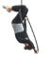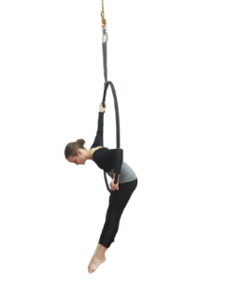  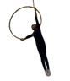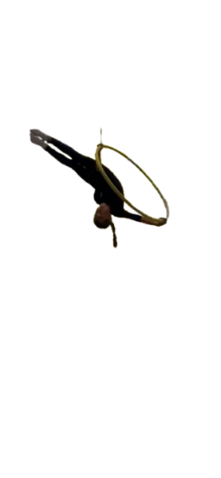 |  |  | Вариации подъема через спичаг с виса/упора
Сходы
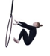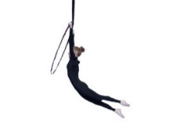 |  | Вариации сходов через переворот на 360 градусов с виса на верхней дуге
Обрывы
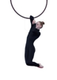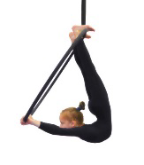 | Обрывы с виса на верхней дуге в одну конечность на нижнюю дугу
Динамические упражнения
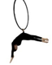  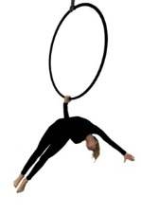  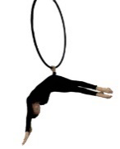 | Двойные и более переходы из флага во флаг
Таблица № 9
Группы сложности в спортивных дисциплинах
соло - стропы, двойка – стропы
Группа упражнений «A»
Заходы
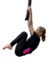  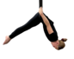  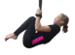  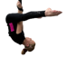 | Вариации заходов через группировку
Подъемы
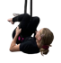 | Вариации подъемов через группировку
Сходы
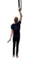  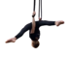 | Сходы через переворот без отрыва от снаряда
Обрывы
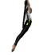  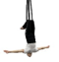  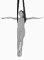  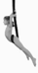  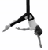  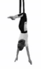 | Полукомпонентные, однокомпонентные обрывы с переворотом/поворотом
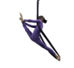  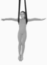 | Обрывы-скольжения менее роста спортсмена
Динамические упражнения
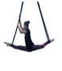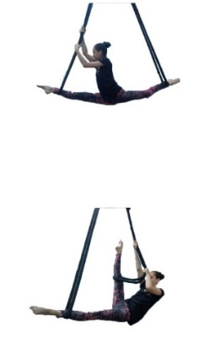 | Циклические вращения с фиксацией ног/ноги в узлах/спиралях
Группа упражнений «B»
Заходы
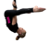  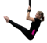  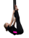  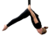 | Вариации заходов с прямыми ногами
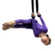 | Заход через передний флаг на двух руках
Подъемы
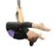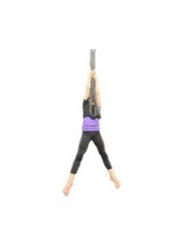 | Вариации подъемов с прямыми ногами
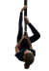 | Подъем с перехватами рук и ног (6 перехватов)
Сходы
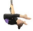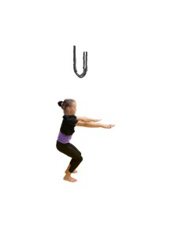  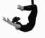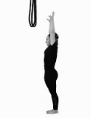 | Спрыги с переворотом на 180 градусов с виса
Обрывы
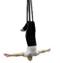  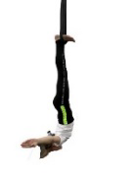  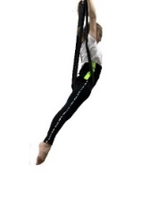 | Двухкомпонентные обрывы с переворотом/поворотом
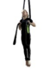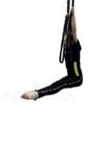 | Однокомпонентные обрывы с переворотом/поворотом без фиксирующей намотки, где хват остается на одном месте
Динамические упражнения
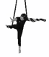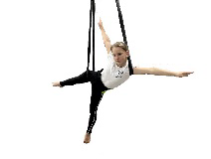 | Вариации циклических вращений с упором в руку и ногу
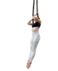 | Вращения с фиксацией снаряда локтями
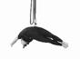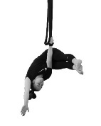 | Одинарный переход из флага во флаг
Группа упражнений «C»
Заходы
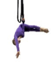 | Заход через передний флаг на одной руке
Подъемы
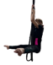 | Вариации подъема через подтягивание на руках
Сходы
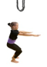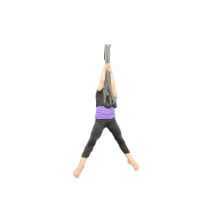 | Вариации спрыгов с переворотом на 360 градусов
Обрывы
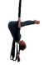  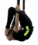 | Комбинированные обрывы
Динамичные упражнения
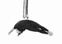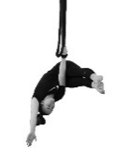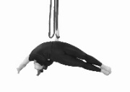 | Двойной переход из флага во флаг
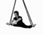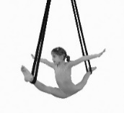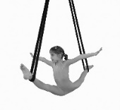 | Двойной переход на балансовых шпагатах с обязательной сменой правой и левой ноги,  точка опоры под икроножной мышцей
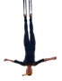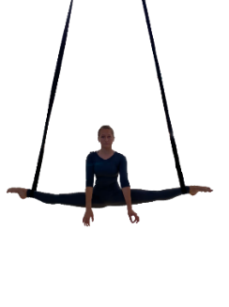 | Подъем из виса в балансовый шпагат
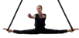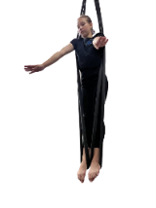 | Разъезд в продольный/поперечный балансовый шпагат с точкой опоры под стопой
Группа упражнений «D»
Заходы
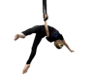 | Заход через задний флаг на одной руке с виса
Подъемы
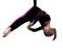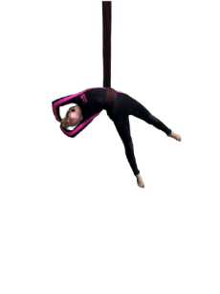 | Вариации подъема обратной закруткой
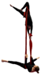 | Вариации подъема партнера во вращении
Обрывы
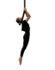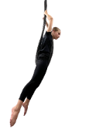  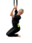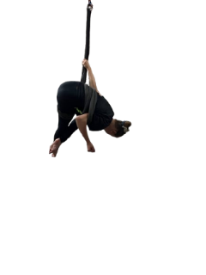 | Обрывы в одну конечность/шею
Динамические упражнения
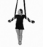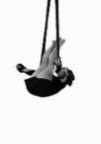 | Циклическое вращение на руках
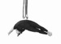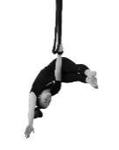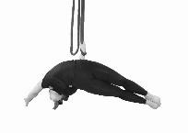 | Тройной и более переход из флага во флаг

  - Оценка классификационной программы. Протокол по исполнению (таблица № 10).
Таблица № 10
Оценка классификационных программ в протоколе по исполнению
Критерий | Оценка | Комментарий
Упражнения  в партере | от 0 баллов  до 6 баллов  общая | Оценка от 0 баллов до 6 баллов, где:  3 балла – общая сложность акробатики и хореографии для выбранной классификационной программы (оценивается по общей сложности всех показанных упражнений в партере);  3 балла – техничность выполнения упражнений в партере, акробатики и хореографии.  Оценивается как сложность, так и пластичность, танцевальность, оригинальные и логичные соединения элементов между собой.  К легким упражнениям относятся: шпагаты, мосты; колеса; элементы на равновесие – базовые и с затяжкой ног; перевороты; туры на полупальцах; стойки на локтях; различные варианты прыжков, гранд жете, рондат.  К средним упражнениям относятся: перевороты со сменой ног, через 1 руку, с поворотом корпуса, с положения седа; стойки на груди; колеса на одной руке, с приходом в пол, на локтях; стойки на руках; бочка.  К сложным упражнениям относятся: спичаг; маховые перекидки; фляк; сальто; бланш; стойка мексиканка.  В классификационной программе кандидата в мастера спорта максимальную сложность возможно получить только при исполнении двух и более разнообразных сложных акробатических упражнений, исполняемых подряд в связке. В связке из акробатических прыжков допускается однократное использование поворота для смены направления, или дополнительный шаг для смены рабочей стороны, или упражнение для увеличения амплитуды, такие как рондат, вальсет. В связке из сложных акробатических статичных упражнений необходима их фиксация с четким неподвижным положением, выраженным начальным и конечным положением.  Упражнения, не указанные в данной таблице, оцениваются исходя из их сложности на усмотрение спортивного судьи по исполнению.  Партер без акробатических и хореографических упражнений оцениваются на 0 баллов.  Партер, состоящий из 1-2 упражнений, не может быть оценен на 3 балла в общую сложность, так как это недостаточное количество упражнений для оценки. Рекомендованное количество упражнений в партере – от 3 до 8 в сумме за начальный и конечный партер (акробатические и хореографические упражнения)
Гибкость и шпагаты на снаряде | от 0 баллов  до 4 баллов  общая | За каждый продемонстрированный критерий гибкости:  поперечный шпагат,  продольный шпагат правая нога,  продольный шпагат левая нога,  спина; где  0 баллов – критерий не показан,  0,5 баллов – критерий показан нетехнично (шпагат менее 180 градусов),  1,0 балл – критерий показан технично
Хореографические движения на снаряде | от 0 баллов до 3 баллов  общая | Критерий оценивается по всей классификационной программе.  Оценивается пластичность и широта движений, дополнительные стилистические движения, осанка.  0 баллов – без хореографических движений на снаряде.  1,0 балл – скудные или не соответствующие музыке хореографические движения на снаряде, неамплитудная классификационная программа, суетливые движения.  2,0 балла – хореографические движения присутствуют в половине классификационной программы, на протяжении программы теряется осанка.  3,0 балла – амплитудная, хореографичная классификационная программа с высоким уровнем пластичности и грациозности
Артистическая подача | от 0,5 баллов  до 3 баллов  общая | Критерий оценивается по всей классификационной программе.  Оценивается мимика, зрительный контакт с залом, жесты.  0,5 балла – отсутствие мимических проявлений.  1,0 балл – мимические проявления только в партере.  2,0 балла – мимические проявления в половине классификационной программы.  3,0 балла – мимические проявления на протяжении всей классификационной программы
Музыкальность исполнения классификационной программы | от 0,5 баллов  до 3 баллов  общая | Критерий оценивается по всей классификационной программе.  Оценивается соответствие темпо-ритма выполнения элементов и упражнений темпо-ритму музыкальной композиции.  0,5 балла – фоновая музыкальная композиция, классификационная программа не зависит от музыкальной композиции  1,0 балл – классификационная программа соответствует темпо-ритму музыкальной композиции только в партере.  2,0 балла – классификационная программа соответствует темпо-ритму музыкальной композиции периодически.  3,0 балла – на протяжении всей классификационной программы есть соответствие темпо-ритму музыкальной композиции
Соответствие костюма и музыки | от 0,5 баллов  до 3 баллов  общая | Оценивается соответствие выбранной музыкальной композиции и костюма.  Для наивысшего балла соответствие должно быть явное, должна отражаться тематика или образность выбранного костюма.  0,5 балла – грязный, порванный костюм, костюм не по размеру.  1,0 балл – тренировочный костюм, в том числе и тренировочный костюм адаптированный, украшенный стразами; несоответствие костюма и музыки.  2,0 балла – костюм недетализированный, неявное соответствие костюма и музыки.  3,0 балла – соответствие костюма и музыки, проявление тематики или образа
Перестроения  в двойке | от 0 баллов  до 3 баллов  общая | Оценивается синхронность заходов, танцевальных и синхронных элементов.  0 баллов – отсутствие синхронной работы в двойке.  1 балл – синхронная работа только в партере.  2 балла – синхронная работа в половине классификационной программы.  3 балла – синхронная работа во всей классификационной программе

  - Оценка классификационной программы. Протокол по сбавкам (таблица № 11).
Таблица № 11
Оценка классификационных программ по протоколу по сбавкам
Критерий | Оценка | Комментарий
Приспособление хвата | 0,1 балла  за каждый случай | Повторное изменение положения хвата/зацепа/намотки для более удобной опоры на снаряд
Колени и стопы | 0,1 балла  за каждый случай | Расслабленное, скошенное или сокращенное положение стопы (за исключением образно-стилистического сокращения стопы), расслабленное положение колена
Невыполнение заявленного элемента | 1 балл  за каждый случай | Непреднамеренная потеря конечного положения элемента без последующего его повтора
Нарушение во внешнем виде | 2 балла  за каждый случай | Нарушения пункта «Требования к костюмам и экипировке»
Падение со снаряда | от 5 баллов  до 10 баллов  за каждый случай | Незапланированная потеря высоты с конечным переносом веса тела на пол без контролируемой фиксации за снаряд.  5 баллов – падение на стопы, колени, ягодицы  10 баллов – падение на спину, шею, живот
Контроль над движениями | 0,5 балла  за каждый случай | Незапланированные скольжения, потеря баланса при выполнении элемента в партере, потеря баланса при выполнении элемента на снаряде с последующим его повтором, запутывание снаряда на части тела спортсмена, касание пола в конечном положении элемента
Несоответствие границ площадки или снаряда | 0,5 балла  за каждый случай | Заступ за границы площадки и преднамеренный зацеп за карабины и другие части системы подвеса
НП/КП не соответствует музыкальной композиции | 2 балла  общая | Начало движения раньше начала музыки.  Окончание движения раньше или позже окончания музыки.  Отсутствие логичной, статичной точки. Долгое конечное положение без движения или с повторяющимся движением
Некорректное заполнение бланка сложности | 2 балла  общая | Некорректное заполнение бланка сложности
Несоответствие Правилам | 3 балла  за каждый случай | Нарушение Правил; подпевание во время выступления; общение с тренером, представителем во время выполнения классификационной программы; окончание или начало классификационной программы на снаряде; неуважение к участникам спортивных соревнований; выполнение запрещенных упражнений; репетиция своей классификационной программы во время выступления другого спортсмена на площадке рядом;  превышение длительности музыкальной композиции;  нарушение требований к музыкальной композиции; возникновение опасных ситуаций из-за неправильной работы на высоте/особенностей костюма;  неявка на соревновательную площадку после приглашения спортсмена; опоздание на регистрацию.

- Требования к организации спортивных соревнований

5.1. Обеспечение безопасности участников спортивных соревнований
и зрителей на спортивных соревнованиях осуществляется согласно требованиям Правил обеспечения безопасности при проведении официальных спортивных соревнований, утвержденных постановлением Правительства Российской Федерации от 18 апреля 2014 г. № 353.
5.2. В соответствии с частью 1 статьи 20 Федерального закона от 4 декабря 2007 г. № 329-ФЗ «О физической культуре и спорте в Российской Федерации» организаторы физкультурных мероприятий или спортивных мероприятий несут ответственность за организацию и проведение таких мероприятий. При этом ответственность за организацию и обеспечение безопасности спортивного мероприятия несет его организатор.
5.3. Требования к организатору, проводящему спортивное соревнование.
Организационный комитет спортивных соревнований формируется организацией, проводящей спортивные соревнования.
Организационный комитет отвечает за надлежащую подготовку места проведения и наличие необходимого оборудования и инвентаря к началу спортивного соревнования: площадки и места для разминки спортсменов; мест для судейской коллегии и секретариата; необходимого оборудования и его настройку для обеспечения работы секретариата и во время проведения спортивных соревнований; вспомогательных помещений (раздевалок для спортсменов, судейской комнаты); мест для зрителей. Организационный комитет отвечает за обеспечение музыкального сопровождения; необходимого количества бланков судейской документации и (или) аппаратного и программного обеспечения для выставления судьями оценок; за наличие доски информации; наградного материала и атрибутики; за организацию технической фото-/видеосъемки/трансляции; медицинского обеспечения; охраны.
Организационный комитет самостоятельно подбирает и инструктирует вспомогательный персонал для работы на спортивных соревнованиях.
Организационный комитет назначает ведущего спортивных соревнований и обеспечивает его необходимой информацией. Ведущий спортивных соревнований работает под руководством главного судьи спортивных соревнований и организационного комитета.
Организационный комитет обязан известить главного судью спортивных соревнований, утвержденного организацией, проводящей спортивное соревнование, о присвоении ему этого статуса.
Организационный комитет обязан предоставить спортсменам возможность разминки не позднее чем за один час до начала соревнований.
Организационный комитет обеспечивает надлежащее состояние спортивной площадки к началу и во время спортивных соревнований.
Организационный комитет формирует Положение в строгом соответствии с Правилами. Положение определяет характер, цели и задачи соревнований, место и сроки проведения, организационный комитет спортивных соревнований, требования к участникам спортивных соревнований, условия их допуска, программу спортивных соревнований, условия подведения итогов, порядок награждения победителей, условия финансирования.
5.4. Требования к формированию расписания спортивных соревнований.
Тайминг публикуется в интернет-ресурсах организатора не позднее
трех дней до начала даты проведения спортивного соревнования. Содержит информацию о фамилии и имени спортсмена, спортивной дисциплине, возрастной группе, времени выступления спортсмена.
Порядок выступления спортсменов в каждой категории определяется возрастом спортсмена.
Тайминг спортивного соревнования составляется организатором, проводящим спортивное соревнование, подписывается главным судьей спортивного соревнования и содержит следующие разделы:
время открытия места проведения спортивного соревнования для входа участников спортивных соревнований;
время начала и окончания спортивного соревнования;
время опробования снарядов;
время регистрации спортсменов и мандатной комиссии;
тайминг выступления спортсменов с указанием времени выступления спортсменов, церемоний открытия/закрытия, церемоний награждения.
Исходя из результатов работы комиссии по допуску к спортивным соревнованиям формируется предварительный тайминг спортивных соревнований. Окончательный тайминг спортивных соревнований вывешивается на доске информации не позднее чем за 10 минут до начала спортивных соревнований.
Спортивные соревнования не могут начаться ранее времени, указанного в Положении. Спортсмены должны прибыть на место проведения спортивных соревнований к началу той части спортивных соревнований, в которой они участвуют.
5.5. Требования к месту проведения спортивных соревнований.
Официальные спортивные соревнования проводятся на объектах спорта, включенных во Всероссийский реестр объектов спорта, в соответствии с частью 4 статьи 37.1 Федерального закона от 4 декабря 2007 г. № 329-ФЗ «О физической культуре и спорте в Российской Федерации», а также на территории, специально подготовленной для проведения официального спортивного соревнования, включая природные, природно-антропогенные и антропогенные объекты, воздушное пространство над ними.
В месте проведения должны быть предусмотрены следующие зоны:
а) спортивная зона с соревновательными площадками для выступления спортсменов. На спортивном соревновании возможно размещение не более двух спортивных зон. На каждой спортивной зоне может находиться
от одной до двух соревновательных площадок для выступлений;
б) разминочная зона для спортсменов;
в) зона для опробования снарядов;
г) зона для ГСК, судейской бригады и счетной комиссии;
д) места для зрителей;
е) раздевалки для спортсменов;
ж) зона для медицинского персонала;
з) санитарная зона.
5.6. Требования к площадке для выступлений.
На спортивном соревновании возможно размещение двух соревновательных площадок в одной спортивной зоне. В таком случае соревновательные площадки будут работать по очереди.
5.6.1. Размеры соревновательной площадки.
Размер площадки для партера – 6х6 м.
Покрытие площадки – скрепленные между собой спортивные будо-маты.
5.6.2. Требования к снарядам.
Для подвеса воздушных снарядов используются подвесные конструкции, включающие комбинации из карабинов, машинки для вращения, восьмерки, стропы. Для организации спортивных соревнований по спортивным дисциплинам воздушной гимнастики должны использоваться только снаряды, инвентарь и оборудование, имеющие сопроводительную документацию (паспорт/сертификат изделия), и быть предназначенными для работы человека на высоте.
Перед проведением спортивных соревнований снаряды должны быть проверены на предмет износа, повреждений и на соответствие требованиям. Процесс проверки оборудования указывается в Положении. Установка и демонтаж оборудования должны выполняться только квалифицированными специалистами, имеющими допуск к работам на высоте.
При отсутствии у спортсмена исправного снаряда, сопроводительной документации или снаряда, отвечающего требованиям к снарядам данных Правил, спортсмен должен воспользоваться снарядами, предоставленными организатором.
Карабин:
материал – сталь, алюминиевый сплав;
симметричная овальная форма;
винтовой с муфтой;
MBS (минимальная разрушающая сила) не менее – kN 22.
Восьмерка:
материал – сталь, алюминиевый сплав;
MBS (минимальная разрушающая сила) не менее – kN 30.
Машинка вращения:
материал – сталь, алюминиевый сплав;
MBS (минимальная разрушающая сила) не менее – kN 30.
Воздушное кольцо:
материал – нержавеющая сталь;
обмотка – тканевый цельный тейп;
снаряд изготавливается из круглой стальной трубы диаметром
25-28 мм, проварка стыка через буж;
диаметр снаряда (внутренний) – 75, 85, 95, 100 см;
подвес осуществляется через стропу текстильную (не менее 100 см и не более 200 см).
Под снарядом находится страховочный мат размером 2х2 м, высотой не менее 30 см, плотностью не менее 35 кг/м³.
Воздушные полотна:
используемые ткани: сатин, атлас, габардин, нейлон;
плотность ткани – не менее 100 г/м²;
грузоподъемность – не менее 110 кг;
рабочая длина полотна – от 6 до 8 м;
ширина – не менее 90 см;
без посторонних предметов, закрепленных на снаряде.
Под снарядом находится страховочный мат размером 2х2 м, высотой не менее 30 см, плотностью не менее 35 кг/м³.
Воздушные стропы:
материал – капрон, неопрен, хлопок;
разрывная нагрузка – не менее 1 000 кг;
длина стропы – от 1,5 м до 4 м;
ширина – не менее 4 см;
без дополнительных приспособлений.
Под снарядом находится страховочный мат размером 2х2 м, высотой не менее 30 см, плотностью не менее 35 кг/м³.
5.6.3. Требования к оборудованию места для работы судейской бригады:
рабочие места для судейской бригады должны быть оборудованы столами и стульями;
рабочие места для судейской бригады должны быть организованы так, чтобы обеспечить хороший обзор соревновательной площадки;
расстояние от края соревновательной площадки до рабочего места судейской бригады должно быть не менее 2 м;
рабочие места судейской бригады должны находиться в зоне, недоступной для прохода спортсменов, тренеров и зрителей;
рабочие места судейской бригады должны быть оснащены письменными принадлежностями и необходимой судейской документацией.
5.6.4. Требования к оборудованию места для работы счетной комиссии:
рабочие места для счетной комиссии должны быть оборудованы столами и стульями;
рабочие места для счетной комиссии должны быть организованы так, чтобы было достаточно места для размещения необходимой оргтехники и документации;
рабочие места для счетной комиссии должны быть оборудованы отдельным доступом к электрической сети;
рабочие места счетной комиссии должны находиться в зоне, недоступной для прохода спортсменов, тренеров и зрителей;
рабочие места счетной комиссии должны содержать всю необходимую документацию.
5.6.5. Технические требования для обеспечения музыкального сопровождения:
место проведения спортивных соревнований должно быть оборудовано звуковоспроизводящей аппаратурой с мощностью, соответствующей размеру помещения;
рабочее место звукооператора должно быть оборудовано столом и стулом с отдельным доступом к электрической сети;
рабочее место звукооператора должно быть доступным для официального представителя/тренера команды;
на рабочем месте звукооператора должен быть тайминг выступления спортсменов.
5.7. Проведение спортивных соревнований.
5.7.1. Комиссия по допуску.
Комиссия по допуску формируется из числа организаторов, возглавляется главным секретарем. Комиссия по допуску осуществляет принятие решения по допуску спортсменов к спортивным соревнованиям.
Комиссия по допуску проверяет наличие соответствующих документов каждого спортсмена на основании Правил и Положения.
Положительное решение о допуске к участию в спортивных соревнованиях принимается при условии предъявления официальным представителем спортсменов оригиналов документов:
оригинала и копии документа, удостоверяющего личность спортсмена;
оригинала и копии документа, подтверждающего территориальную принадлежность к субъекту Российской Федерации, указанному в заявке;
оригинала и копии документа, подтверждающего медицинский допуск
к спортивным соревнованиям;
оригинала и копии медицинского страхового полиса, полиса страхования жизни и здоровья от несчастных случаев с указанием соревновательной деятельности – воздушная гимнастика;
оригинала согласия родителей или законных представителей на участие в спортивных соревнованиях лиц младше 18 лет;
оригинала согласия на обработку персональных данных;
оригинала и копии действующего сертификата об успешном окончании онлайн-обучения РУСАДА (при наличии).
5.7.2. Условия страхования спортсменов.
Допуск к участию в спортивных соревнованиях осуществляется при наличии полиса обязательного медицинского страхования и полиса страхования жизни и здоровья от несчастных случаев, которые предоставляются в комиссию по допуску спортсменов на каждого спортсмена спортивных соревнований.
Страховой полис должен включать следующие страховые риски:
телесные повреждения, полученные застрахованным спортсменом
в результате последствий несчастного случая;
постоянная утрата застрахованным спортсменом трудоспособности;
инвалидность I, II, III группы или присвоение категории «ребенок-инвалид», первично установленные застрахованному лицу в результате последствий несчастного случая;
смерть в результате несчастного случая.
Участие в спортивных соревнованиях осуществляется только при наличии договора о страховании от несчастных случаев, действительного при занятиях воздушной гимнастикой на период проведения спортивных соревнований, который предоставляется в комиссию по допуску спортсмена перед началом спортивных соревнований.
5.8. Медицинский и антидопинговый контроль.
Антидопинговое обеспечение спортивных мероприятий в Российской Федерации осуществляется в соответствии с Общероссийскими антидопинговыми правилами.
Все лица (спортсмены, тренеры, руководители команд, медицинские работники и другие лица), участвующие в спортивных соревнованиях, проводимых ОСФ, должны быть осведомлены относительно процедурных правил и требований антидопингового контроля, изложенных в документах, выпускаемых РУСАДА (http://rusada.ru).
Медицинское обеспечение спортивных соревнований осуществляется
в соответствии с приказом Министерства здравоохранения Российской Федерации от 19 мая 2026 г. № 484н «Об утверждении порядка организации оказания медицинской помощи лицам, занимающимся физической культурой и спортом (в том числе при подготовке и проведении физкультурных мероприятий и спортивных мероприятий), включая порядок медицинского осмотра лиц, желающих пройти спортивную подготовку, заниматься физической культурой и спортом в организациях и (или) выполнить нормативы испытаний (тестов) Всероссийского физкультурно-спортивного комплекса «Готов к труду и обороне» (ГТО)» и форм медицинских заключений о допуске к участию в физкультурных
и спортивных мероприятиях».
5.9. Медицинский работник спортивных соревнований.
При подготовке и проведении спортивного соревнования медицинский работник соревнования по необходимости назначается ОСФ или РСФ.
При подготовке и проведении спортивного соревнования медицинский работник:
организует оказание медицинской помощи при проведении спортивного соревнования;
дает оценку санитарно-гигиенического состояния мест проведения спортивного соревнования;
отстраняет по медицинским показаниям спортсменов, спортивных судей и официальных лиц от участия в спортивном соревновании.
5.10. Снятие спортсмена со спортивного соревнования.
Спортсмен может быть снят со спортивных соревнований:
в случае личного решения спортсмена;
в случае решения официального представителя;
по решению ГСК из-за несоответствия данных спортсмена в стартовом листе данным в документе, подтверждающем личность, а также в связи с отсутствием данного документа или в случае дисквалификации;
по решению ГСК совместно с рекомендациями медицинского сотрудника на спортивных соревнованиях при неудовлетворительном самочувствии спортсмена.
При снятии спортсмена официальный представитель спортсмена обязан незамедлительно проинформировать главного судью о принятом решении.
5.11. Вынужденная остановка выступления.
5.11.1. Техническая остановка.
Если выступление спортсмена было прервано по причине отказа технических средств или возникновения других факторов, относящихся
к организации спортивных соревнований, а не по вине соревнующихся спортсменов, их тренеров/ответственных лиц, этот спортсмен может остановить выступление. В таком случае ему дается возможность выступить повторно.
5.11.2. Ошибка спортсмена/тренера:
в случае прерывания музыкального сопровождения по причине отказа воспроизведения музыкальной композиции в классификационных программах воздушной гимнастики спортсмена (ввиду повреждения аудионосителя, некачественной или неполной записи) выступление должно быть остановлено. В такой ситуации спортсмену дается возможность выступить повторно с применением сбавки;
в случае непредвиденных обстоятельств по решению ГСК. В такой ситуации спортсмену дается возможность выступить повторно с применением сбавки.
5.11.3. Травма.
Остановить выступления спортсмена по причине получения травмы либо потенциально опасной ситуации могут:
ГСК или любой из членов судейской бригады;
официальный представитель спортсмена;
травмированный спортсмен;
официальный медицинский персонал, работающий на площадке.
Решение о возможности повторного выхода на площадку в этом случае принимается ГСК совместно с медицинским работником и официальным представителем спортсмена.
Если при повторном выступлении спортсмен не выполняет классификационную программу до конца, выступление будет не оценено,
а спортсмен снят со спортивных соревнований.
5.11.4. Повреждение костюма.
Во время демонстрации классификационной программы ГСК может остановить выступление в случае, если повреждение костюма становится опасным или обнажает интимные части тела. В такой ситуации спортсмену дается возможность выступить повторно с применением сбавки.
5.11.5. Повреждение снаряда.
Во время демонстрации классификационной программы ГСК может остановить выступление в случае, если:
поврежден снаряд;
повреждена система подвеса.
После устранения повреждения или смены снаряда спортсмену дается возможность выступить повторно. Если повреждение произошло по вине спортсмена, ему дается возможность выступить повторно с применением сбавки.
5.12. Фиксация результатов спортивных соревнований.
5.12.1. Фиксация результатов классификационной программы.
Каждый спортивный судья одной судейской бригады оценивает выступление спортсмена по одному из четырех протоколов:
техническому протоколу;
бланку сложности;
протоколу по исполнению;
протоколу по сбавкам.
Оценки всех протоколов вносятся в итоговый протокол спортивных соревнований по схеме: три протокола суммируются (технический протокол, протокол по исполнению, бланк сложности), из общей суммы вычитается оценка протокола по сбавкам. Полученная оценка составляет итоговый балл спортсмена.
Итоговый балл каждого спортсмена вносится в общий протокол спортивных соревнований для предварительного информирования о результатах.
5.13. Способы определения победителя и распределения мест.
5.13.1. Подсчет результатов в спортивных дисциплинах ведется счетной комиссией.
5.13.2. Победитель выбирается по наибольшему количеству баллов в общем протоколе спортивных соревнований в классификационной программе по возрастной группе. В случае одинаковых баллов победителем становится спортсмен, набравший наибольшее количество баллов в бланке сложности.
5.13.3. Оценки, полученные спортсменами, заносятся секретарями счетной комиссии в электронно-вычислительную программу, далее суммы баллов переносятся в индивидуальный протокол спортсмена и в общий протокол спортивных соревнований.
5.13.4. В общем протоколе спортивных соревнований ведутся все подсчеты и записываются окончательные результаты в каждой группе.
5.13.5. Информирование о занятых местах.
Все участники спортивных соревнований вызываются для награждения. Спортсмены, занявшие 1-3 места, награждаются соответствующими медалями и дипломами (грамотами).
Спортсмены, занявшие 4 место и ниже, награждаются дипломами за участие.
Итоговые протоколы спортивных соревнований публикуются
не позднее чем через 7 дней после даты окончания спортивных соревнований
в информационно-телекоммуникационной сети «Интернет».
Решение судейской бригады окончательно и изменению не подлежит,
за исключением случаев, когда официальным представителем спортсмена подан протест в соответствии с Правилами.

- Протест и дисквалификация

  - Протест.
    - Протест подается в ГСК на имя главного судьи спортивных соревнований в течение 15 минут с момента информирования участников спортивных соревнований о результатах таких соревнований: награждения/объявления результатов.
    - Протест подает официальный представитель спортсмена, указанный в заявке на участие в спортивных соревнованиях.
    - Протест подается в письменной свободной форме, на имя главного судьи спортивного соревнования. Устные протесты не принимаются.
    - Протест подается на всю классификационную программу, пересмотр производится по всей классификационной программе.
    - Протест на оценку другого спортсмена не принимается.
    - Протест рассматривает ГСК по официальной видеозаписи с судейского ракурса, предоставленной спортивными судьями площадки, в исключительных случаях – по видеозаписи, предоставленной официальным представителем.
    - В случае ошибок со стороны спортивных судей к виновным спортивным судьям применяются спортивные санкции.
    - В случае, если на основании протеста после пересмотра классификационной программы баллы были изменены, об этом уведомляют участников соревнований, через официальное объявление.
  - Дисквалификация.
    - Спортсмен может получить сбавку в протоколе по сбавкам как перед, так и после объявления баллов/выдачи протокола при условии, что о нарушении Правил ГСК была проинформирована после объявления баллов/выдачи протокола. В таком случае осуществляется пересчет итоговых результатов в возрастной группе.
    - Спортсмен может быть дисквалифицирован как во время спортивных соревнований по решению главного судьи, так и до или после его проведения. Решение о дисквалификации вручается представителю спортсмена или направляется в его адрес в письменном уведомлении.
    - Спортивные санкции и условия дисквалификации представлены в таблице № 12.
Таблица № 12
Дисквалификация
Нарушение в период до и после проведения спортивного соревнования | Срок дисквалификации
Публичные оскорбления участников спортивных соревнований, клевета и оскорбления в публикациях, и комментариях в социальных сетях | Данные спортивные соревнования
Нарушение во время спортивных соревнований
Оскорбление других участников, его представителей или гостей во время спортивного соревнования, использование в общении нецензурной лексики, недисциплинированное поведение участника в течение спортивного соревнования и на награждении, использование небезопасных и несертифицированных снарядов | Данные спортивные соревнования
Преднамеренное снятие деталей костюма на площадке, не совместимое с соревновательной деятельностью | Данные спортивные соревнования
Употребление алкогольных напитков, наркотических веществ и табачных изделий, в том числе электронных сигарет | Данные спортивные соревнования
Положительные результаты на применение допинга при проведении медицинских тестов и обследований до или после спортивного соревнования | Данные спортивные соревнования
Получение спортсменами, спортивными судьями, тренерами, руководителями спортивных команд, официальными представителями, организаторами спортивного соревнования (в том числе их персоналом) денег, ценных бумаг, иного имущества, пользование указанными лицами услугами имущественного характера, извлечение ими других выгод и преимуществ или их предварительный сговор | Данные спортивные соревнования
Подкуп спортсменов, спортивных судей, тренеров, руководителей спортивных команд, официальных представителей, организаторов спортивного соревнования | Данные спортивные соревнования
Участие в азартных играх в букмекерских конторах и тотализаторах путем заключения пари в соответствии с требованиями, установленными пунктом 3 части 4 статьи 26.2 Федерального закона от 4 декабря 2007 года № 329-ФЗ «О физической культуре и спорте в Российской Федерации». | Данные спортивные соревнования

Требования к спортивным судьям

Назначение спортивных судей на спортивные соревнования осуществляется в соответствии с Правилами и требованиями включения спортивных судей в судейские коллегии, квалификационными требованиями к спортивным судьям по виду спорта «воздушная гимнастика», утвержденными Министерством спорта Российской Федерации.
  - Общие требования к спортивным судьям.
    - Обязанности спортивных судей.
Спортивный судья обязан:
ознакомиться с Положением, твердо знать и неуклонно выполнять Правила, быть организованным, дисциплинированным;
осуществлять судейскую деятельность в назначенном статусе спортивного судьи;
являться в назначенный срок на место проведения спортивных соревнований, чтобы пройти инструктаж, получить необходимую документацию, проверить рабочее место;
сообщать главному судье о случаях нарушения участниками Правил, а также о несчастных случаях и происшествиях и противоправных влияниях на результаты соревнований;
владеть навыками судейства на различных статусах и правильно применять их на практике;
осуществлять судейство квалифицированно и беспристрастно, предотвращать ситуации, которые могут повлечь искажение результатов соревнований;
в случае необходимости вносить изменения в протокол до окончания спортивного соревнования в соответствующей спортивной дисциплине по согласованию с ГСК;
заполнять судейскую документацию корректно и аккуратно;
исполнять обязанности спортивного судьи в опрятной судейской форме. Форма одежды для женщин: пиджак или жакет черного цвета, брюки или юбка черного цвета (не выше колена), рубашка или блузка белого цвета, обувь классическая черного цвета; Форма одежды для мужчин: пиджак или жакет черного цвета, брюки, рубашка белого цвета, обувь классическая черного цвета;
оценивать классификационные программы в соответствии с Правилами;
осуществлять судейство спортивных соревнований в соответствии со своей квалификационной категорией, носить нагрудный знак (при наличии);
подавать предложения в ГСК в целях улучшения судейства при проведении соревнований.
    - Запрещенные действия спортивных судей.
Спортивному судье запрещено:
покидать рабочее место без уведомления главного судьи;
быть одновременно и спортсменом, и спортивным судьей на одних спортивных соревнованиях;
быть одновременно и законным или официальным представителем спортсмена, и спортивным судьей на одном спортивном соревновании, за исключением спортивных мероприятий муниципальных образований;
быть одновременно и официальным представителем команды, и спортивным судьей на одном спортивном соревновании, за исключением спортивных мероприятий муниципальных образований;
общаться со спортсменами и их представителями, за исключением главного судьи;
иметь личную выгоду в определенных результатах спортивных соревнований.

Непосредственное руководство спортивными соревнованиями осуществляет ГСК.
Назначением ГСК занимается ОСФ, за исключением спортивных соревнований муниципального образования, в данном случае назначением ГСК занимается РСФ.
В состав ГСК входят следующие спортивные судьи:
главный судья;
главный секретарь.
При организации двух спортивных зон на каждую отдельно назначается главный секретарь.
  - Главный судья.
    - Главный судья руководит судейскими бригадами и отвечает за проведение спортивных соревнований в соответствии с Правилами и Положением.
    - Функции главного судьи:
изучить до начала спортивных соревнований Положение, утвердить тайминг выступления спортсменов;
назначить судейскую бригаду в соответствии с Правилами и требованиями включения спортивных судей в судейские коллегии, квалификационными требованиями к спортивным судьям по виду спорта «воздушная гимнастика», утвержденными Министерством спорта Российской Федерации.
провести до начала спортивных соревнований совместное заседание с судейскими бригадами;
контролировать соблюдение судейской бригадой Правил и Положения;
контролировать процесс и порядок выступления спортсменов;
контролировать остановки выступления, ситуации, угрожающие безопасности спортсменов в соответствии с Правилами;
принимать решения о повторном выступлении спортсменов в соответствии с Правилами;
ставить в известность судейскую бригаду обо всех изменениях в тайминге;
проверять и подписывать итоговые протоколы;
принимать и рассматривать протесты;
после проведения спортивного соревнования предоставлять отчет главного судьи (приложение № 10) организаторам спортивных соревнований;
отложить их начало, прекратить начавшееся спортивное соревнование или устроить перерыв в случае:
а) если место спортивных соревнований не соответствует требованиям Правил;
б) если имеются какие-либо причины, угрожающие безопасности участников;
в) невыполнения организатором своих обязанностей в соответствии с Правил.
Произвести изменения в расписании порядка выступлений спортсменов на спортивных соревнованиях, если в этом возникла необходимость (не меняя установленные Положением условия проведения данных спортивных соревнований);
в соответствии с Правилами налагать дисциплинарные взыскания, предупреждения, снимать со спортивного соревнования, дисквалифицировать участников спортивных соревнований, допустивших нарушение Правил;
производить в ходе спортивных соревнований замену спортивных судей и отстранять их от работы, если они совершили грубые ошибки или не справляются с возложенными на них обязанностями;
общаться с официальным представителем участника по вопросам, возникающим в ходе спортивных соревнований и влияющим на ход спортивного соревнования или результат спортивного соревнования, руководствуясь Правилами и Положением;
принимать решения по другим вопросам, возникающим в ходе спортивных соревнований, руководствуясь нормативными актами в области физической культуры и спорта;
в случае необходимости работать в другом судейском статусе.
  - Главный секретарь.
Функции главного секретаря:
возглавляет комиссию по допуску спортсменов;
проверяет корректность заполнения протоколов судейской бригады;
предоставляет протоколы спортивным судьям в случае необходимости внесения изменений;
контролирует работу счетной комиссии;
осуществляет информирование о промежуточных результатах спортивных соревнований;
ставит в известность об изменениях в тайминге всех участников спортивных соревнований;
контролирует процедуру подготовки церемонии награждения.
  - Судейская бригада.
Назначение судейской бригады на спортивные соревнования осуществляется главным судьей.
На одну соревновательную площадку назначается одна судейская бригада. В составе одной судейской бригады предусмотрены следующие спортивные судьи:
а) судья по техническому протоколу.
Судья по техническому протоколу оценивает выполнение упражнений и фиксирует количество надбавок за каждый пункт в технический протокол (приложение № 2);
б) судья по бланку сложности.
Судья по бланку сложности оценивает количество и качество выполняемых элементов и фиксирует баллы за каждый элемент в бланке сложности (приложение № 5);
в) судья по исполнению.
Судья по исполнению оценивает общую музыкальность, артистичность, хореографичность и фиксирует количество надбавок за каждый пункт в протоколе по исполнению (приложение № 3);
г) судья по сбавкам.
Судья по сбавкам фиксирует количество сбавок за каждый случай в протоколе по сбавкам (приложение № 4) при их наличии.
  - Применения мер дисциплинарного воздействия к спортивным судьям:
за невыполнение обязанностей спортивного судьи, не повлиявших на результаты спортивных соревнований, ГСК выносится замечание в письменной форме, которое действует до окончания спортивных соревнований;
за нарушение Правил или Положения, предвзятое судейство, халатное отношение к судейским обязанностям, неоднократные замечания в процессе одного спортивного соревнования ГСК выносится предупреждение;
за нарушение, повлекшее за собой изменение результатов спортивного соревнования, невыполнение указаний старших по статусу спортивных судей, повторное предупреждение в процессе спортивных соревнований ГСК выносится решение о дисквалификации спортивного судьи до конца данного спортивного соревнования;
за нарушение, повлекшее за собой изменение результатов спортивных соревнований, грубость по отношению к участникам спортивных соревнований, неоднократные опоздания и (или) неявку на судейство, повторную дисквалификацию выносится решение о дисквалификации спортивного судьи до конца данного спортивного соревнования.

- Сведения о вспомогательном и техническом персонале

  - Счетная комиссия.
Счетная комиссия формируется организаторами спортивных соревнований, осуществляет свою деятельность под контролем главного секретаря и выполняет следующие функции:
обрабатывает протоколы, в случае некорректного заполнения сообщает главному секретарю;
формирует итоговые протоколы спортсменов;
формирует промежуточные результаты спортивных соревнований;
комплектует итоговую оценочную документацию;
готовит дипломы для спортсменов в соответствии с занятыми местами по итогам спортивных соревнований.
В состав счетной комиссии входят:
председатель счетной комиссии (один или более человек на усмотрение организатора спортивного соревнования);
помощник председателя счетной комиссии (один или более человек на усмотрение организатора спортивного соревнования).
  - Технический работник подвеса.
осуществляет подвес и смену снаряда под контролем официального представителя участника;
контролирует соответствие снаряда указанным в Правилах требованиям;
при необходимости запрашивает указанную в Правилах сопроводительную документацию на снаряд;
в случае нарушения требования к снарядам или сопроводительной документации, указанным в Правилах, сообщает о таких нарушениях главному судье спортивного соревнования;
контролирует готовность снарядов, предоставленных организатором.

Приложение № 1
к правилам вида спорта
«воздушная гимнастика»

ЗАЯВКА
На участие в соревнованиях
проводимых в г. |  |  | в период
Наименование команды
Организация/клуб/ субъект России
Возрастная группа

№ | Фамилия, имя, отчество участника | Дата рождения | Программы  (все, в которых заявлено участие) | Категории | Врач  (подпись)
1
2
3
4

Главный тренер (ФИО) |  |  | e-mail:
Официальный представитель команды (ФИО)

Врач |  | / |  | /
 | (Фамилия И. О.) |  | (подпись)

Руководитель органа исполнительной власти субъекта России в области физической культуры и спорта |  |  |  |  | / |  |  |  |  |  | / | М.П.
 |  |  |  | (Фамилия И. О.) |  |  | (подпись)
Дата заполнения: | « |  | » |  |  | 20 |  |  | г.

Приложение № 2
к правилам вида спорта
«воздушная гимнастика»

Технический протокол
Критерий | Оценка | Оценка спортивного судьи | Комментарий
Структура классификационной программы | от 0,5 балла до 6 баллов  общая
Вращение в элементах | от 0 баллов до 3 баллов  общая
Обрывы | от 0,4 балла до 1,6 балла  за каждое упражнение
Отрывные упражнения | от 1,5 балла до 3 баллов  за каждое упражнение
Заходы с пола, подъемы, сходы | от 0,4 балла до 1,6 балла  за каждое упражнение
Динамичные упражнения | от 0,4 балла до 1,6 балла  за каждое упражнение

Приложение № 3
к правилам вида спорта
«воздушная гимнастика»

Протокол по исполнению
Критерий | Оценка | Оценка спортивного судьи | Комментарий
Упражнения в партере | от 0 баллов до 6 баллов
Гибкость и шпагаты на снаряде | от 0 баллов  до 4 баллов  общая
Хореографические движения на снаряде | от 0 баллов до 3 баллов  общая
Артистическая подача | от 0,5 балла до 3 баллов  общая
Музыкальность исполнения классификационной программы | от 0.5 балла до 3 баллов  общая
Соответствие костюма и музыки | от 0,5 балла до 3 баллов  общая
Перестроения в двойке | от 0 баллов до 3 баллов  общая

Приложение № 4
к правилам вида спорта
«воздушная гимнастика»

Протокол по сбавкам
Критерий | Оценка | Оценка спортивного судьи | Комментарий
Приспособление хвата | 0,1 балла  за случай
Колени и стопы | 0,1 балла  за случай
Невыполнение заявленного элемента | 1 балл  за случай
Нарушения внешнего вида | 2 балла  за случай
Падение | 5/10 баллов  за случай
Контроль над движениями | 0,5 балла  за случай
Несоответствие границ площадки или снаряда | 0,5 балла  за случай
НП/КП не соответствует музыкальной композиции | 2 балла  общая
Некорректное заполнение бланка сложности | 2 балла  общая
Несоответствие правилам | 3 балла  за случай

Приложение № 5
к правилам вида спорта
«воздушная гимнастика»

Бланк сложности
Наименование спортивного соревнования: |  |  |  |  |  | Дата:
Спортивная дисциплина:
ФИО спортсмена:
Спортивный разряд, возрастная группа
№ | Код элемента | Иллюстрация | Условия выполнения | Балл элемента | Балл спортивного судьи |  | Комментарий  Спортивного судьи
1 | ASD2 | 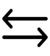 | Дополнительный компонент. Соединение элементов | 0,6 балла
2 | ASF74 | 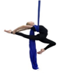 | Удержание ноги за щиколотку Фиксирующая намотка крестом за спиной  Проворот плеч  Удерживаемая нога прямая | 0,8 балла
3 | ASF60 | 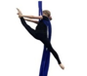 | Продольный шпагат 180 градусов и более  Удержание ноги за щиколотку  Фиксирующая намотка крестом за спиной | 0,6 балла
4  4 | ASF61 | 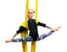 | Продольный шпагат 180 градусов и более Удержание ног за щиколотки  Фиксирующая намотка крестом за спиной  Ноги прямые | 0,6 балла
5 | ASD1 |  | Дополнительный компонент.  Подъем на 2/3 снаряда | 0,6 балла
5  6 | ASB31 | 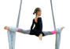 | Удержание рукой обоих полотен  Одинарная спиральная намотка на щиколотках  Вторая рука не на снаряде  Раскрытие складки | 0,6 балла
6  7 | ASB35 | 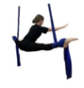 | Точка опоры под икроножной мышцей  Спиральная намотка на голени  Руки не снаряде  Раскрытие ног в складку | 0,6 балла
8 | ASP52 | 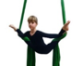 | Линия бедер, корпуса,  ног – диагонально полу | 0,6 балла

Приложение № 6
к Правилам вида спорта
«воздушная гимнастика»

Президенту спортивной федерации
__________________________________
От________________________________
(ФИО отца)
Паспорт РФ серия________№_______________
Кем и когда выдан_________________________
_________________________________________
_________________________________________
От___________________________________
(ФИО матери)
Паспорт РФ серия________№________________
Кем и когда выдан_________________________
_________________________________________
_________________________________________

СОГЛАСИЕ
родителя (законного представителя)
на участие несовершеннолетнего спортсмена

Просим Вас допустить нашего (нашу) сына (дочь) _____________________________________________________________________________
Фамилия, Имя, Отчество
дата рождения ________________________________________________________________
к участию в соревнованиях по воздушной гимнастике «_____________________________», проводимых_______________________________(дата),
адрес проведения: _____________________________________________________________.
Подтверждаю, что мой ребенок здоров и не имеет никаких противопоказаний (в том числе и медицинских) для участия в спортивных соревнованиях.
В случае получения нашим ребенком травм и связанных с ними последствий, а также иных неблагоприятных последствий во время участия в соревновании, в том числе вследствие применения разрешенной либо не разрешенной правилами соревнований техники и (или) при нахождении в помещении, где проводятся данные соревнования или проходит подготовка к данным соревнованиям, претензий к главному судье, организаторам соревнований, тренерскому составу и собственникам помещений, в которых проводятся соревнования, иметь не будем.
С Правилами вида спорта «воздушная гимнастика» и Положением спортивных соревнований по воздушной гимнастике ознакомлены.
Самостоятельно несем ответственность за личное имущество, оставленное на месте проведения соревнований, и в случае его утери (утраты) все понесенные убытки компенсируем самостоятельно, за свой счет. Претензий к организаторам соревнований по возмещению понесенных убытков в случае утери (утраты) личного имущества не имеем.
Даем согласие на осуществление видео- и фотосъемки моего несовершеннолетнего ребенка во время проведения соревнований, а также публичное обнародование и использование изображения без выплаты вознаграждения.

_______________________/_______________ ___________________/________________
Фамилия И.О. (при наличии) /подпись | Фамилия И.О. (при наличии) / подпись

____________
Дата

Приложение № 7
к правилам вида спорта
«воздушная гимнастика»

Президенту спортивной федерации
__________________________________
От________________________________
(ФИО участника)
Паспорт РФ серия________№_______________
Кем и когда выдан_________________________
_________________________________________

СОГЛАСИЕ
на участие совершеннолетнего спортсмена
Я, Гр. ________________________________________________________________
«_____»______________ _______ года рождения,
Паспорт серия ______________ номер_____________, выдан _________________________
_____________________________________________________________________________
код подразделения , зарегистрированный(ая) по адресу: ___________
_____________________________________________________________________________
номер телефона ______________________________________________________________________
добровольно соглашаюсь на участие в соревнованиях по воздушной гимнастике «__________________________________________________________________________»,
проводимых ______________ (дата), адрес проведения: ______________________________
При этом:
1. Всю ответственность за данное решение беру на себя; в случае получения мной травм или несчастного случая никаких претензий к организаторам спортивного соревнования, тренерскому, инструкторскому и судейскому составу иметь не буду. Подтверждаю, что на данный момент я здоров(а) и не имею никаких (в том числе и медицинских) противопоказаний для участия в соревнованиях.
- Если во время соревнований со мной произойдет несчастный случай, прошу сообщить об этом ______________________________________________________________________
(ФИО и номер телефона)
3. Настоящим подтверждаю, что я буду следовать всем требованиям организаторов спортивных соревнований, связанным с вопросами безопасности. Перед выступлением обязуюсь осмотреть оборудование самостоятельно и подвесить его в присутствии технического персонала соревнований.
4. Я самостоятельно несу ответственность за сохранность моего личного имущества, оставленного на месте проведения спортивных соревнований, и в случае его утери (утраты) все понесенные убытки компенсирую самостоятельно, за свой счет. Претензий к организаторам соревнований по возмещению понесенных убытков в случае утери (утраты) моего личного имущества не имею.
5. Даю согласие на осуществление видео- и фотосъемки во время проведения мероприятия, а также публичное обнародование и использование изображения без выплаты вознаграждения.

___ __________ 20__ г. /________________ / ________________________________
Дата Подпись ФИО

Приложение № 8
к правилам вида спорта
«воздушная гимнастика»

Президенту спортивной федерации
__________________________________
От________________________________
(ФИО отца)
Паспорт РФ серия________№_______________
Кем и когда выдан_________________________
_________________________________________
_________________________________________
От___________________________________
(ФИО матери)
Паспорт РФ серия________№________________
Кем и когда выдан_________________________
_________________________________________
_________________________________________

СОГЛАСИЕ
родителя (законного представителя)
на обработку персональных данных несовершеннолетнего спортсмена

Я ____________________________________________________________________________
(Родитель (законный представитель) несовершеннолетнего) документ _______________ , выдан ______________________________________________, (серия, номер) (когда и кем выдан), адрес регистрации: _________________________________________________, являюсь родителем (законным представителем) несовершеннолетнего гражданина/гражданки
_________________________________________________ ______________ года рождения,
свидетельство о рождении (паспорт) серия _______, № ___________ выдан(о) __________года, кем выдано____________________________________________________, зарегистрированного по адресу: __________________________________________________
В соответствии со ст. 9 Федерального закона от 27.07.2006 N 152-ФЗ «О персональных данных», п. 1 ст. 64 Семейного кодекса Российской Федерации даю согласие на обработку персональных данных моего несовершеннолетнего ребенка, относящихся исключительно к перечисленным ниже категориям персональных данных: фамилия, имя, отчество; пол; дата рождения; тип документа, удостоверяющего личность; данные документа, удостоверяющего личность; гражданство, спортивное звание, спортивный разряд, место жительства.
Настоящее согласие предоставляется мной на совершение действий, предусмотренных п. 3 ст. 3 Федерального закона № 152-ФЗ в отношении персональных данных моего несовершеннолетнего ребенка, которые необходимы для сбора, систематизации, накопления, хранения, уточнения (обновления, изменения), использования, распространения (в том числе передачи) для осуществления действий по обмену информацией, обезличивания, блокирования, уничтожения персональных данных, а также осуществления любых иных действий, предусмотренных действующим законодательством Российской Федерации.
Разрешаю обмен (прием, передачу, обработку) персональных данных моего несовершеннолетнего ребенка между Оператором и третьими лицами в случаях, установленных нормативными документами вышестоящих органов и законодательством.
Я проинформирован, что организатор спортивных соревнований гарантирует обработку персональных данных моего несовершеннолетнего ребенка в соответствии с действующим законодательством Российской Федерации как неавтоматизированным, так и автоматизированным способом.
Настоящее согласие действует бессрочно. В случае изменения персональных данных моего несовершеннолетнего ребенка обязуюсь предоставить актуальные данные. Согласие на обработку данных (полностью или частично) может быть отозвано субъектом персональных данных (его законным представителем) по соглашению сторон. В случае неправомерного использования предоставленных данных соглашение отзывается письменным заявлением субъекта персональных данных.
Субъект (его законный представитель) по письменному запросу имеет право на получение информации, касающейся обработки его персональных данных (в соответствии с п. 4 ст. 14 Федерального закона от 27.07.2006 № 152-ФЗ).
«____» _________ ______ г.

Законный представитель ______________ /____________________ / ____________________________
(мать, отец, опекун) (подпись) (расшифровка)

Подтверждаю, что ознакомлен(а) с положениями Федерального закона от 27.07.2006 № 152-ФЗ «О персональных данных», права и обязанности в области защиты персональных данных мне разъяснены.

«____» _________ ______ г.

(мать, отец, опекун)
Законный представитель ______________ /______________________________________ /
(подпись) (расшифровка)

Приложение № 9
к правилам вида спорта
«воздушная гимнастика»

Президенту спортивной федерации
__________________________________
От________________________________
(ФИО участника)
Паспорт РФ серия________№_______________
Кем и когда выдан_________________________
_________________________________________

СОГЛАСИЕ
на обработку персональных данных совершеннолетнего спортсмена

Я ___________________________________________________________________________,
(ФИО заявителя)
документ , серия ____________ № ____________________
когда и кем выдан _____________________________________________________________
_____________________________________________________________________________
адрес регистрации: ____________________________________________________________,
В соответствии со ст. 9 Федерального закона от 27.07.2006 № 152-ФЗ «О защите персональных данных» даю свое согласие на обработку моих персональных данных, относящихся исключительно к перечисленным ниже категориям персональных данных: фамилия, имя, отчество; пол; дата рождения; тип документа, удостоверяющего личность; данные документа, удостоверяющего личность; гражданство, спортивное звание, спортивный разряд, место жительства, номер телефона.
Настоящее согласие предоставляется мной на совершение действий, предусмотренных п. 3 ст. 3 Федерального закона № 152-ФЗ в отношении моих персональных данных, которые необходимы для сбора, систематизации, накопления, хранения, уточнения (обновления, изменения), использования, распространения (в том числе передачи), для осуществления действий по обмену информацией, обезличивания, блокирования, уничтожения персональных данных, а также осуществления любых иных действий, предусмотренных действующим законодательством Российской Федерации.
Разрешаю обмен (прием, передачу, обработку) моих персональных данных между Оператором и третьими лицами в случаях, установленных нормативными документами вышестоящих органов и законодательством.
Я проинформирован, что Организатор гарантирует обработку моих персональных данных в соответствии с действующим законодательством Российской Федерации как неавтоматизированным, так и автоматизированным способом.
Настоящее согласие действует бессрочно. В случае изменения моих персональных данных обязуюсь предоставить уточненные данные. Согласие на обработку данных (полностью или частично) может быть отозвано субъектом персональных данных по соглашению сторон. В случае неправомерного использования предоставленных данных соглашение отзывается письменным заявлением субъекта персональных данных.
Субъект по письменному запросу имеет право на получение информации, касающейся обработки его персональных данных (в соответствии с п. 4 ст. 14 Федерального закона от 27.07.2006 № 152-ФЗ).

Дата «____» ______________ _____ г.
(подпись, расшифровка) _____________ /___________________________ /

Подтверждаю, что ознакомлен(а) с положениями Федерального закона от 27.07.2006 № 152-ФЗ «О персональных данных», права и обязанности в области защиты персональных данных мне разъяснены.

Дата «____» ______________ _____ г.
(подпись, расшифровка) ______________ /_______________________________ /

Приложение № 10
к правилам вида спорта
«воздушная гимнастика»

Президенту спортивной федерации
__________________________________
От________________________________
(ФИО участника)
Паспорт РФ серия________№_______________
Кем и когда выдан_________________________
_________________________________________

Отчет главного судьи

Главный судья
Название спортивных соревнований
Дата

На основании Правил можно дать следующие оценки основным критериям проведения спортивных соревнований (нужное подчеркнуть):

- Соответствие площадки требованиям Правил спортивных соревнований:
  - Размеры: отлично, удовлетворительно, неудовлетворительно
  - Покрытие: отлично, удовлетворительно, неудовлетворительно
  - Высота потолка: отлично, удовлетворительно, неудовлетворительно
Примечание:

- Музыкальное сопровождение:
  - Качество звучания: отлично, удовлетворительно, неудовлетворительно
Примечание:

- Место для разминки:
  - отлично, удовлетворительно, неудовлетворительно
Примечание:

- Места для линейных судей:
  - отлично, удовлетворительно, неудовлетворительно
Примечание:

- Места для секретариата:
  - отлично, удовлетворительно, неудовлетворительно
Примечание:

- Работа ведущего:
  - отлично, удовлетворительно, неудовлетворительно
Примечание:

- Обеспечение спортивных судей и секретариата необходимой документацией, оформленной в соответствии с Правилами соревнований:
  - отлично, удовлетворительно, неудовлетворительно
Примечание:
Работа главного секретаря, заместителя главного судьи:
  - отлично, удовлетворительно, неудовлетворительно
Примечание:

- Работа судьи по сложности: обоснованная постановка элементов, своевременное присутствие на месте, внешний вид:
  - отлично, удовлетворительно, неудовлетворительно
Примечание:
Работа линейных судей: выставление оценок, соблюдение правил спортивных соревнований, корректность заполнения документов, своевременное присутствие на месте, внешний вид.
Судья по техническому протоколу
Судья по бланку сложности
Судья по исполнению
Судья по сбавкам
Главный судья спортивных соревнований

/ _______________________
(ФИО) (Подпись)
Приложение № 11
к правилам вида спорта
«воздушная гимнастика»

Таблица элементов
для спортивной дисциплины «соло - кольцо»
Порядковый номер | Иллюстрация | Описание | Стоимость
AHD1 |  | Дополнительный компонент. Переход на верхнюю дугу кольца | 0,6 балла
AHD2 | 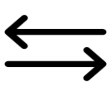 | Дополнительный компонент. Соединение элементов | 0,6 балла
Элементы на гибкость
AHF1 | 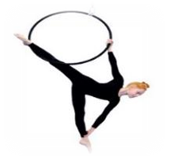 | Удержание одноименной ноги  Продольная шпагатная линия менее 180 градусов | 0,2 балла
AHF2 | 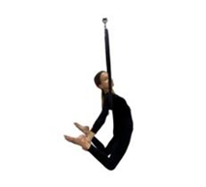 | Руки прямые  Ноги согнуты  Удержание руками за щиколотки без проворота плеч | 0,2 балла
AHF3 | 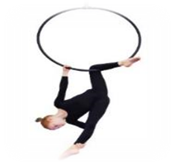 | Удержание одноименной ноги Удержание ноги за щиколотку | 0,2 балла
AHF4 | 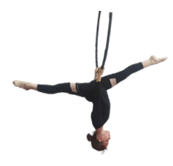 | Продольная шпагатная линия менее 180 градусов  Корпус выведен вниз Возможно выполнять как на верхней, так и на нижней дуге. | 0,2 балла
AHF5 | 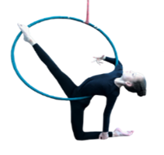 | Удержание одноименной ноги за щиколотку  Свободная рука удерживает кольцо локтевым сгибом  Верхняя нога прямая | 0,2 балла
AHF6 | 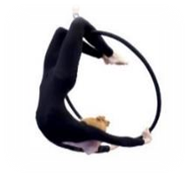 | Прогиб в спине  Стопы не касаются лба/лица  Выведение кольца вперед | 0,2 балла
AHF7 | 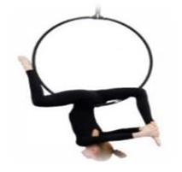 | Без проворота плеч  Удержание за щиколотку  Удержание ногой за кольцо | 0,2 балла
AHF8 | 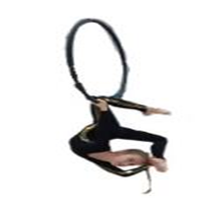 | Удержание ноги за щиколотку  Проворот плеча  Нижняя нога согнута | 0,2 балла
AHF9 | 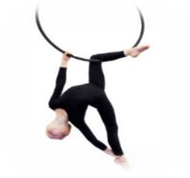 | Удержание ноги за щиколотку без проворота плеч  Нижняя нога прямая | 0,2 балла
AHF10 | 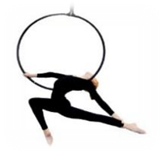 | Удержание прямой ноги без проворота плеч  Удержание прямой ноги на участке от колена до щиколотки | 0,2 балла
AHF11 | 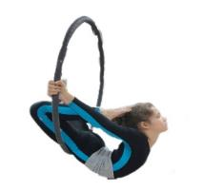 | Руки прямые  Стопы касаются головы | 0,2 балла
AHF12 | 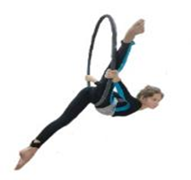 | Руки прямые  Продольная шпагатная линия менее 180 градусов | 0,2 балла
AHF13 | 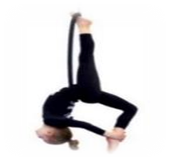 | Удержание ноги двумя руками  Без проворота плеч  Удержание ноги за щиколотку | 0,2 балла
AHF14 | 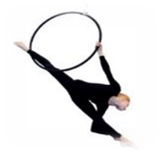 | Удержание одноименной ноги  Продольный шпагат 180 градусов и более | 0,4 балла
AHF15 | 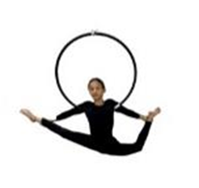 | Руки прямые Вис на подмышечных впадинах  Продольная шпагатная линия от колена до щиколотки 180 градусов и более | 0,4 балла
AHF16 | 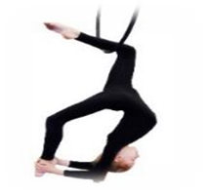 | Проворот плеч  Удержание ноги за щиколотку  Ноги согнуты | 0,4 балла
AHF17 | 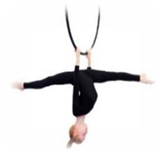 | Продольный шпагат 180 градусов и более  Корпус выведен вниз Возможно выполнять как на верхней, так и на нижней дуге. | 0,4 балла
AHF18 | 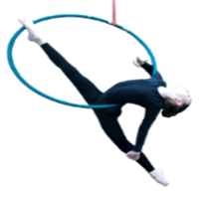 | Удержание одноименной ноги на участке от колена до щиколотки  Ноги прямые  Удержание без проворота плеч Продольная шпагатная линия менее 180 градусов | 0,4 балла
AHF19 | 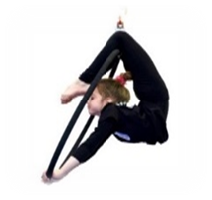 | Прогиб в спине  Стопы касаются лба/лица  Выведение кольца вперед | 0,4 балла
AHF20 | 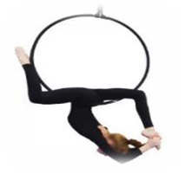 | Удержание ноги с проворотом плеч  Ноги согнуты  Линия раскрытия ног от колена до колена 180 градусов и более | 0,4 балла
AHF21 | 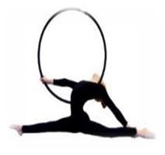 | Удержание прямой ноги без проворота плеч  Продольный шпагат 180 градусов и более Удержание ноги на участке от колена до щиколотки | 0,4 балла
AHF22 | 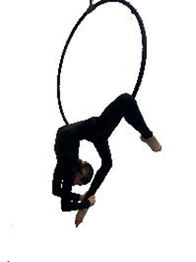 | Удержание ногой боковой дуги  Ноги согнуты Удержание за щиколотку | 0,4 балла
AHF23 | 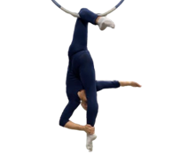 | Удержание ноги разноименной рукой за головой. Удерживаемая нога прямая  Удержание за щиколотку | 0,4 балла
AHF24 | 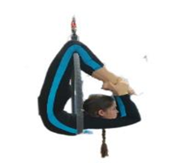 | Вис на верхней дуге  Проворот плеч  Удержание ног за взъемы/щиколотки | 0,4 балла
AHF25 | 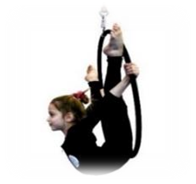 | Руки прямые  Ноги прямые  Прогиб в спине | 0,4 балла
AHF26 | 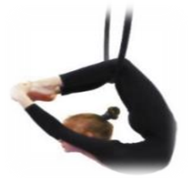 | Удержание ног с проворотом плеч  Руки прямые Возможно выполнять как на верхней, так и на нижней дуге. | 0,4 балла
AHF27 | 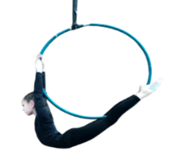 | Прямой хват на боковой дуге  Корпус снаружи кольца  Ноги прямые  Прогиб корпуса | 0,4 балла
AHF28 | 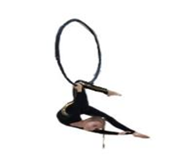 | Удержание ноги за щиколотку  Проворот плеча  Нижняя нога прямая | 0,4 балла
AHF29 | 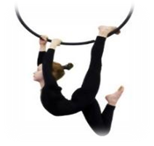 | Хват рук и зацеп ноги на нижней дуге  Опорная нога прямая  Руки прямые | 0,4 балла
AHF30 | 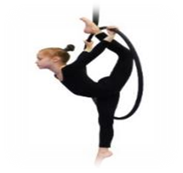 | Выворотный (обратный) хват  Руки прямые | 0,4 балла
AHF31 | 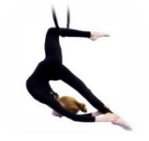 | Удержание ноги с проворотом плеч  Удержание ноги на участке от колена до щиколотки  Нижняя нога прямая | 0,6 балла
AHF32 | 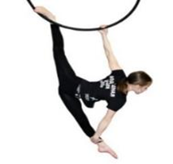 | Удержание разноименной ноги  Продольный шпагат 180 градусов и более | 0,6 балла
AHF33 | 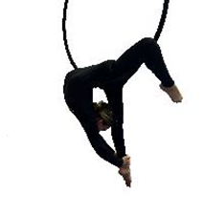 | Удержание ногой боковой дуги  Проворот плеч Нижняя нога прямая Удержание за щиколотку | 0,6 балла
AHF34 | 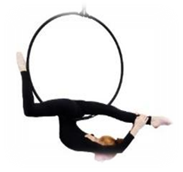 | Удержание прямой ноги с проворотом плеч  Удержание на участке от колена до щиколотки  Линия раскрытия ног от колена до стопы 180 градусов и более | 0,6 балла
AHF35 | 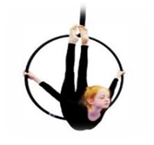 | Руки прямые  Ноги прямые  Ноги вместе  Прогиб в спине | 0,6 балла
AHF36 | 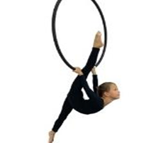 | Раскрытие продольной шпагатной линии 180 градусов и более  Руки прямые  Ноги прямые  Прогиб в спине  Нога касается кольца | 0,6 балла
AHF37 | 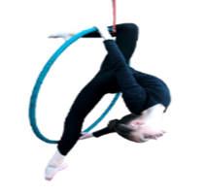 | Руки прямые  Нижняя нога прямая  Одна рука на верхней дуге, другая на нижней дуге  Без проворота плеч | 0,6 балла
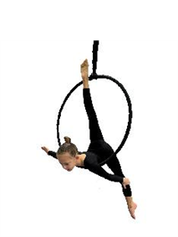AHF38 |  | Продольный шпагат 180 градусов и более  Упор в подмышечные впадины на нижней дуге  Удержание одноименной ноги на участке от колена до щиколотки | 0,6 балла
AHF39 | 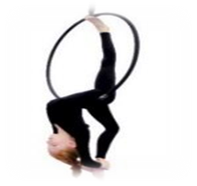 | Удержание ноги двумя руками  Удержание за щиколотку  Проворот плеч  Нижняя нога согнута  Распорная нога прямая | 0,6 балла
AHF40 | 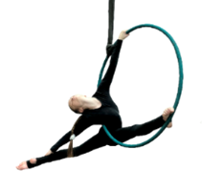 | Руки прямые  Ноги прямые  Удержание ноги на участке от колена до щиколотки  Без проворота плеча  Удержание разноименной ноги | 0,6 балла
AHF41 | 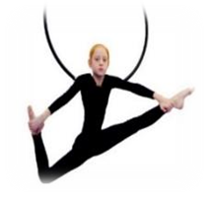 | Удержание разноименных ног  Задняя нога согнута  Продольная шпагатная линии ног от стопы до колена 180 градусов и более | 0,6 балла
AHF42 | 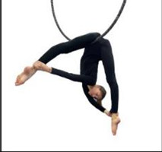 | Удержание разноименных ног  Ноги прямые  Руки прямые | 0,6 балла
AHF43 | 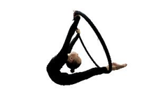 | Руки прямые  Ноги прямые  Упор голенью | 0,6 балла
AHF44 | 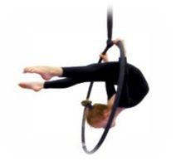 | Руки прямые  Ноги прямые  Без упора корпусом или ногами в кольцо Возможно выполнять как на верхней, так и на нижней дуге. | 0,6 балла
AHF45 | 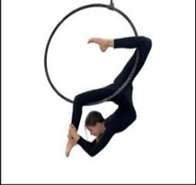 | Зацеп за боковую дугу  Ноги согнуты Проворот плеч Удержание ноги за щиколотку | 0,6 балла
AHF46 | 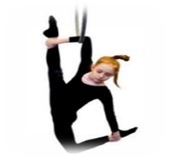 | Удержание одноименных ног  Нижняя нога согнутая  Продольная шпагатная линия от стопы до колена 180 градусов и более | 0,6 балла
AHF47 | 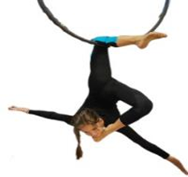 | Вис на подколенке  Нога фиксируется подбородком | 0,6 балла
AHF48 | 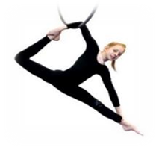 | Удержание одноименной рукой  Удержание за щиколотки  Верхняя нога согнута  Продольная шпагатная линия от колена до стопы 180 градусов и более. | 0,6 балла
AHF49 | 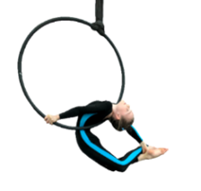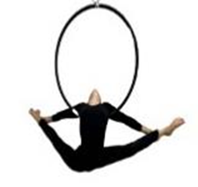 | Руки прямые  Ноги прямые  Удержание ног на участке от колена до щиколотки  Продольная шпагатная линия Вис на подмышечных впадинах | 0,8 балла
AHF50 |  | Проворот плеча  Ноги согнуты в коленях  Свободная нога сверху удерживаемой и касается руки | 0,8 балла
AHF51 | 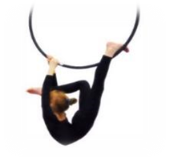 | Хват рук и зацеп ноги на нижней дуге  Опорная нога прямая  Руки прямые  Рабочая нога согнута  Рабочая нога между рук  Нога касается головы | 0,8 балла
AHF52 | 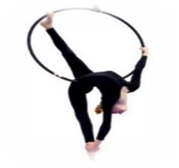 | Удержание ноги одной рукой  Удержание одноименной ноги  Проворот плеч  Ноги прямые  Руки прямые  Упор стопой в боковую дугу | 0,8 балла
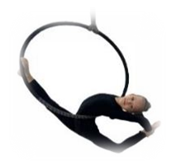  AHF53 |  | Руки с разных сторон от дуги кольца  Удержание ноги на участке от щиколотки до колена  Проворот плеч  Колено согнуто | 0,8 балла
AHF54 | 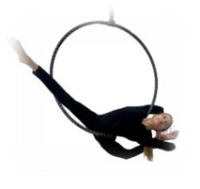 | Руки с разных сторон от дуги кольца  Удержание ноги на участке от щиколотки до колена  Проворот плеч  Задняя нога согнута | 0,8 балла
AHF55 | 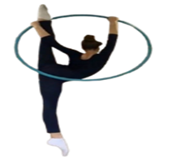 | Продольный шпагат 180 градусов и более  Плечи на одной линии и направлены вперед  Ноги прямые | 0,8 балла
AHF56 | 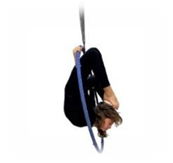 | Руки прямые  Стопы касаются лба или плеч  Без упора корпусом или ногами в кольцо Возможно выполнять как на верхней, так и на нижней дуге. | 0,8 балла
AHF57 | 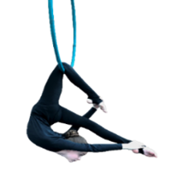 | Руки прямые  Удержание разноименных ног  Нижняя нога прямая  Проворот плеча у нижней руки | 0,8 балла
AHF58 | 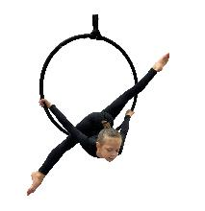 | Руки прямые  Продольный шпагат 180 градусов и более  Прогиб в спине Ноги с одной стороны от кольца | 0,8 балла
AHF59 | 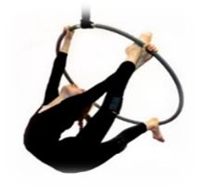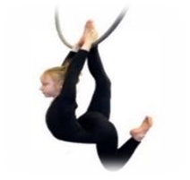 | Проворот плеч  Удержание ноги двумя руками  Ноги согнуты | 0,8 балла
AHF60 |  | Одноименная нога между кистью руки и кольцом  Прогиб спины  Плечи на одной линии  Руки и ноги прямые | 0,8 балла
AHF61 | 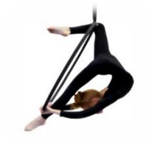 | Проворот плеч  Руки прямые  Нога прямая | 0,8 балла
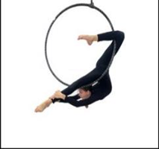  AHF62 |  | Коленный сгиб находится на боковой дуге  Корпус под кольцом  Прямые руки  Удержание на участке от колена до щиколотки  Проворот плеч | 0,8 балла
AHF63 | 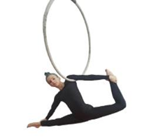 | Удержание одноименных ног  Удержание за щиколотку  Продольная шпагатная линии от стопы до колена 180 градусов и более | 0,8 балла
AHF64 | 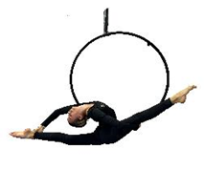 | Удержание одноименной ноги за щиколотку  Проворот плеча  Продольный шпагат 180 градусов и более | 1 балл
AHF65 | 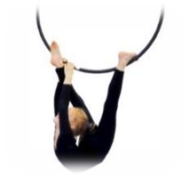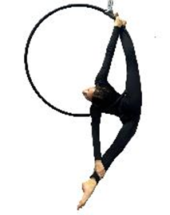 | Удержание одноименной ноги через бок Продольный шпагат 180 градусов и более | 1 балл
AHF66 |  | Хват рук и зацеп ноги на нижней дуге  Ноги прямые  Руки прямые  Рабочая нога между рук | 1 балл
AHF67 | 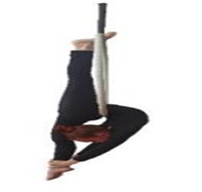 | Удержание двумя руками  Удержание за щиколотку  Проворот плеч  Ноги прямые  Руки прямые | 1 балл
AHF68 | 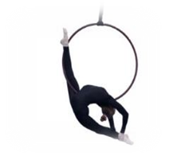 | Руки с разных сторон от дуги кольца  Удержание ноги на участке от щиколотки до колена  Проворот плеч  Продольный шпагат 180 градусов и более | 1 балл
AHF69 | 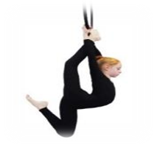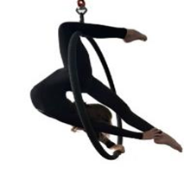 | Проворот плеч  Руки прямые  Удержание прямой ноги  Удержание за щиколотку  Руки прямые | 1 балл
AHF70 |  | Руки прямые  Ноги согнуты  Хват уже линии плеч | 1 балл
AHF71 | 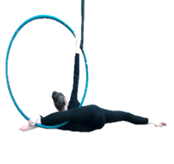 | Руки прямые  Удержание разноименной ноги  Продольный шпагат 180 градусов и более  Кисть удерживает кольцо и находится над щиколоткой | 1 балл
AHF72 | 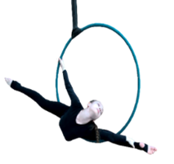 | Руки прямые  Ноги прямые  Удержание одноименной ноги без проворота плеч  Передняя нога перед кольцом, задняя нога за кольцом | 1 балл
AHF73 | 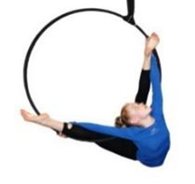 | Верхняя рука под ногой  Нижняя рука на нижней дуге  Ноги прямые | 1 балл
AHF74 | 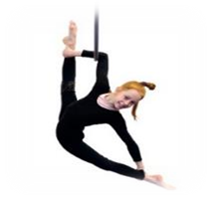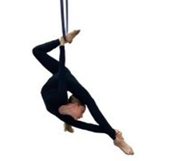 | Проворот плеч Удержание разноименной ноги Удержание за щиколотку  Руки прямые  Раскрытие шпагатной линии от колена до щиколотки 180 и более | 1 балл
AHF75 | 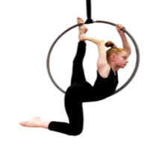 | Удержание разноименной ноги за щиколотку  Удерживаемая нога прямая  Проворот плеча | 1 балл
AHF76 | 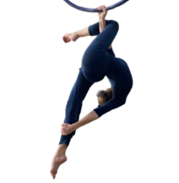 | Удержание разноименной ноги. Удержание через бок Свободная нога прямая. Вис на одной руке | 1 балл
AHF77 |  | Удержание одноименных ног  Удержание за щиколотки  Нижняя нога прямая  Продольный шпагат 180 градусов и более | 1 балл
AHF78 | 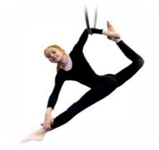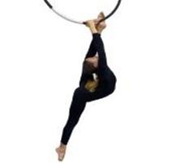 | Хват рук на нижней дуге  Ноги прямые в шпагатной линии 180 и более  Руки прямые  Рабочая нога между рук | 1 балл
AHF79 |  | Удержание разноименной рукой  Верхняя нога согнута  Продольная шпагатная линия от колена до стопы 180 градусов и более. | 1 балл
AHF80 | 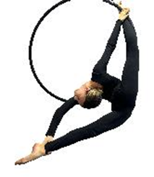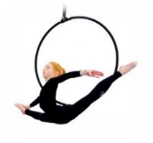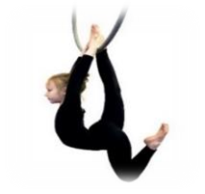 | Удержание ноги за щиколотку Проворот плеч Продольный шпагат 180 градусов и более | 1 балл
AHF81 |  | Проворот плеч  Удержание ноги двумя руками  Верхняя нога прямая  Удержание ноги за стопу | 1 балл
AHF82 |  | Продольный шпагат 180 градусов и более  Удержание одноименной ноги  Ноги прямые | 1,2 балла
AHF83 | 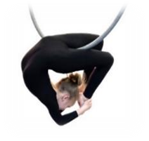 | Проворот плеч  Ноги согнуты  Руки согнуты | 1,2 балла
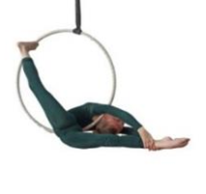AHF84 |  | Руки с разных сторон от дуги кольца  Удержание ноги на участке от щиколотки до колена  Проворот плеч  Продольный шпагат 180 градусов и более | 1,2 балла
AHF85 | 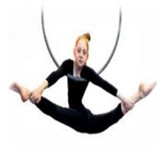 | Удержание разноименных ног  Ноги прямые  Продольный шпагат 180 градусов и более | 1,2 балла
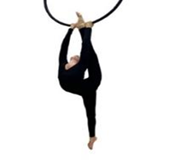AHF86 |  | Руки прямые  Ноги прямые  Узкий хват Нога под кольцом | 1,2 балла
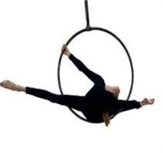  AHF87 |  | Руки прямые  Ноги прямые  Удержание одноименной ноги с проворотом плеча  Передняя нога перед кольцом, задняя нога за кольцом | 1,2 балла
AHF88 | 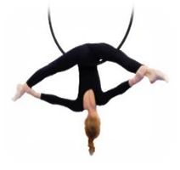 | Продольный шпагат 180 градусов и более  Руки прямые  Ноги прямые | 1,2 балла
AHF89 | 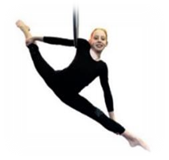 | Удержание одноименных ног  Ноги прямые  Продольный шпагат 180 градусов и более | 1,2 балла
AHF90 | 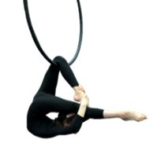 | Удержание двумя руками согнутой ноги  Свободная нога прямая над головой  Свободная нога между рук | 1,2 балла
AHF91 | 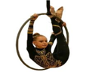 | Руки на верхней дуге  Ноги между рукой и кольцом  Плечи на одной линии  Руки и ноги прямые | 1,2 балла
AHF92 | 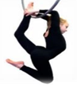 | Удержание ноги с проворотом плеч  Ноги согнутые  Удержание ноги за щиколотку | 1,2 балла
AHF93 | 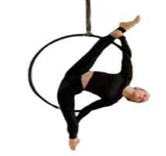 | Продольный шпагат 180 градусов и более Локти за кольцом Нижняя нога перпендикулярно полу Удержание одноименных ног | 1,2 балла
AHF94 | 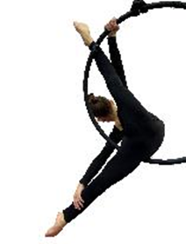 | Ноги прямые  Одноименная нога между рукой и кольцом  Удержание нижней ноги через бок | 1,2 балла
AHF95 | 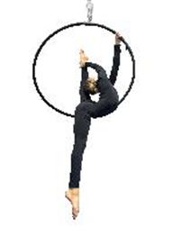 | Продольный шпагат 180 градусов и более  Проворот плеч  Удержание разноименной рукой  Удержание ноги за щиколотку | 1,2 балла
AHF96 | 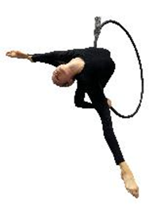 | Ноги прямые  На боковой дуге  Удержание ноги за щиколотку | 1,2 балла
AHF97 | 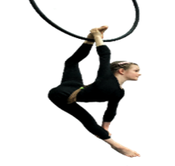 | Проворот плеч  Удержание разноименных ног  Нижняя нога прямая | 1,2 балла
AHF98 | 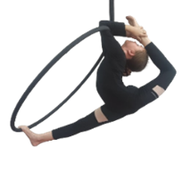 | Удержание ноги за щиколотку Вис на локтях Линия от колена до пятки 180 градусов и более | 1,2 балла
AHF99 | 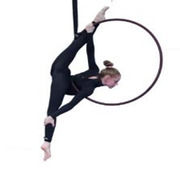 | Верхняя рука на верхней дуге  Руки прямые  Удержание одноименной ноги на участке от колена до щиколотки  Продольный шпагат 180 градусов и более | 1,2 балла
AHF100 | 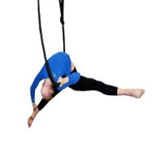 | Упор в подмышечную впадину  Удержание ноги одноименной ноги  Проворот плеч  Удержание ноги за щиколотку  Ноги прямые | 1,2 балла
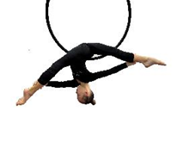AHF101 |  | Продольный шпагат 180 градусов и более  Руки прямые  Ноги прямые удержание ног разноименными рукамии | 1,2 балла
AHF102 | 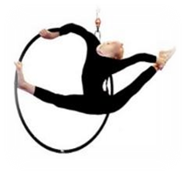 | Обратный хват  Продольный шпагат 180 градусов и более  Проворот плеча  Ноги прямые  Удержание одноименной ноги | 1,2 балла
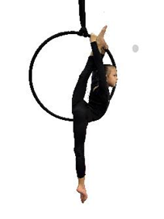AHF103 |  | руки прямые  Продольный шпагат 180 градусов и более  Руки прямые  Узкий хват на верхней дуге | 1,2 балла
AHF104 | 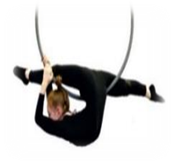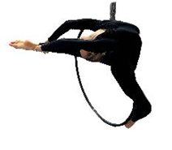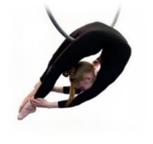 | Удержание кольца с проворотом плеч  Ноги прямые  Кисти над ногой | 1,2 балла
AHF105 |  | Вис на верхней дуге Проворот плеч Удержание за щиколотку Свободная нога прямая | 1,2 балла
AHF106 |  | Удержание ноги с проворотом плеч  Верхняя нога прямая  Удержание ноги за щиколотку | 1,2 балла
AHF107 |  | Удержание ног за щиколотки  Ноги прямые  Проворот плеч | 1,2 балла
AHF108 |  | Удержание разноименных ног на участке от щиколотки до колена  Проворот плеча | 1,2 балла
AHF109 |  | Ноги согнуты Удержание ноги за щиколотку  Кольцо между шеей и плечами | 1,2 балла
AHF110 |  | Удержание ноги за щиколотку  Вторая нога на удерживаемой ноге  Ноги вместе  Проворот плеч  Ноги согнуты | 1,2 балла
AHF111 |  | Стопы в подмышечных впадинах  Без упора ногами и животом в кольцо  Стопы натянуты Возможно выполнять как на верхней, так и на нижней дуге. | 1,2 балла
AHF112 |  | Кисть одноименной руки над ногой Продольный шпагат 180 и более Проворот плеча Свободная рука не на снаряде | 1,4 балла
AHF113 |  | Ноги прямые Удержание ноги за щиколотку Вис на локтях. | 1,4 балла
AHF114 |  | Руки в широком хвате  Две ноги на снаряде  Ноги прямые  Руки прямые  Нога под кистью разноименной руки | 1,4 балла
AHF115 |  | Рука удерживающая кольцо находится за спиной. Свободная нога прямая Свободная рука прямая Удержание ноги на участке от колена до щиколотки Проворот плеча | 1,4 балла
AHF116 |  | Прямой хват  Ноги прямые  Руки прямые  На верхней мдуге | 1,4 балла
AHF117 |  | Ноги между рукой и кольцом  Нижняя рука на нижней дуге  Ноги прямые | 1,4 балла
AHF118 |  | Продольный шпагат 180 градусов и более  Удержание ноги с проворотом плеч  Удержание на участке от колена до щиколотки  Ноги прямые | 1,4 балла
AHF119 |  | Проворот плеч  Ноги прямые  Ноги вместе  Удержание ног за щиколотки | 1,4 балла
AHF120 |  | Руки в широком хвате  Руки прямые  Нога под кистью разноименной руки  Продольная шпагатная линия менее 180 градусов | 1,4 балла
AHF121 |  | Удержание разноименных ног  Ноги прямые  Руки прямые  Нижняя рука с проворотом плеча  Верхняя рука без проворота плеча | 1,4 балла
AHF122 |  | Удержание разноименных ног с проворотом плеч  Ноги прямые  Удержание ног на участке от щиколотки до колена | 1,4 балла
AHF123 |  | Проворот плеч Узкий хват Руки прямые Ноги прямые Ноги перекрещены | 1,4 балла
AHF124 |  | Ноги прямые Ноги перекрещены  Удержание ноги за щиколотку | 1.4 балла
AHF125 |  | Хват на ширине плеч  Ноги прямые  Руки прямые  На нижней дуге | 1,4 балла
AHF126 |  | Ноги в диагональной линии по отношению к полу  Подвздошные кости направлены наверх  Заворот  Продольный шпагат 180 градусов и более | 1,4 балла
AHF127 |  | Вис на шее с зацепом пятками  В положении кольцо  Руки не на снаряде | 1,4 балла
AHF128 |  | Удержание ноги за щиколотку. Вторая нога на удерживаемой ноге  Ноги вместе  Проворот плеч  Ноги прямые | 1,4 балла
AHF129 |  | Удержание ноги на участке от колена до щиколотки Ноги перекрещены  Ноги вместе  Проворот плеч  Ноги прямые | 1,4 балла
AHF130 |  | Удержание кольца рукой за спиной  Ноги прямые  Удержание разноименной ноги Проворот плеч  Продольный шпагат 180 градусов и более  Упор ногой в боковую дугу | 1,4 балла
AHF131 |  | Продольный шпагат 180 и более Удержание ноги за щиколотку Кольцо между шеей и плечами | 1.4 балла
AHF132 |  | Удержание разноименной ноги за щиколотку. Продольный шпагат более 180 градусов. | 1,4 балла
AHF133 |  | Удержание разноименных ног  Ноги прямые  Руки прямые  Проворот плеч | 1,4 балла
Элементы на силу
AHP1 |  | Прямая линия от живота до ног  Корпус в прогибе | 0,2 балла
AHP2 |  | Вис на одной руке  Удержание свободной рукой ног | 0,2 балла
AHP3 |  | Вис на двух руках Ноги прямые  Ноги вместе Возможно выполнять как на верхней, так и на нижней дуге. | 0,2 балла
AHP4 |  | Прогиб в спине  Стопы не касаются головы  Кольцо выведено вперед | 0,2 балла
AHP5 |  | Опорная рука прямая  Вторая рука не на снаряде  Ноги не на снаряде | 0,2 балла
AHP6 |  | Вис на одном коленном сгибе  Одноименная рука удерживает согнутую ногу  Вторая рука и нога не на снаряде | 0,2 балла
AHP7 |  | Руки прямые  Ноги прямые  Плечи развернуты от кольца  Плечи на одной линии | 0,2 балла
AHP8 |  | Стопы сокращены  Руки не на снаряде  Корпус выведен вниз | 0,2 балла
AHP9 |  | Выведение кольца вперед  Руки прямые  Свободная нога не на снаряде | 0,2 балла
AHP10 |  | Вис на бедре  Корпус перпендикулярно полу  Руки не на снаряде | 0,2 балла
AHP11 |  | Ноги прямые  Руки прямые  В положении виса  Максимальное раскрытие ног | 0,2 балла
AHP12 |  | Стопы сокращены  Руки не на снаряде  Удержание кольца бедрами | 0,2 балла
AHP13 |  | руки прямые  ноги прямые вместе  Прогиб в спине | 0,2 балла
AHP14 |  | Вис на локтевом и коленном сгибе  Удержание прямой разноименной ноги  Вторая рука не на снаряде | 0,2 балла
AHP15 |  | Опорная рука прямая  Вис на подмышечной впадине  Ноги опущены вниз  Ноги рядом | 0,2 балла
AHP16 |  | Одна нога на кольце  Задняя нога прямая  Руки прямые  Прогиб в спине | 0,2 балла
AHP17 |  | Удержание ноги двумя руками  Ноги прямые  Продольная шпагатная линия менее 180 градусов | 0,2 балла
AHP18 |  | Вис на подмышечных впадинах  Руки прямые  Ноги прямые  Максимальное раскрытие ног  Удержание ноги за щиколотку | 0,2 балла
AHP19 |  | Ноги прямые  Опорная рука прямая  Вторая рука не на снаряде  Упор ногой в кольцо | 0,4 балла
AHP20 |  | Ноги прямые  Стопы натянуты  Руки не на снаряде | 0,4 балла
AHP21 |  | Удержание ноги противоположной рукой за головой. Прямая линия ног Ноги прямые | 0,4 балла
AHP22 |  | Удержание разноименной ноги  Продольная шпагатная линия менее 180 градусов  Ноги прямые  Удержание на участке от колена до щиколотки | 0,4 балла
AHP23 |  | Вис на подмышке  Угол между ногами более 90 градусов  Ноги прямые | 0,4 балла
AHP24 |  | Удержание боковой дуги прямым хватом  Опорная нога прямая  Вторая нога не на снаряде  Руки прямые | 0,4 балла
AHP25 |  | Обратный хват  Продольная шпагатная линия от колена до стопы 180 градусов и более  Опорная нога прямая  Удержание одноименной ноги | 0,4 балла
AHP26 |  | Две ноги на кольце  Ноги прямые  Руки прямые  Прогиб в спине | 0,4 балла
AHP27 |  | Удержание одноименной ноги  Удержание за щиколотку  Прямая рука удерживает прямую ногу  Затяжка через бок  Без проворота плеч | 0,4 балла
AHP28 |  | Удержание ноги двумя руками  Ноги прямые  Продольный шпагат 180 градусов и более | 0,4 балла
AHP29 |  | Две руки на снаряде  Ноги прямые  Ноги вместе Допускается отклонение линии ног не более чем на 45 градусов от параллели полу | 0,4 балла
AHP30 |  | Продольный шпагат 180 градусов и более  Ноги прямые  Прогиб в спине | 0,4 балла
AHP31 |  | Ноги прямые  Корпус повернут боком к кольцу  Продольный шпагат 180 градусов и более Разноименная нога на предплечье | 0,6 балла
AHP32 |  | Ноги прямые  Опорная рука прямая  Удержание рукой разноименной ноги  Ноги в одной линии  Удержание за щиколотку | 0,6 балла
AHP33 |  | Удержание разноименной ноги  Проворот плеча  Руки согнуты  Верхняя нога прямая | 0,6 балла
AHP34 |  | Руки не на снаряде  Корпус опущен вниз  Вис на подъеме стопы  Руки не касаются пола | 0,6 балла
AHP35 |  | Свободная рука не на снаряде  Согнутая рука не касается ног и не удерживает тело спортсмена  Ноги прямыем | 0,6 балла
AHP36 |  | Удержание одноименных ног  Одна нога согнута  Продольная шпагатная линия от колена до стопы 180 градусов и более | 0,6 балла
AHP37 |  | Руки не на снаряде  Корпус опущен вниз  Руки не касаются пола | 0,6 балла
AHP38 |  | Свободная рука не на снаряде  Ноги прямые  Ноги вместе Допускается отклонение линии ног не более чем на 45 градусов от параллели полу | 0,6 балла
AHP39 |  | Ноги прямые  продольная шпагатная линия  удержание рукой кольца в обратном хвате  удержание разноименной ноги на локтевом сгибе противоположной руки | 0,6 балла
AHP40 |  | Ноги прямые Ноги вместе  Руки прямыем | 0,6 балла
AHP41 |  | Удержание разноименной ноги  Продольный шпагат 180 градусов и более  Ноги прямые | 0,6 балла
AHP42 |  | Ноги прямые, вместе  Одна рука не на снаряде  Упор в подмышечную впадину | 0,6 балла
AHP43 |  | свободная рука удерживает одноименную согнутую ногу за щиколотку с проворотом плеча  передняя нога прямая | 0,6 балла
AHP44 |  | Выход с зацепа коленом на боковой дуге  Удержание ног выше головы  Упор в плечо  В конечном положении ноги прямые | 0,6 балла
AHP45 |  | Вис на подмышке  Удержание разноименной ноги  Ноги прямые  Ноги в одной линии | 0,8 балла
AHP46 |  | Нога находится на плечевом суставе  Ноги прямые  Корпус и ноги параллельно полу Возможно выполнять как на верхней, так и на нижней дуге. | 0,8 балла
AHP47 |  | Ноги прямые  Руки прямые  Прогиб в спине  Продольный шпагат 180 градусов и более | 0,8 балла
AHP48 |  | Продольная шпагатная линия от стопы до колена 180 градусов и более  Удержание разноименной ноги на локтевом сгибе  Удержание задней ноги за щиколотку | 0,8 балла
AHP49 |  | Руки в положении «замок» за спиной  Ноги прямые  Удержание одноименной ноги на плече  Ноги в одной линии | 0,8 балла
AHP50 |  | Выход с положения виса двух ног вниз  Удержание ног выше головы  Упор в плечо  В конечном положении ноги прямые | 0,8 балла
AHP51 |  | Вис на пятках  Руки прямые на нижней дуге  Прогиб в спине  Без зацепа за крепления, стропу | 0,8 балла
AHP52 |  | Удержание разноименной ноги  Продольный шпагат 180 градусов и более  Ноги прямые | 0,8 балла
AHP53 |  | Удержание одноименных ног  Ноги прямые Удержание ноги за щиколотку | 0,8 балла
AHP54 |  | Ноги прямые Отклонение ног от параллели полу не более 45 градусов  Нижняя рука не на снаряде | 0,8 балла
AHP55 |  | Ноги прямые  Локоть упирается в подвздошную кость  Дополнительный упор подмышечной впадиной верхней руки  Корпус и ноги параллельно полу | 0,8 балла
AHP56 |  | Ноги прямые  Локоть упирается в подвздошную кость  Верхняя рука удерживает боковую дугу | 0,8 балла
AHP57 |  | Ноги прямые  Продольный шпагат 180 и более  Линия ног параллельно полу Одноименная нога под плечевым суставом | 0,8 балла
AHP58 |  | Руки не на снаряде  Корпус опущен вниз  Вис на стопах  Вис на верхней дуге Без дополнительных зацепов | 0,8 балла
AHP59 |  | Вис прямым хватом на боковой дуге  Кольцо и руки между ног  Ноги не касаются кольца  Ноги параллельно полу | 0,8 балла
AHP60 |  | Руки не на снаряде Без удержания ног Вис на шее | 0,8 балла
AHP61 |  | Обратный хват  Ноги прямые  Продольный шпагат 180 градусов и более  Удержание разноименной ноги за головой | 0,8 балла
AHP62 |  | Обратный хват  Продольный шпагат 180 градусов и более  Ноги прямые  Удержание одноименной ноги | 0,8 балла
AHP63 |  | Вис на одной пятке  Ноги согнуты  Ноги скрещены  Руки не на снаряде | 0,8 балла
AHP64 |  | Ноги прямые  Продольный шпагат 180 и более  Линия ног параллельно полу Удержание одноименной ноги | 0,8 балла
AHP65 |  | Руки не на снаряде  Корпус опущен вниз  Вис на пятках  Вис на верхней дуге Без дополнительных зацепов | 1 балл
AHP66 |  | Удержание разноименных ног за щиколотки  Проворот плеч Руки прямые | 1 балл
AHP67 |  | Нога находится на плече  Ноги прямые  Линия корпуса и ног выводится в линию параллельно полу | 1 балл
AHP68 |  | Ноги согнуты  Ноги скрещены  Зацеп за кольцо одной ногой  Руки прямые на нижней дуге  Без зацепа за крепления, стропу | 1 балл
AHP69 |  | Ноги согнуты  Удержание одноименных ног  Без проворота плеча | 1 балл
AHP70 |  | Ноги прямые Одноименная нога под плечевым суставом  Ноги параллельно полу Свободная рука не на снаряде | 1 балл
AHP71 |  | Руки прямые  Поперечный шпагат 180 градусов  Линия ног параллельна полу | 1 балл
AHP72 |  | Ноги прямые  Ноги вместе  Руки не на снаряде | 1 балл
AHP73 |  | Удержание ноги на колене или выше колена. Проворот плеч. Стопы натянуты. Ноги прямые. | 1 балл
AHP74 |  | Вис на одном локтевом сгибе  Удержание ноги двумя руками  Продольный шпагат 180 градусов и более | 1 балл
AHP75 |  | Руки прямые  Верхняя нога прямая  Упор плечом | 1 балл
AHP76 |  | Вис на одной руке. Рука удерживает разноименную ногу за головой. | 1 балл
AHP77 |  | Удержание разноименную ногу  Проворот плеча  Удерживаемая нога прямая  Удержание ноги за щиколотку | 1 балл
AHP78 |  | Руки над кольцом Проворот плеч  Удерживаемая нога согнута  Удержание ноги за щиколотку | 1 балл
AHP79 |  | Верхняя нога согнута Нижняя нога прямая Руки не на снаряде Вторая нога не на снаряде | 1 балл
AHP80 |  | Ноги прямые в шпагатной линии  Удержание одноименной ноги без проворота плеч | 1 балл
AHP81 |  | Ноги прямые  Локоть упирается в подвздошную кость  Верхняя рука удерживает ногу в хвате через бок | 1,2 балла
AHP82 |  | ноги согнуты  удержание кольца одной рукой  одна рука прямая, вторая отведена в сторону  без зацепа за крепления, стропу | 1,2 балла
AHP83 |  | Упор в подмышечную впадину  Удержание одноименной ноги за спиной  Без проворота плеч  Ноги согнуты | 1,2 балла
AHP84 |  | Руки прямые  Удержание одноименных ног  Без проворота плеч  Нижняя нога прямая | 1,2 балла
AHP85 |  | Ноги согнуты  Удержание одноименной ноги за щиколотку  Проворот плеча | 1,2 балла
AHP86 |  | Ноги прямые  Руки не на снаряде  Руки не удерживают ногу | 1,2 балла
AHP87 |  | Одна нога согнутая  Корпус и прямая нога выведены в одну линию параллельно полу Возможно выполнять как на верхней, так и на нижней дуге. | 1,2 балла
AHP88 |  | Удержание рукой разноименной ноги за щиколотку  Проворот плеча  Продольный шпагат 180 градусов и более | 1,2 балла
AHP89 |  | Руки удерживают ногу за щиколотку  Ноги согнуты  Руки под кольцом  Проворот плеч | 1,2 балла
AHP90 |  | Ноги согнуты  Удержание одноименной ноги за спиной, вторая нога выводится перед корпусом  Без проворота плеч | 1,2 балла
AHP91 |  | Ноги прямые Рука над кольцом Руки прямые  Удержание одноименных ног  Удержание ног на участке до колена | 1,2 балла
AHP92 |  | Вис на шее. Удержание ног за голени. Без проворота плеч. Руки под кольцом. Ноги прямые | 1,2 балла
AHP93 |  | Руки прямые Ноги прямые Линия ног параллельно полу Ягодицы и бедра не касаются кольца | 1,2 балла
AHP94 |  | Ноги прямые  Локоть упирается в подвздошную кость  Удержание одноименной ноги за щиколотку | 1,2 балла
AHP95 |  | Ноги прямые  Руки прямые на нижней дуге  Прогиб в спине  Без зацепа за крепления, стропу | 1,2 балла
AHP96 |  | Корпус и ноги параллельно полу  Ноги прямые  Ноги перед кольцом | 1,2 балла
AHP97 |  | Ноги прямые  Без дополнительных упоров Нога лежит на локте | 1,2 балла
AHP98 |  | Ноги прямые. Ноги разведены в стороны на угол 90 градусов и менее  Корпус и ноги параллельно полу Возможно выполнять как на верхней, так и на нижней дуге. | 1,2 балла
AHP99 |  | Продольный шпагат 180 градусов и более  Проворот плеч  Руки над кольцом  Удержание ноги на участке от колена до щиколотки | 1,2 балла
AHP100 |  | Ноги прямые  Руки прямые  Проворот плеча  Удержание ноги одноименной рукой | 1,2 балла
AHP101 |  | Вис на одной пятке  Вторая нога не на снаряде  Ноги прямые  Руки не на снаряде | 1,2 балла
AHP102 |  | Рука над кольцом Ноги прямые  Удержание разноименных ног  Удержание ног на участке до колена | 1,2 балла
AHP103 |  | Проворот плеч  Ноги согнуты  Руки под кольцом Возможно выполнять как на верхней, так и на нижней дуге. Без дополнительых фиксаций | 1,4 балла
AHP104 |  | Продольный шпагат 180 и более  Локоть упирается в подвздошную кость Кисть над одноименной ногой | 1,4 балла
AHP105 |  | Удержание одноименных ног  Удержание ног от колена до щиколотки  Шпагатная линия от колена до стопы 180 градусов и более  Руки под кольцом | 1,4 балла
AHP106 |  | Линия корпуса и ног параллельна полу  Ноги прямые  Ноги разведены на угол 90 градусов и менее | 1,4 балла
AHP107 |  | Удержание ноги в положении бильман  Проворот плеч  Удерживаемая нога согнута | 1,4 балла
AHP108 |  | Линия корпуса и ног паралельна полу Нижняя рука на нижней дуге Верхняя рука прямая на верхней дуге | 1.4 балла
AHP109 |  | Нижняя нога прямая  Удержание одноименной ноги за щиколотку  Проворот плеча | 1,4 балла
AHP110 |  | Одна нога согнута  Линия корпуса и ноги параллельна полу Возможно выполнять как на верхней, так и на нижней дуге. | 1,4 балла
AHP111 |  | Ноги прямые  Упор коленями  Упор в нижнюю дугу | 1,4 балла
AHP112 |  | Удержание ноги в положении бильман  Проворот плеч  Удерживаемая нога прямая | 1,4 балла
AHP113 |  | Ноги прямые Ноги вместе  Корпус и ноги параллельно полу Возможно выполнять как на верхней, так и на нижней дуге. | 1,4 балла
AHP114 |  | Линия ног и корпуса параллельно полу Вторая рука не на снаряде | 1,4 балла
AHP115 |  | Ноги прямые  Дополнительный упор плечом\шеей  Нога удерживается разноименной рукой в шпагатной линии  Линия ног и корпуса параллельно полу | 1,4 балла
AHP116 |  | Ноги прямые  Упор коленом  Продольный шпагат 180 градусов и более | 1,4 балла
AHP117 |  | Ноги прямые Упор в предплечья | 1,4 балла
AHP118 |  | Ноги прямые  Руки прямые  Проворот плеча  Удержание ноги одноименной рукой  Продольный шпагат 180 градусов и более | 1,4 балла
AHP119 |  | Линия корпуса и ног параллельна полу  Ноги прямые  Ноги вместе | 1,4 балла
AHP120 |  | Руки удерживают ногу за щиколотку  Ноги прямые  Руки под кольцом  Проворот плеч | 1,4 балла
AHP121 |  | Вис на шее. Удержание ноги на щиколотку. Проворот плеч. Руки под кольцом. Продольный шпагат 180 грудусов и более | 1,4 балла
AHP122 |  | Упор в плечо  Ноги вместе  Ноги выведены перед кольцом  Без отведения таза назад | 1,4 балла
AHP123 |  | Удержание ноги в положении бильман  Проворот плеч  Удерживаемая нога прямая | 1,4 балла
AHP124 |  | Линия ног и корпуса параллельно полу  Ноги прямые Одна рука на боковой дуге Нога на плече Упор плечом в боковую дугу | 1,4 балла
AHP125 |  | Удержание одноименных ног Удержание ног на участке от колена до щиколотки Руки прямые Верхняя нога согнута Нижняя нога прямая | 1,4 балла
AHP126 |  | Ноги параллельно полу  Заход в элемент из заднего флага  Ноги вместе  Ноги прямые | 1,4 балла
AHP127 |  | Корпус и ноги параллельно полу  Ноги прямые Одна рука на боковой дуге | 1,4 балла
AHP128 |  | Вис на одной руке Ноги прямые. Ноги в ноги в стороны  Корпус и ноги параллельно полу Возможно выполнять как на верхней, так и на нижней дуге. | 1,4 балла
AHP129 |  | Руки удерживают верхнюю/боковую дугу  Корпус и ноги параллельно полу  Ноги не скрещены  Ноги прямые | 1,4 балла
AHP130 |  | Ноги прямые  Продольный шпагат 180 градусов и более | 1,4 балла
AHP131 |  | Удержание ног за щиколотки Ноги прямые  Продольная шпагатная линия | 1,4 балла
AHP132 |  | Вис на шее. Удержание ноги на участке от колена до щиколотки. Проворот плеч. Руки под кольцом. | 1,4 балла
AHP133 |  | Руки удерживают верхнюю/боковую дугу  Корпус и ноги образуют ровную линию параллельно полу  Ноги не скрещены  Ноги прямые | 1,4 балла
Элементы на баланс
AHB1 |  | Руки не на снаряде  Поперечная шпагатная линия менее 180 градусов | 0,2 балла
AHB2 |  | Руки не на снаряде  Кольцо вдоль позвоночника | 0,2 балла
AHB3 |  | Ноги согнуты  Ноги касаются головы Возможно выполнять как на верхней, так и на нижней дуге. | 0,2 балла
AHB4 |  | Продольная шпагатная линия менее 180 градусов  Вторая рука удерживает кольцо Удержание разноименной рукой | 0,2 балла
AHB5 |  | Продольный шпагат 180 градусов и более  Вторая рука удерживает кольцо Удержание одноименной рукой | 0,2 балла
AHB6 |  | Вис на пояснице  Ноги вместе  Спина в прогибе  Свободная рука не на снаряде | 0,2 балла
AHB7 |  | Зацеп ногой за верхнюю дугу  Вторая нога не на снаряде, выведена назад  Удержание кольца руками | 0,2 балла
AHB8 |  | Продольный шпагат 180 градусов и более  Прогиб спины | 0,2 балла
AHB9 |  | Руки прямые  Прогиб спины  Верхняя нога согнута  Ноги не касаются кольца | 0,2 балла
AHB10 |  | Продольный шпагат 180 градусов и более  Руки прямые на верхней дуге  Нога находится между одноименной рукой и кольцом | 0,2 балла
AHB11 |  | Вис на бедре  Удержание согнутой одноименной ноги  Вторая рука не на снаряде  Без зацепа за снаряд стопой | 0,2 балла
AHB12 |  | Удержание кольца двумя руками  Упор плечом в кольцо  Ноги прямые | 0,2 балла
AHB13 |  | Две руки удерживают ноги  Ноги согнуты  Без проворота плеч | 0,2 балла
AHB14 |  | Руки не на снаряде  Поперечный шпагат 180 градусов и более | 0,4 балла
AHB15 |  | Продольный шпагат 180 градусов и более  Вторая рука не на снаряде | 0,4 балла
AHB16 |  | Продольная шпагатная линия менее 180 градусов Упор в плечи  Удержание кольца руками | 0,4 балла
AHB17 |  | Ноги прямые  Руки прямые  Прогиб спины  Ноги не касаются кольца  Продольный шпагат 180 градусов и более | 0,4 балла
AHB18 |  | Удержание кольца одной рукой  Упор плечом в кольцо  Ноги прямые вместе | 0,4 балла
AHB19 |  | Продольный шпагат 180 градусов и более  Спина прямая  Линия раскрытия ног диагонально полу | 0,4 балла
AHB20 |  | Удержание ног на участке от колена до щиколотки  Проворот плеч  Ноги согнуты | 0,4 балла
AHB21 |  | Разноименная рука удерживает ногу над головой  Ноги прямые  Ноги в поперечной линии  Без удержания кольца руками | 0,4 балла
AHB22 |  | Одна нога прямая  Вис на пояснице  Руки не на снаряде | 0,4 балла
AHB23 |  | Две руки удерживают кольцо  Ноги касаются кольца  Упор в плечо | 0,4 балла
AHB24 |  | Верхняя рука удерживает кольцо на верхней дуге  Нижняя рука удерживает кольцо на нижней дуге  Нога прямая | 0,4 балла
AHB25 |  | Упор в плечо  Руки не на снаряде | 0,4 балла
AHB26 |  | Продольная шпагатная линия менее 180 градусов  Ноги прямые  Прогиб спины  Нога не касается кольца  Без завала корпуса на руки | 0,4 балла
AHB27 |  | Выведение ног в стороны  Две руки удерживают кольцо  Ноги прямые  Ноги касаются снаряда | 0,4 балла
AHB28 |  | Зацеп ногой за верхнюю дугу  Продольный шпагат 180 градусов и более  Удержание кольца руками | 0,6 балла
AHB29 |  | Вис на бедре  Ноги прямые  Без удержания кольца руками | 0,6 балла
AHB30 |  | Стойка на плечах  Удержание кольца руками  Раскрытие согнутых ног | 0,6 балла
AHB31 |  | Стойка на плечах  Удержание кольца руками  Согнутые ноги выведены вперед  Группировка | 0,6 балла
AHB32 |  | Прогиб в спине  Ноги прямые  Ноги не касаются кольца Возможно выполнять как на верхней, так и на нижней дуге. | 0,6 балла
AHB33 |  | Продольный шпагат 180 градусов и более  Две руки удерживают кольцо | 0,6 балла
AHB34 |  | Без завала на кольцо  Упор в плечо  Ноги раскрыты в стороны и не касаются дуг  Две руки удерживают кольцо | 0,6 балла
AHB35 |  | Руки не на снаряде  Корпус выведен вниз  Ноги прямые вместе  Вис на пояснице /бедрах/ягодицах | 0,6 балла
AHB36 |  | Продольный шпагат 180 градусов и более  Ноги прямые  Прогиб спины  Нога не касается кольца  Без завала корпуса на руки | 0,6 балла
AHB37 |  | упор плечом в нижнюю дугу  ноги параллельно полу  ноги прямые  спина в прогибе | 0,6 балла
AHB38 |  | Ноги прямые  Ноги рядом, не скрещены  Вторая рука не на снаряде  Ноги не касаются кольца  Прогиб корпуса | 0,6 балла
AHB39 |  | Удержание ног на участке от колена до щиколотки  Проворот плеч  Руки прямые  Ноги прямые | 0,8 балла
AHB40 |  | Рука удерживает верхнюю дугу  Продольный шпагат 180 градусов и более Свободная рука не на снаряде | 0,8 балла
AHB41 |  | Руки удерживают одноименные ноги  Колено согнуто  Продольный шпагат от колена до щиколотки 180 градусов и более | 0,8 балла
AHB42 |  | Выведение ног в стороны  Ноги прямые  Руки прямые  Ноги касаются снаряда  Без удержании кольца кистями | 0,8 балла
AHB43 |  | Разноименная рука удерживает ногу  Продольный шпагат 180 градусов и более | 0,8 балла
AHB44 |  | Одна рука на верхней дуге, вторая на нижней  Упор стопой в кольцо  Максимальное раскрытие прямых ног | 0,8 балла
AHB45 |  | Удержание разноименной рукой Удержание за щиколотку Ноги согнуты  Удержание кольца локтевым сгибом свободной руки | 0,8 балла
AHB46 |  | Вис на прямых руках  Прогиб в спине  Рабочая нога не касается кольца  Бедро рабочей ноги лежит на одноименной руке  Ноги прямые | 0,8 балла
AHB47 |  | Вис на пояснице  Проворот плеч  Удержание ноги за щиколотку  Ноги согнуты  Без дополнительных фиксаций за снаряд | 0,8 балла
AHB48 |  | Продольный шпагат 180 градусов и более Без удержания руками кольца | 0,8 балла
AHB49 |  | Рука над одноименной ногой. Без удержания снаряда свободной рукой Продольный шпагат 180 градусов и более. | 1 балл
AHB50 |  | Удержание одноименной ноги Удержание за щиколотку  Проворот плеча. Ноги прямые | 1 балл
AHB51 |  | Удержание ноги на участке от колена до щиколотки  свободная нога заводится между руками  Проворот плеч  Руки прямые  Ноги прямые | 1 балл
AHB52 |  | Руки удерживают одноименные ноги  Ноги прямые  Продольный шпагат 180 градусов и более | 1 балл
AHB53 |  | Ноги прямые Линия корпуса и ног прямая Руки не на снаряде | 1 балл
AHB54 |  | руки прямые  ноги прямые  одна нога удерживает стопой кольцо на верхней дуге, вторая нога упирается в боковую дугу | 1 балл
AHB55 |  | Руки прямые  Ноги прямые  Вис на подъемах  Без зацепа за крепления, стропу | 1 балл
AHB56 |  | Ноги разведены в стороны  Корпус ровный  Спина прямая  Поперечный шпагат 180 градусов и более  Без отведение таза назад | 1 балл
AHB57 |  | Разноименная кисть над ногой Продольный шпагат 180 градусов и более. | 1 балл
AHB58 |  | Вис на пояснице  Проворот плеч  Удержание ноги за щиколотку  Удерживаемая нога прямая  Без дополнительных фиксаций за снаряд | 1 балл
AHB59 |  | Упор согнутой ногой в нижнюю дугу  Продольная шпагатная линия от колена до колена 180 градусов и более | 1 балл
AHB60 |  | Упор плечом в нижнюю дугу  Продольный шпагат 180 градусов и более  Нога под одноименной рукой | 1 балл
AHB61 |  | Удержание одноименной прямой рукой Удержание на участке от колена до щиколотки  Продольный шпагат 180 градусов и более. Удержание кольца локтевым сгибом свободной руки | 1 балл
AHB62 |  | Ноги прямые  Без отведения таза назад  Ноги касаются снаряда  Удержании ног руками на участке от колена до щиколотки | 1 балл
AHB63 |  | Прогиб спины  Дополнительная фиксация локтем  Удержание одноименных ног  Ноги прямые  Продольный шпагат 180 градусов и более | 1 балл
AHB64 |  | продольная шпагатная линия  ноги прямые  руки удерживают кольцо | 1 балл
AHB65 |  | Руки прямые Ноги прямые Бедра упираются в верхнюю дугу кольца Без дополнительных зацепов | 1 балл
AHB66 |  | Рука удерживает верхнюю дугу  Ноги прямые  Удержание разноименной ноги за щиколотку Проворот плеча | 1 балл
AHB67 |  | Руки не на снаряде  Продольный шпагат 180 градусов и более | 1 балл
AHB68 |  | Ноги прямые руки прямые Ноги перекрещены Упор руками в нижнюю дугу | 1 балл
AHB69 |  | Ноги прямые Удержание ноги на участке от колена до щиколотки Руки прямые Верхняя рука между ног Ноги не касаются кольца | 1,2 балла
AHB70 |  | Руки прямые  Ноги прямые  Вис на подъеме  Без зацепа стопой за крепления | 1,2 балла
AHB71 |  | Проворот плеч  Рабочая нога прямая  Зацеп пяткой за кольцо, без удержания за крепления, стропу | 1,2 балла
AHB72 |  | Проворот плеч  Руки прямые  Продольный шпагат 180 градусов и более | 1,2 балла
AHB73 |  | Грудная клетка на нижней дуге  Корпус в прогибе  Кольцо с внешней стороны ног  Ноги прямые | 1,2 балла
AHB74 |  | продольная шпагатная линия  ноги прямые  удержание свободной ноги одноименной рукой с проворотом плеча | 1,2 балла
AHB75 |  | Продольный шпагат 180 градусов и более  Удержание ног на участке от колена до щиколотки  Ноги прямые  Руки прямые | 1,2 балла
AHB76 |  | Ноги прямые  Раскрытие продольной шпагатной линии  Руки не на кольце | 1,2 балла
AHB77 |  | Одна рука не на снаряде Вторая рука прямая Ноги прямые | 1,2 балла
AHB78 |  | Продольный шпагат 180 градусов и более  Щиколотка задней ноги проходит под кистью одноименной руки  Руки прямые  Колено задней ноги согнуто | 1,2 балла
AHB79 |  | Удержание кольца подмышкой  Ноги прямые  Удержание разноименной ноги в положении бильман с проворотом плеча  Продольный шпагат менее 180 градусов | 1,2 балла
AHB80 |  | упор плечом в нижнюю дугу  удержание разноименных ног руками задняя нога согута в колене  продольная шпагатная линия от колена до щиколотки | 1,2 балла
AHB81 |  | Локти на верхней дуге  Удержание согнутой ноги с проворотом плеч  Упор стопой в нижнюю дугу  Без дополниельных фиксаций за систему подвеса | 1,2 балла
AHB82 |  | Упор согнутой ногой в нижнюю дугу  Продольная шпагатная линия от колена до стопы 180 градусов и более  Свободная нога в параллель полу | 1,2 балла
AHB83 |  | Упор локтем в живот  Ноги согнуты  Ноги не касаются кольца  Без упора грудью в кольцо (касание допускается) | 1,2 балла
AHB84 |  | Проворот плеча  Удержание ног от участке от колена до щиколотки  Ноги прямые  Руки прямые  Продольная шпагатная линия | 1,2 балла
AHB85 |  | Ноги прямые Руки прямые Ноги не перекрещены упор руками в нижнюю дугу | 1,2 балла
AHB86 |  | Упор плечом в нижнюю дугу  Удержание разноименных ног Ноги прямые | 1,2 балла
AHB87 |  | Грудная клетка на нижней дуге  Корпус в прогибе Кольцо с внешней стороны ног  Одна рука не на снаряде  Ноги прямые | 1,2 балла
AHB88 |  | раскрытие продольной шпагатной линии  ноги прямые  проворот плеча  удержание разноименной ноги за щиколотку  рука удерживающая ногу проходит под кольцом | 1,4 балла
AHB89 |  | Ноги прямые  Удержание одноименной рукой ноги в распоре в хвате бильман с проворотом плеч  Раскрытие продольной шпагатной линии  Свободная рука не на кольце | 1,4 балла
AHB90 |  | Упор бедром в плечо  Ноги прямые  Линия ног и корпуса параллельна полу | 1,4 балла
AHB91 |  | Продольный шпагат 180 градусов и более  Щиколотка задней ноги проходит под кистью одноименной руки  Руки прямые  Ноги прямые | 1,4 балла
AHB92 |  | Удержание кольца подмышкой  Ноги прямые  Удержание разноименной ноги в положении бильман с проворотом плеча  Продольный шпагат 180 градусов и более | 1,4 балла
AHB93 |  | Локти на верхней дуге  Удержание прямой ноги с проворотом плеч  Упор стопой в нижнюю дугу  Без дополниельных фиксаций за карабин/трос | 1,4 балла
AHB94 |  | Ноги прямые  Продольный шпагат 180 градусов и более  Свободная нога в параллель полу | 1,4 балла
AHB95 |  | плечи, руки, голова под кольцом  без дополнительных упоров  руки удерживают ногу с проворотом плеча  вторая нога открывает шпагатную линию  ноги с одной стороны кольца | 1,4 балла
AHB96 |  | Упор локтем в живот  Ноги прямые  Ноги не касаются кольца  Без упора грудью в кольцо (касание допускается) | 1,4 балла
AHB97 |  | Продольный шпагат 180 градусов и более  Ноги прямые | 1,4 балла
AHB98 |  | Удержание ноги за щиколоту. Ноги и грудь не касаются кольца. | 1,4 балла
AHB99 |  | Продольный шпагат 180 градусов и более  Разноименная рука над ногой | 1,4 балла
AHB100 |  | Ноги прямые Нижняя рука прямая Ноги вместе Ноги не скрещены | 1,4 балла
AHB101 |  | Кисть над щиколоткой Продольный шпагат 180 и более Проворот плеча Свободная рука удерживает ногу | 1,4 балла
AHB102 |  | Руки прямые Ноги прямые Линия ног параллельно полу Ягодицы и бедра не касаются кольца | 1,4 балла
AHB103 |  | Ноги прямые  Удержание одноименной свободной ноги  Свободная рука не на кольце | 1,4 балла
AHB104 |  | Грудная клетка на нижней дуге  Корпус в прогибе  Руки не на снаряде  Ноги прямые | 1,4 балла
AHB105 |  | Удержание ног за щиколотки  Ноги прямые  Упор животом | 1,4 балла
AHB106 |  | Нижняя нога прямая  Нижняя нога под кольцом  Руки прямые  Проворот плеч  Без зацепа за карабин/стропу | 1,4 балла
AHB107 |  | Нижняя рука прямая Продольный шпагат 180 градусов и более Без дополнительных зацепов | 1,4 балла
AHB108 |  | Ноги прямые  Ноги раскрыты в стороны и не касаются дуг кольца  Спина не касается дуг кольца | 1,4 балла
AHB109 |  | Заход из положения задний флаг  Удержание ноги разноименной рукой на участке от колена до щиколотки  Ноги прямые | 1,4 балла
AHB110 |  | Ноги прямые  ноги параллельно полу  Продольный шпагат 180 градусов и более | 1,4 балла
AHB111 |  | Нижняя нога прямая  Удержание ноги за щиколотку.  Проворот плеч  Без зацепа за карабин/стропу | 1,4 балла
AHB112 |  | Вис на двух стопах  Удержание ног на участке от колена до щиколотки  Ноги прямые  Прогиб спины | 1,4 балла
AHB113 | 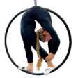 | Удержание одной ноги за щиколотку Проворот плеч | 1,4 балла
AHB114 |  | Ноги прямые. Проворот плеч. Ноги скрещены. Руки на верхней дуге | 1,4 балла

Приложение № 12
к правилам вида спорта
«воздушная гимнастика»

Таблица элементов
для спортивной дисциплины «двойка - кольцо»
Порядковый номер | Иллюстрация | Описание | Стоимость
AHDD1 |  | Дополнительный компонент. Переход на верхнюю дугу кольца | 0,6 балла
AHDD2 | 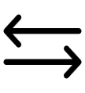 | Дополнительный компонент. Соединение элементов | 0,6 балла
Элементы на гибкость
AHDF1 | 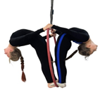 | Оба спортсмена :  ноги прямые  упор ногами в нижнюю дугу  прогиб назад | 0,2 балла
AHDF2 | 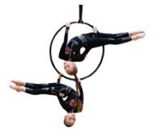 | Ноги прямые Ноги вместе  Спортсмены повернуты в разные стороны | 0,2 балла
AHDF3 | 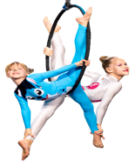 | Оба спортсмена:  Продольная шпагатная линия менее 180 градусов  Упор в щиколотку партнера | 0,2 балла
AHDF4 | 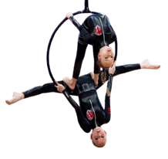 | Верхний спортсмен:  Прогиб корпуса  Руки прямые  Упор ногами в нижнего спортсмена  Нижний спортсмен:  Поперечный шпагат 180 градусов и более | 0,2 балла
AHDF5 | 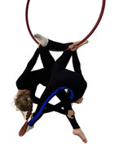 | Оба спорстмена: Рука удерживает одноименную ногу  Удерживаемая нога прямая  Удержание через бок | 0,2 балла
AHDF6 | 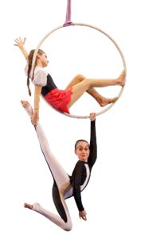 | Верхний спортсмен:  Одна рука удерживает ногу партнера  Вторая рука не на снаряде  Нижний спортсмен:  Удерживаемая нога прямая Опорная рука прямая Проворот плеча | 0,2 балла
AHDF7 | 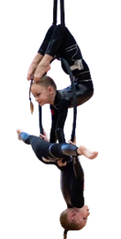 | Верхний спортсмен:  Вис на стропе кольца  Ноги согнуты и достают до головы  Упор прямыми руками в кольцо  Нижний спортсмен:  Поперечный шпагат 180 градусов и более | 0,2 балла
AHDF8 | 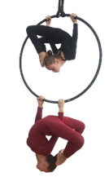 | Ноги согнуты  Стопы достают до головы  Спортсмены повернуты в разные стороны | 0,2 балла
AHDF9 | 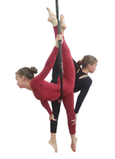 | Оба спортсмена:  Продольный шпагат 180 градусов и более  Упор в ногу партнера | 0,4 балла
AHDF10 | 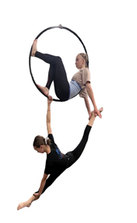 | Верхний спортсмен:  Удержание ноги партнера двумя руками  Нижний спортсмен:  Удержание разноименной ноги  Продольный шпагат 180 градусов и более | 0,4 балла
AHDF11 | 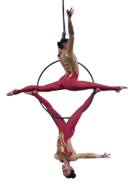 | Верхний спортсмен:  Продольный шпагат 180 градусов и более  Нижний спортсмен:  Распор на бедрах  Руки не на снаряде | 0,4 балла
AHDF12 | 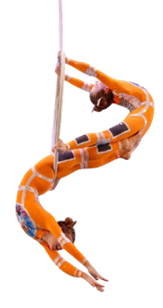 | Верхний спортсмен:  Упор в кольцо  Ноги прямые  Руки прямые  Прогиб корпуса  Нижний спортсмен:  Упор в партнера  Ноги прямые  Руки прямые  Прогиб корпуса | 0,4 балла
AHDF13 | 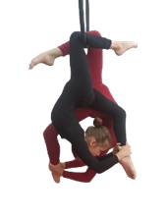 | Оба спортсмена  вис под коленом на нижней дуге  удержание согнутой ноги проворот плеч удержание ноги за щиколокту | 0,4 балла
AHDF14 | 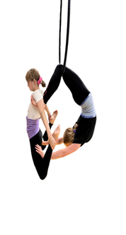 | Верхний спортсмен:  Вис на коленках  Упор прямыми руками в партнера  Нижний спортсмен:  Вис на подмышечных впадинах  Удержание ног в положение Корзинка, без проворота плеч | 0,4 балла
AHDF15 | 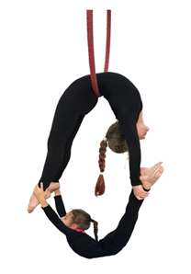 | Верхний спортсмен  вис на нижней дуге с держанием партнера за щиколотки  руки прямые  Нижний спортсмен  удержание ног партнера за счиколотки  фиксация ног в руках партнера  ноги прямые  руки прямые | 0,4 балла
AHDF16 | 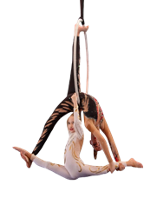 | Верхний спортсмен:  Вис на пояснице  Упор прямой ногой в кольцо  Нижний спортсмен:  Продольный шпагат 180 градусов и более  Руки удерживают снаряд | 0,6 балла
AHDF17 | 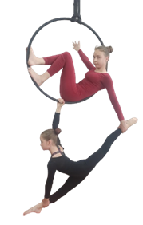 | Верхний спортсмен:  Одна рука удерживает ногу партнера  Вторая рука не на снаряде  Нижний спортсмен:  Удержание разноименной ноги  Продольный шпагат 180 градусов и более | 0,6 балла
AHDF18 | 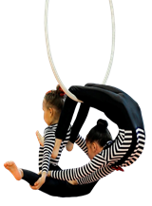 | Верхний спортсмен:  Упор прямыми руками в партнера  Нижний спортсмен:  Вис на подмышечных впадинах  Удержание ног в продольном шпагатной линии, колено согнуто | 0,6 балла
AHDF19 | 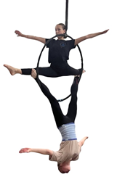 | Верхний спортсмен:  Продольный шпагат 180 градусов и более  Рука не удерживает стропу  Нижний спортсмен:  Распор на бедрах  Руки не на снаряде | 0,6 балла
AHDF20 | 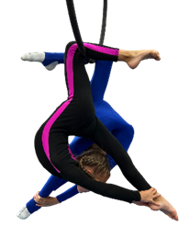 | Оба спортсмена  вис под коленом на нижней дуге  удержание прямой ноги Проворот плеч | 0,6 балла
AHDF21 | 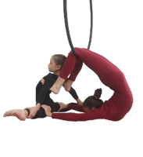 | Верхний спортсмен:  Упор прямыми руками в партнера  Нижний спортсмен:  Вис на подмышечных впадинах  Удержание ног в продольном шпагате 180 градусов и более | 0,6 балла
AHDF22 | 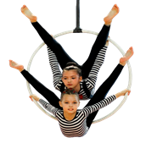 | Оба спортсмена:  Прогиб в спине  Упор ногами в кольцо | 0,8 балла
AHDF23 | 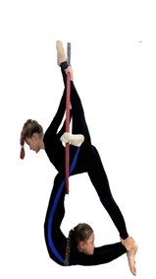 | Верхний спортсмен:  Продольный шпагат 180 градусов и более  Верхняя нога под кольцом Упор ногой в кольцо  Нижний спортсмен:  Прогиб корпуса  Удержание ноги партнера  Руки прямые | 0,8 балла
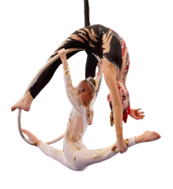 |  | Верхний спортсмен:  Удержание ноги партнера одной рукой  Нижний спортсмен:  Продольный шпагат 180 градусов и более  Руки на снаряде | 0,8 балла
  AHDF24
AHDF25 | 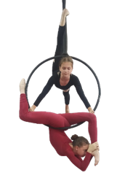 | Верхний спортсмен:  Продольная шпагатная линия менее 180 градусов  Нижний спортсмен:  Проворот плеча Бильма  Нога согнута Удержание за щиколотку | 1 балл
AHDF26 | 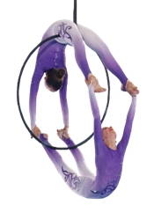 | Верхний спортсмен:  Руки прямые  Удержание ног партнера  Нижний спортсмен:  Руки прямые  Удержание ног партнера  Кольцо над ногами | 1 балл
AHDF27 | 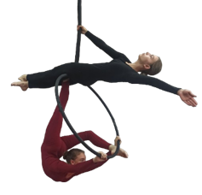 | Верхний спортсмен:  Удержание одной рукой за стропу  Ровная линия корпуса  Нижний спортсмен:  Удержание кольца руками  Нога между рук и кольцом  Нижняя нога согнута | 1 балл
AHDF28 | 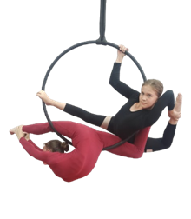 | Верхний спортсмен:  Упор в кольцо  Удержание согнутой ноги  Проворот плеч Бильман  Нижний спортсмен:  Вис в прогибе  Удержание прямой ноги  Проворот плеч Бильман | 1 балл
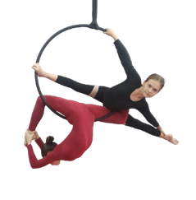 |  | Верхний спортсмен:  Упор в кольцо  Удержание прямой ноги  Без проворота плеч  Нижний спортсмен:  Вис в прогибе  Удержание согнутой ноги  Проворот плеч | 1 балл
  AHDF29
AHDF30 | 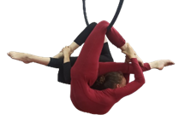 | Оба гимнаста  удержание двумя руками согнутой ноги  свободная нога прямая над головой  Свободная нога между рук | 1 балл
AHDF31 | 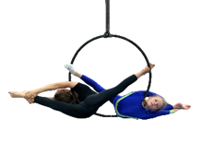 | Оба спортсмена: Ноги прямые Проворот плеч Удержание ноги за щиколотку Упор в кольцо | 1,2 балла
AHDF32 | 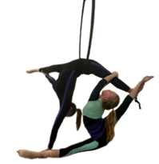 | Оба спортсмена: Ноги прямые Продольный шпагат 180 градусов и более | 1,2 балла
AHDF33 | 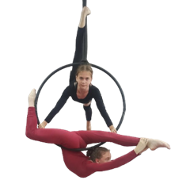 | Верхний спортсмен:  Продольный шпагат 180 градусов и более  Захват за стропу  Нижний спортсмен:  Проворот плеч  Нога прямая Удержание ноги за щиколотку | 1,2 балла
AHDF34 | 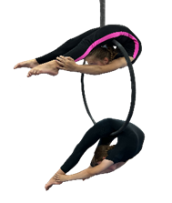 | Удержание ног на участке от колена до щиколотке Ноги прямые Руки прямые Проворот плеч Ноги не вместе | 1,2 балла
AHDF35 | 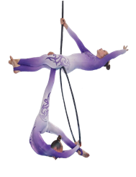 | Верхний спортсмен:  Удержание одной рукой за стропу  Ровная линия корпуса  Нижний спортсмен:  Удержание кольца руками  Нога между рук и кольцом  Нижняя нога прямая | 1,4 балла
AHDF36 | 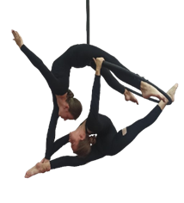 | Верхний спортсмен:  Удержание ноги партнера одной рукой  Нижний спортсмен:  Продольный шпагат 180 градусов и более  Прогиб в корпусе  Удержание задней ноги за щиколотку  Проворот плеч | 1,4 балла
AHDF37 | 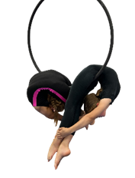 | Оба спорстмена: Ноги прямые Проворот плеч Руки прямые Удержание ноги на участке от колена до щиколотки | 1,4 балла
AHDF38 | 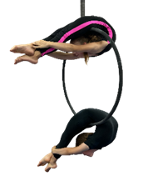 | Оба спортсмена: Ноги прямые Проворот плеч Руки прямые Удержание ноги на участке от колена до щиколотки | 1,4 балла
AHDF39 | 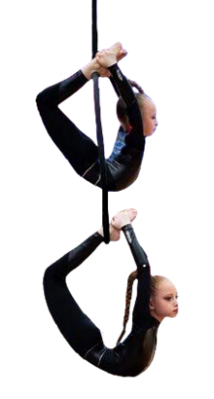 | Верхний спортсмен:  Вис на пятках  Без опоры за систему подвеса  Вис на верхней дуге кольца  Руки удерживают ноги  Нижний спортсмен:  Вис на пятках  Без контакта/упора в партнера  Вис на нижней дуге кольца  Руки удерживают ноги | 1,4 балла
Элементы на силу
AHDP1 | 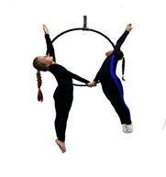 | Оба спортсмена  опорная рука прямая  вторая рука не на снаряде  ноги вместе, ноги прямые | 0,2 балла
AHDP2 | 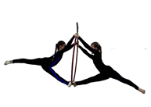 | Оба спортсмена  упор в нижнюю дугу  руки удерживают верхнюю дугу  шпагатная линия | 0,2 балла
AHDP3 | 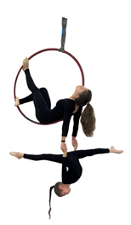 | Верхний спортсмен  обе руки удерживают партнера за руки  Нихний спортсмен  руки удерживаются партнером  ноги между руками  ноги прямые открывают шпагатную линию (допускается 180 градусов и более) | 0,2 балла
AHDP4 | 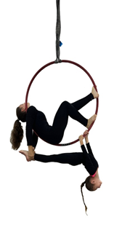 | Верхний спортсмен  обе руки удерживают партнера за щиколотки  Нихний спортсмен  удержание руками кольца  спина в прогибе  ноги прямые  ноги удерживаются партнером за щиколотки | 0,2 балла
AHDP5 | 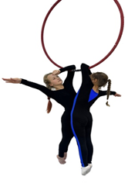 | Оба спортсмена  вис на локте  ноги прямые  свободная рука не на снаряде | 0,2 балла
AHDP6 | 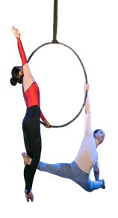 | Верхний спортсмен:  Упор в кольцо  Удержание ноги партнера  Вторая рука не на снаряде  Нижний спортсмен:  Продольный шпагатная линия менее 180 градусов  Удержание одноименной ноги рукой  Удержание через бок | 0,2 балла
AHDP7 | 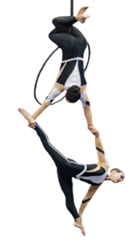 | Верхний спортсмен:  Зацеп за стропу  Ноги согнуты  Руки удерживают партнера  Нижний спортсмен:  Продольная шпагатная линия менее 180 градусов  Удержание одноименной рукой ногу за щиколотку | 0,2 балла
AHDP8 | 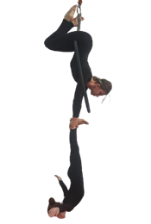 | Верхний спортсмен:  Зацеп за стропу  Ноги согнуты  Руки удерживают стопы партнера  Нижний спортсмен:  Ноги прямые  Руки не на снаряде | 0,4 балла
AHDP9 | 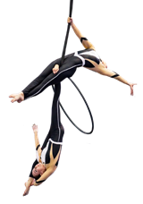 | Верхний спортсмен:  Вис на верхней дуге  Нижний спортсмен:  Разноименная рука удерживает ногу за головой  Вторая рука не на снаряде | 0,4 балла
AHDP10 | 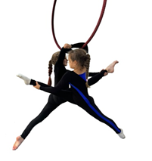 | Оба спортсмена  Вис на локте  свободная рука удерживает одноименную ногу за щиколотку, передняя нога согнута в колене | 0,4 балла
AHDP11 | 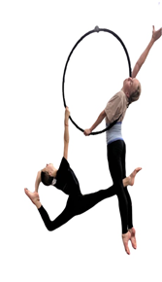 | Верхний спортсмен:  Упор в кольцо  Удержание ноги партнера  Вторая рука не на снаряде  Нижний спортсмен:  Удержание одноименной ноги рукой за щиколотку  Проворот плеча Удерживаемая нога согнута | 0,4 балла
AHDP12 | 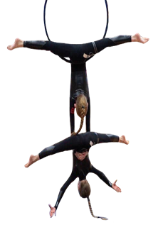 | Верхний спортсмен:  Вис на пояснице  Ноги в стороны  Нижний спортсмен:  Вис на руках партнера  Ноги в стороны  Руки не на снаряде  Руки не касаются партнера | 0,4 балла
AHDP13 | 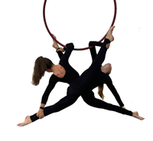 | вис на локте  удержание ноги партнера  удержание свободной ноги за щиколотку  Ноги прямые | 0,4 балла
AHDP14 | 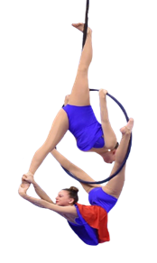 | Верхний спортсмен  вис в прогибе со шпагатом на верхней дуге Продольная шпагатная линия менее 180 градусов  Нижний спортсмен  стопы сокращены  удержание нижней ноги партнера | 0,4 балла
AHDP15 | 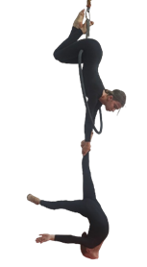 | Верхний спортсмен:  Зацеп за стропу  Ноги согнуты  Две руки удерживают одну стопу партнера  Нижний спортсмен:  Опорная нога прямая  Руки не на снаряде  Вторая нога не на снаряде | 0,6 балла
AHDP16 | 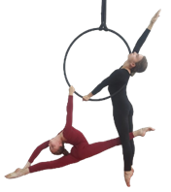 | Верхний спортсмен:  Упор в кольцо  Удержание ноги партнера  Вторая рука не на снаряде  Нижний спортсмен:  Продольный шпагат 180 градусов и более  Удержание одноименной ноги рукой за щиколотку  Проворот плеча | 0,6 балла
AHDP17 | 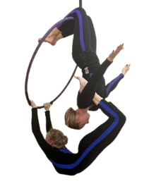 | Верхний спортсмен:  Без удержания снаряда руками  Нижний спортсмен:  Прогиб спины Руки прямые | 0,6 балла
AHDP18 | 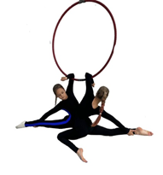 | Оба спортсмена  вис на локте  свободная рука удерживает разноименную ногу  ноги в шпагатной линии | 0,6 балла
AHDP19 | 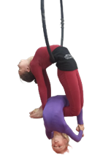 | Верхний спортсмен:  Удержание ног за щиколотки без проворота плеч  Нижний спортсмен:  Проворот плеч Бильман  Удержание ног за щиколотку | 0,6 балла
AHDP20 | 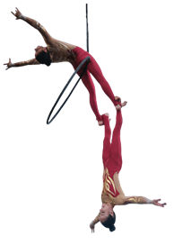 | Верхний спортсмен:  Вис на верхней дуге  Ноги прямые  Руки не на снаряде  Нижний спортсмен:  Вис на стопах  Ноги прямые  Руки не помогают в удержании | 0,6 балла
AHDP21 | 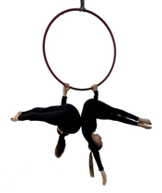 | Оба спортсмена Свободная рука не на снаряде  ноги прямые  без дополнительных зацепов, удержаний Отклонение от параллели полу не более 45 градусов | 0,6 балла
AHDP22 | 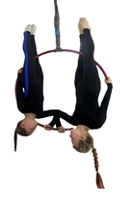 | Оба спортсмена  ноги прямые  ноги вместе  упор в плечо  корпус перпендикулярно полу | 0,6 балла
AHDP23 | 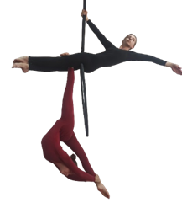 | Верхний спортсмен:  Вис на верхней дуге  Удержание рукой за стропу  Нижний спортсмен:  Руки удерживают ногу за щиколотку  Проворот плеч в положении Бильман Ноги прямые | 0,8 балла
AHDP24 | 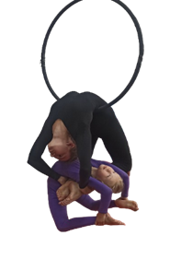 | Верхний спортсмен:  Удержание ног за щиколотки  Проворот плеч Бильман  Нижний спортсмен:  Проворот плеч Бильман  Удержание ног | 0,8 балла
AHDP25 | 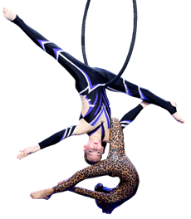 | Верхний спортсмен:  Продольный шпагат 180 градусов и более  Удержание одноименной ноги  Вторая рука не на снаряде  Нижний спортсмен:  Вис на подколенке  Удержание прямой ноги за щиколотку  Без проворота плеч | 0,8 балла
AHDP26 | 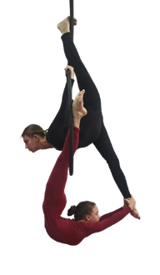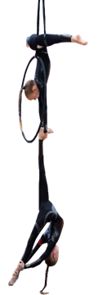 | Верхний спортсмен  вис в прогибе со шпагатом на верхней дуге Продольный шпагат 180 градусов и более  Нижний спортсмен  стопы натянуты  удержание нижней ноги партнера за щиколотку | 0,8 балла
AHDP27 |  | Верхний спортсмен:  Удержание партнера двумя руками за одну ногу Вис на пояснице  Нижний спортсмен:  Ноги прямые  Удержание ноги за щиколотку  Проворот плеч Бильман  Верхний спортсмен:  Вис на коленных сгибах Без удержания за снаряд руками  Нижний спортсмен:  Без удержания за снаряд руками | 0,8 балла
AHDP28 | 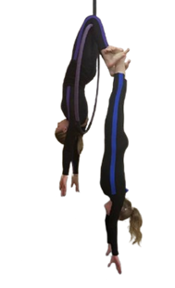 | Оба спорстмена: Без удержания снаряда руками | 0,8 балла
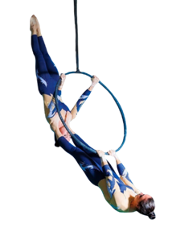 |  | Верхний спортсмен:  Упор в стопы партнера  Линия корпуса и ног диагонально полу  Руки прямые  Ноги прямые  Нижний спортсмен:  Упор в плечи партнера  Линия корпуса и ног диагонально полу  Руки прямые  Ноги прямые | 1 балл
  AHDP29
AHDP30 | 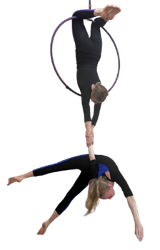 | Верхний спортсмен:  Вис на коленных сгибах Удержание партнера двумя руками  Нижний спортсмен:  Вис на одной руке Вторая рука без удеражния снаряда ил партнера | 1 балл
AHDP31 | 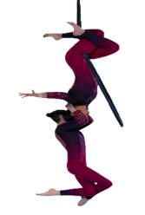 | Верхний спортсмен:  Зацеп за стропу  Ноги согнуты  Руки не на снаряде  Нижний спортсмен:  Хват за шею партнера  Руки согнуты | 1 балла
AHDP32 | 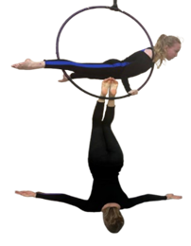 | Верхний спортсмен:  Без удержания снаряда свободной рукой  Нижний спортсмен:  Вис на пятках  С упором в партнера  Без удержания руками снаряда | 1 балл
AHDP33 | 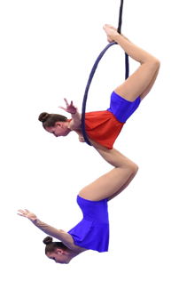 | Верхний спортсмен:  Без зацепа за систему подвеса  Руки не на снаряде  Нижний спортсмен:  Вис на пятках  С упором в партнера  Вис на нижней дуге кольца  Руки не на снаряде | 1 балл
AHDP34 | 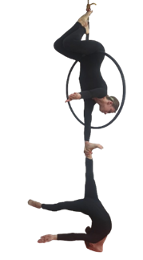 | Верхний спортсмен:  Ноги согнуты  Рука удерживают одну стопу партнера  Вторая рука не касается снаряда или партнера  Нижний спортсмен:  Опорная нога прямая  Руки не на снаряде  Вторая нога не на снаряде | 1 балл
AHDP35 | 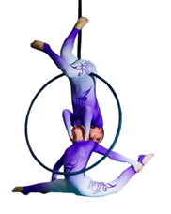 | Верхний спортсмен:  Руки удерживают партнера за шею  Нижний спортсмен:  Удержание одноименных ног Продольная шпагатная линия  Задняя нога согнута | 1 балл
AHDP36 | 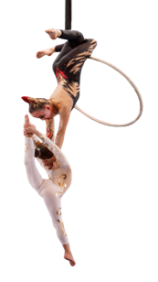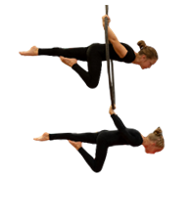 | Верхний спортсмен:  Руки удерживают партнера за шею  Нижний спортсмен:  Удержание ноги за щиколотку  Проворот плеч Удерживаемая нога согнута | 1 балл
AHDP37 |  | Оба спортсмена: Линия ноги и корпуса параллельно полу Одна нога согнута | 1 балл
AHDP38 | 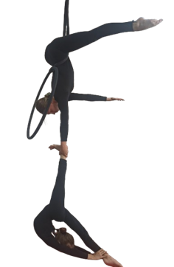 | Верхний спортсмен:  Удержание партнера одной рукой за одну ногу  Вторая рука не на снаряде Вис на пояснице  Нижний спортсмен:  Ноги прямые  Удержание ноги за щиколотку  Проворот плеч Бильман | 1 балл
AHDP39 | 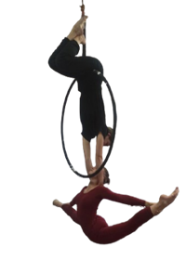 | Верхний спортсмен:  Руки удерживают партнера за шею  Нижний спортсмен:  Удержание ног за щиколотки  Руки прямые Ноги прямые Продольный шпагат 180 градусов и более | 1 балл
AHDP40 | 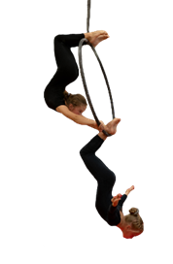 | Верхний спортсмен:  Руки прямые Без дополнительных зацепов Вис на пятках Без удержания партнера  Нижний спортсмен:  Вис на пятках Руки не на снаряде | 1,2 балла
AHDP41 | 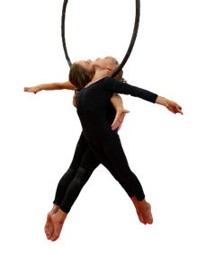 | Оба спортсмена: Вис на шее Руки не на снаряде Без дополнительных зацепов | 1,2 балла
AHDP42 | 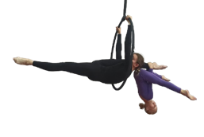 | Верхний спортсмен:  Продольный шпагат 180 градусов и более  Линия шпагата параллельна полу Нижний спортсмен:  Вис на ноге партнера  Ноги раскрыты в разные стороны  Положение складки, стопы выше головы | 1,2 балла
AHDP43 | 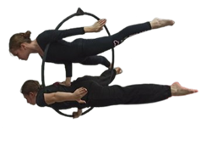 | Оба спортсмена: Упор в локоть Свободная рука без удержания снаряда Корпус и ноги параллельно полу | 1,2 балла
AHDP44 | 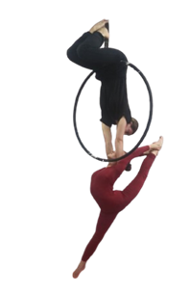 | Верхний спортсмен:  Руки удерживают партнера за шею  Нижний спортсмен:  Удержание ноги за щиколотку  Ноги прямые Продольный шпагат 180 градусов и более Проворот плеч | 1,2 балла
AHDP45 | 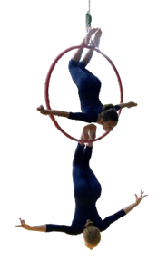 | Верхний спортсмен:  Вис на пятках  Без зацеп за систему подвеса  Руки не касаются снаряда  Нижний спортсмен:  Вис на пятках  Без контакта/упора в партнера  Руки не на снаряде | 1,2 балла
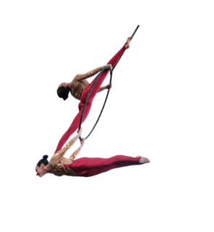 |  | Верхний спортсмен:  Упор в верхний отдел спины партнера  Продольный шпагат 180 градусов и более  Руки прямые  Кольцо спереди  Нижний спортсмен:  Руки прямые  Корпус и ноги параллельно полу | 1,2 балла
  AHDP46
AHDP47 | 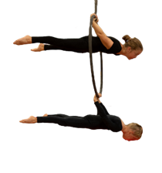 | Оба спортсмена: Линия ног и корпуса параллельно полу Ноги разведены в стороны | 1,4 балла
AHDP48 | 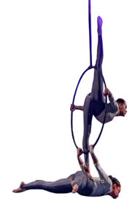 | Верхний спортсмен:  Упор в в спину партнера  Продольный шпагат 180 градусов и более  Руки прямые  Кольцо сзади  Нижний спортсмен:  Руки прямые  Корпус и ноги параллельно полу  Ноги прямые | 1,4 балла
AHDP49 | 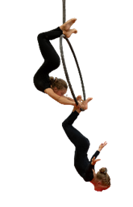 | Верхний спортсмен: Вис на одной пятке Ноги скрещены Руки прямые Нижний спортсмен: Вис на одной пятке Ноги скрещены Руки не на снаряде | 1,4 балла
AHDP50 | 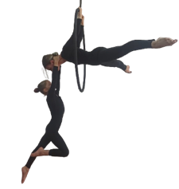 | Верхний спортсмен:  Вис на верхней дуге  Линия корпуса и ног параллельна полу  Руки прямые  Ноги в стороны  Нижний спортсмен:  Удержание партнера за шею  Вис | 1,4 балла
AHDP51 | 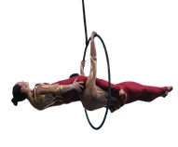 | Верхний спортсмен:  Опора на партнера  Лицом наверх  Нижний спортсмен:  Линия корпуса и ног параллельна полу  Руки прямые  Лицом наверх | 1,4 балла
AHDP52 | 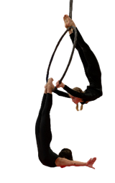 | Верхний спортсмен:  Руки прямые Ноги прямые Без дополнительных зацепов Вис на пятках Без удержания партнера  Нижний спортсмен:  Вис на пятках Ноги прямые Руки не на снаряде | 1,4 балла
AHDP53 | 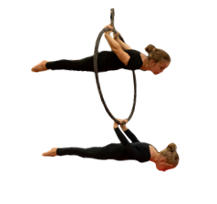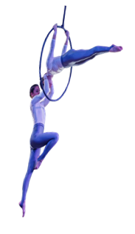 | Верхний спортсмен:  Вис на верхней дуге  Линия корпуса и ног параллельна полу  Руки прямые  Ноги вместе  Нижний спортсмен:  Удержание партнера за шею | 1,4 балла
AHDP54 |  | Оба спортсмена: Линия ног и корпуса параллельно полу Ноги вместе | 1,4 балла
AHDP55 | 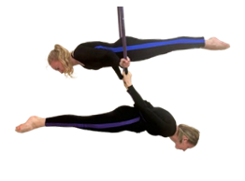 | Оба спорстмена: Линия корпуса и ног параллельна полу | 1, 4 балла
AHDP56 | 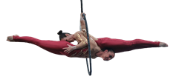 | Верхний спортсмен:  Опора на партнера  Линия корпуса и ног параллельна полу  Лицом вниз  Нижний спортсмен:  Вис на верхней дуге  Линия корпуса и ног параллельна полу  Руки прямые  Лицом вниз | 1,4 балла
Элементы на баланс
AHDB1 | 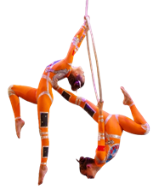 | Верхний спортсмен:  Опора на партнера  Нижний спортсмен:  Вис на нижней дуге  Упор одной стопой в партнера  Нога согнута | 0,2 балла
AHDB2 | 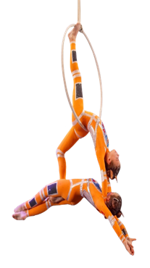 | Верхний спортсмен:  Вис на пояснице  Опора ногой в кольцо  Удержание партнера за шею  Руки прямые  Нижний спортсмен:  Линия корпуса и ног прямая  Удержание бедрами стопы партнера  Руки не на снаряде | 0,2 балла
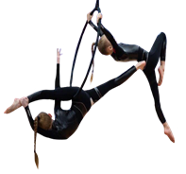 |  | Верхний спортсмен:  Руки прямые  Нижний спортсмен:  Вис на бедре  Удержание ноги разноименной рукой за головой  Упор в поясницу партнера | 0,2 балла
  AHDB3
AHDB4 | 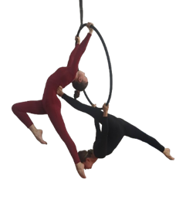 | Верхний спортсмен:  Опора на партнера  Нижний спортсмен:  Вис на нижней дуге  Упор одной стопой в партнера  Руки прямые  Продольный шпагат 180 градусов и более | 0,2 балла
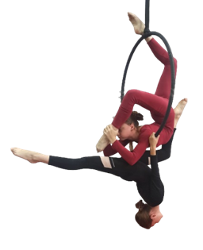 |  | Верхний спортсмен:  Проворот плеч  Удержание ноги за щиколотку двумя руками  Рабочая нога согнутая  Нижний спортсмен:  Вис на нижней дуге  Прогиб корпуса  Руки прямые | 0,4 балла
  AHDB5
AHDB6 | 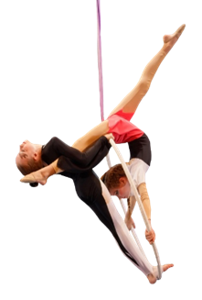 | Верхний спортсмен:  Упор в кольцо  Фиксация ноги партнера между под рукой  Нижний спортсмен:  Опора на боковые дуги  Руки прямые  Продольная шпагатная линия менее 180 градусов | 0,4 балла
AHDB7 | 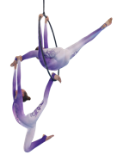 | Верхний спортсмен:  Руки прямые  Продольная шпагатная линия менее 180 градусов  Нижний спортсмен:  Удержание за щиколотку партнера  Фиксация ноги на кольце  Руки прямые | 0,4 балла
AHDB8 | 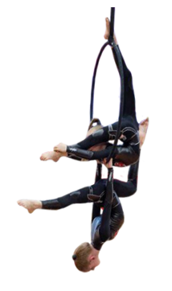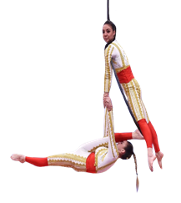 | Верхний спортсмен:  Опора на кольцо  Проворот плеч Бильман  Удержание ноги за щиколотку двумя руками  Рабочая нога прямая  Нижний спортсмен:  Руки прямые  Прогиб корпуса | 0,6 балла
AHDB9 |  | Верхний спортсмен:  Руки прямые  Ноги не на снаряде  Вис на подмышечных впадинах  Нижний спортсмен:  Продольная шпагатная линия менее 180 градусов  Упор стопой в кольцо | 0,6 балла
AHDB10 | 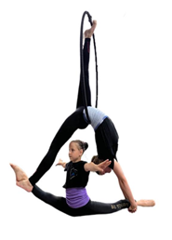 | Верхний спортсмен:  Вис на пояснице  Упор прямой ногой в кольцо  Нижний спортсмен:  Продольный шпагат 180 градусов и более  Без удержания руками снаряда | 0,6 балла
AHDB11 | 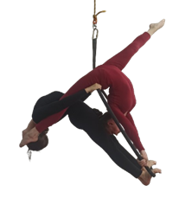 | Верхний спортсмен:  Упор в кольцо  Фиксация ноги партнера под рукой  Нижний спортсмен:  Опора на боковые дуги  Руки прямые  Продольный шпагат 180 градусов и более | 0,8 балла
AHDB12 | 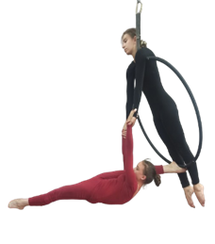 | Верхний спортсмен:  Руки прямые  Ноги не на снаряде  Вис на подмышечных впадинах  Нижний спортсмен:  Продольный шпагат 180 градусов и более  Упор стопой в кольцо | 0,8 балла
AHDB13 | 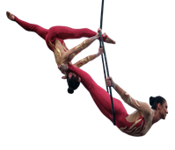 | Верхний спортсмен:  Передняя нога под кольцом  Руки прямые  Продольная шпагатная линия менее 180 градусов  Нижний спортсмен:  Упор в плечи партнера  Удержание кольца за боковые дуги | 0,8 балла
AHDB14 | 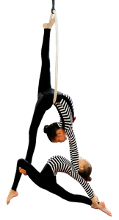 | Верхний спортсмен:  Вис на пояснице  Удержание партнера за колено и шею  Нижний спортсмен:  Передняя нога согнута  Удержание ноги в положении Бильман  Проворот плеч | 1 балл
AHDB15 | 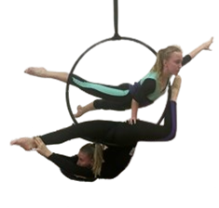 | Верхний спортсмен:  Упор в локть Без удержания снаряда свободной рукой  Нижний спортсмен:  Руки прямые  Удержание ноги за щиколотку  Проворот плеч | 1 балл
AHDB16 | 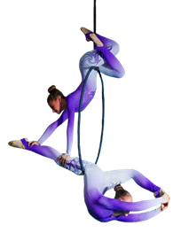 | Верхний спортсмен:  Руки прямые  Упор в ногу партнера  Вис на верхней дуге кольца  Нижний спортсмен:  Опорная нога прямая  Проворот плеч  Удержание согнутой ноги | 1 балл
AHDB17 | 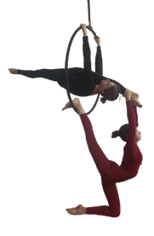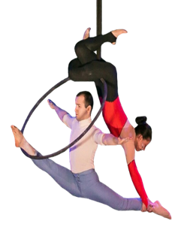 | Верхний спортсмен:  Удержание ноги партнера за щиколотку двумя прямыми руками  Нижний спортсмен:  Подольный шпагат 180 градусов и более  Руки не на снаряде | 1,2 балла
AHDB18 |  | Верхний спортсмен:  Руки прямые  Продольный шпагат 180 градусов и более  Нижний спортсмен:  Удержание за щиколотку партнера  Фиксация ноги на кольце  Руки прямые | 1,2 балла
AHDB19 | 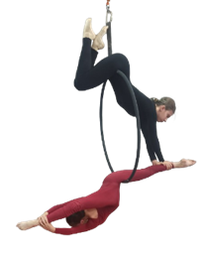 | Верхний спортсмен:  Руки прямые  Вис бедрах  Нижний спортсмен:  Продольный шпагат 180 градусов и более  Проворот плеч  Ноги прямые Удержание за щиколотку | 1,2 балла
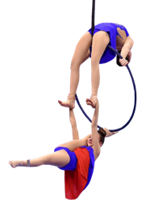AHDB20 |  | Верхний спортсмен:  Сид на верхней дуге  Ноги прямые  Нижний спортсмен:  Продольный шпагат 180 градусов и более  Упор стопой в кольцо | 1,2 балла
AHDB21 | 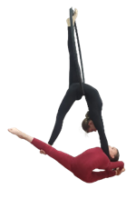 | Вис на пояснице  Удержание партнера за колено и шею  Нижний спортсмен:  Ноги прямые  Проворот плеч | 1,4 балла
AHDB22 | 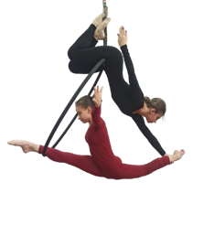 | Верхний спортсмен:  Удержание ноги партнера за щиколотку одной прямой рукой  Нижний спортсмен:  Продольного шпагат 180 градусов и более  Руки не на снаряде | 1,4 балла
AHDB23 | 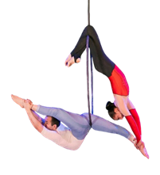 | Верхний спортсмен:  Руки прямые  Упор в ногу партнера  Вис на коленях  Нижний спортсмен:  Продольный шпагат 180 градусов и более  Проворот плеч Бильман  Ноги прямые | 1,4 балла

Приложение № 13
к правилам вида спорта
«воздушная гимнастика»

Таблица элементов
для спортивной дисциплины «соло - полотно»
Порядковый номер | Иллюстрация | Условия | Стоимость
ASD1 |  | Дополнительный компонент. Подъем на 2/3 снаряда | 0,6 балла
ASD2 |  | Дополнительный компонент. Соединение элементов | 0,6 балла
Элементы на гибкость
ASF1 | 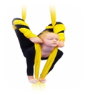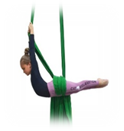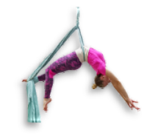 | Линия таза и ног параллельна полу  Прогиб в спине | 0,2 балла
ASF2 |  | Вис в петле на пояснице  Руки не на снаряде  Колено согнуто | 0,2 балла
ASF3 |  | Руки прямые  Стопы касаются головы | 0,2 балла
ASF4 | 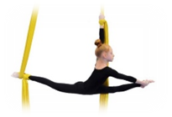 | Продольный шпагат 180 градусов и более Удержание разноименной ноги | 0,2 балла
ASF5 | 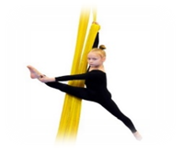 | Продольная шпагатная линия менее 180 градусов  Удержание разноименной ноги Удержание за щиколотку Возможно выполнять на разделенных/собранных полотнах | 0,2 балла
ASF6 | 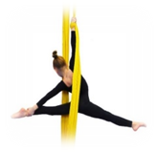 | Продольная шпагатная линия менее 180 градусов  Удержание одноименной ноги Удержание за щиколотку Возможно выполнять на разделенных/собранных полотнах | 0,2 балла
ASF7 | 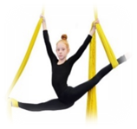 | Руки на снаряде  Задняя нога в петле  Продольный шпагат 180 градусов и более | 0,2 балла
ASF8 | 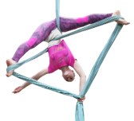 | Одна рука не на снаряде Раскрытие ног в складку | 0,2 балла
ASF9 | 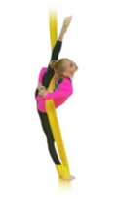 | Раскрытие ног в складку  Руки в «замок» за спиной  Ноги прямые Возможно выполнять на разделенных/собранных полотнах | 0,2 балла
ASF10 | 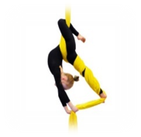 | Руки удерживают полотно  Руки прямые  Нижняя нога прямая  Проворот плеч Возможно выполнять наразделенных/собранных полотнах | 0,2 балла
ASF11 | 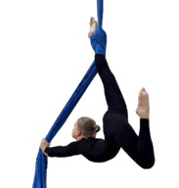 | Руки прямые Линия рук параллельна полу Возможно выполнять на разделенных/собранных полотнах | 0,2 балла
ASF12 | 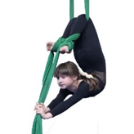 | Прогиб корпуса Руки прямые | 0,2 балла
ASF13 | 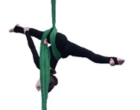 | Продольный шпагат 180 градусов и более  Удержание разноименной ноги  Удержание ноги на участке от колена до щиколотки | 0,2 балла
ASF14 | 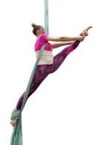 | Руки прямые  Продольный шпагат 180 градусов и более  Удержание ноги за щиколотку | 0,2 балла
ASF15 | 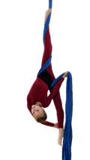 | Ноги прямые  Нижняя нога перпендикулярно полу Возможно выполнять на разделенных/собранных полотнах | 0,2 балла
ASF16 | 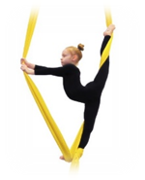 | Продольный шпагат 180 градусов и более. Руки прямые | 0,2 балла
ASF17 | 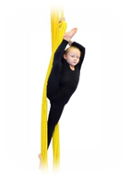 | Удержание разноименной ноги за головой Ноги прямые Возможно выполнять на разделенных/собранных полотнах | 0,2 балла
ASF18 | 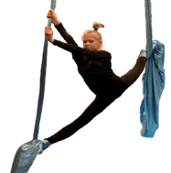 | Продольный шпагат 180 градусов и более На задней ноге спиральная намотка Выполняется после циклического вращения | 0,2 балла
ASF19 | 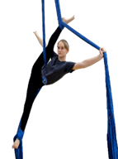 | Раскрытие ног в складку  Опорная рука прямая Свободная рука не на снаряде | 0,2 балла
ASF20 | 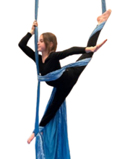 | Продольный шпагат 180 градусов и более  Рука удерживает полотна  Свободная рука в сторону  Перекидка полотна через талию | 0,2 балла
ASF21 | 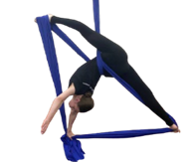 | Продольный шпагат 180 градусов и более | 0,4 балла
ASF22 | 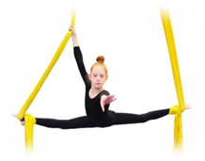 | Поперечный шпагат 180 градусов и более  Вторая рука удерживает снаряд  Поперечная линия ровная | 0,4 балла
ASF23 | 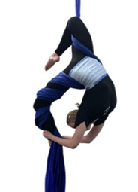 | Удержание ноги за щиколотку  Проворот плеч  Ноги согнуты Руки согнуты Возможно выполнять на разделенных/собранных полотнах | 0,4 балла
ASF24 | 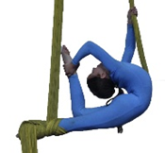 | Проворот плеч  Удерживаемая нога согнута  Удержание разноименной ноги  Удержание ноги за щиколотку | 0,4 балла
ASF25 | 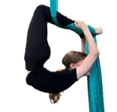 | Прогиб корпуса Удержание ног на участке от колена до щиколотки  Проворот плеч | 0,4 балла
ASF26 | 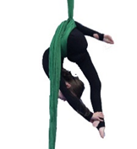 | Удержание ноги за щиколотку  Проворот плеч  Нижняя нога согнута | 0,4 балла
ASF27 | 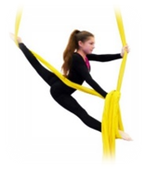 | Продольный шпагат 180 градусов и более)  Руки прямые  Две руки на снаряде  Передняя нога в петле | 0,4 балла
ASF28 | 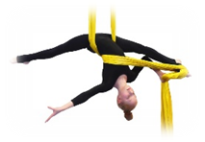 | Продольный шпагат 180 градусов и более  Полотна перекрещены на пояснице | 0,4 балла
ASF29 | 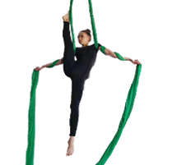 | Продольный шпагат 180 градусов и более  Зацеп стопой передней ноги  Руки прямые | 0,4 балла
ASF30 | 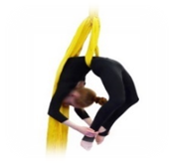 | Проворот плеч  Руки и ноги согнуты | 0,4 балла
ASF31 | 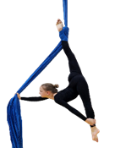 | Руки прямые  Продольный шпагат 180 градусов и более Возможно выполнять на разделенных/собранных полотнах | 0,4 балла
ASF32 | 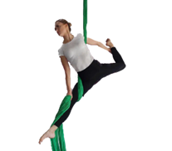 | Продольная шпагатная линия менее 180 градусов  Удержание одноименной ноги за щиколотку Возможно выполнять на разделенных/собранных полотнах | 0,4 балла
ASF33 | 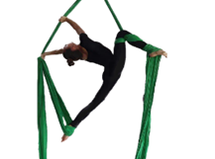 | Петля на нижней ноге  Прогиб спины  Руки прямые  Удержание рукой петли | 0,4 балла
ASF34 | 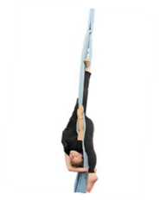 | Стопа без дополнительных намоток  Удержание разноименной рукой  Ноги прямые  Удерживаемая нога перпендикулярна полу | 0,4 балла
ASF35 | 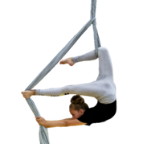 | Руки прямые  Рабочая нога прямая  Линия рабочей ноги параллельна полу  Удержание хвоста полотен руками | 0,4 балла
ASF36 | 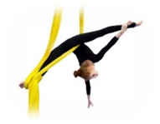 | Продольный шпагат 180 градусов и более  Ноги прямые  Верхняя рука прямая | 0,4 балла
ASF37 | 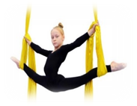 | Продольный шпагат 180 градусов и более | 0,4 балла
ASF38 | 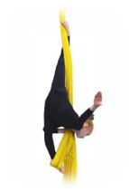 | Продольный шпагат 180 градусов и более  Вторая рука не на снаряде  Корпус в диагональ полу Возможно выполнять на разделенных/собранных полотнах | 0,4 балла
ASF39 | 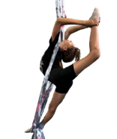 | Проворот плеч  Удерживаемая нога согнута  Удержание ноги за щиколотку | 0,4 балла
ASF40 | 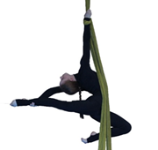 | Удержание разноименной ноги  Проворот плеч  Удержание ноги на участке от колена до щиколотки Удерживаемая нога прямая Возможно выполнять на разделенных/собранных полотнах | 0,4 балла
ASF41 | 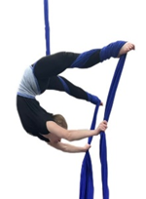 | Ноги в спиральной намотке  Ноги прямые  Руки прямые  Удержание руками за полотна | 0,4 балла
ASF42 | 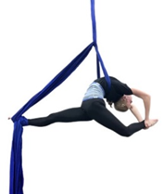 | Вис в петле на пояснице  Удержание ноги за щиколотку  Проворот плеч  Опорная нога прямая | 0,4 балла
ASF43 | 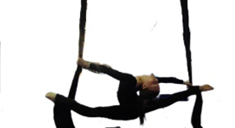 | Продольный шпагат 180 градусов и более Руки прямые Проворот плеча  Точка опоры под икроножной мышцей  Удержание одноименной рукой полотна | 0,4 балла
ASF44 | 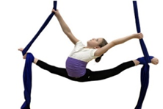 | Продольный шпагат 180 и более  Руки прямые  Проворот плеча  Удержание одноименной рукой полотна Точка опоры под стопой | 0,4 балла
ASF45 | 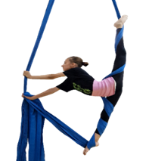 | Руки прямые  Продольный шпагат 180 градусов и более  Ноги прямые | 0,4 балла
ASF46 | 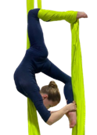 | Спиральная намотка на опорной ноге  Удержание ноги в положении бильман  Удержание ноги за щиколотку Возможно выполнять на разделенных/собранных полотнах | 0,4 балла
ASF47 | 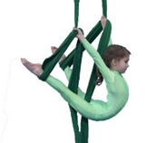 | Прогиб корпуса  Руки прямые Ноги прямые  Ноги разведены | 0,6 балла
ASF48 | 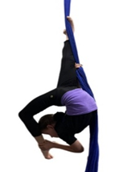 | Проворот плеча Удержание за щиколотку  Одноименная рука удерживает ногу  Верхняя нога прямая Возможно выполнять на разделенных/собранных полотнах | 0,6 балла
ASF49 | 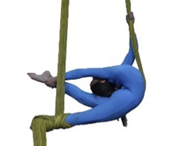 | Проворот плеч  Ноги прямые  Удержание ноги за щиколотку  Спиральная намотка на опорной ноге | 0,6 балла
ASF50 | 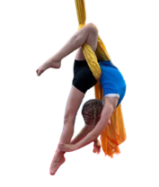 | Намотка через поясницу  Удержание ноги на участке от колена до щиколотки  Верхняя нога согнута  Проворот плеч  Нижняя нога прямая | 0,6 балла
ASF51 | 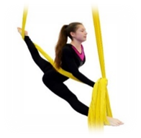 | Продольный шпагат 180 градусов и более)  Руки прямые  Вторая рука не на снаряде  Передняя нога в петле | 0,6 балла
ASF52 | 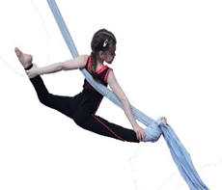 | Линия от колена до щиколотки пятки 180 градусов и более  Удержание одноименной ноги за участок от колена до щиколотки Возможно выполнять на разделенных/собранных полотнах | 0,6 балла
ASF53 | 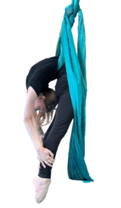 | Вис в петле на пояснице  Проворот плеч  Руки прямые  Ноги прямые | 0,6 балла
ASF54 | 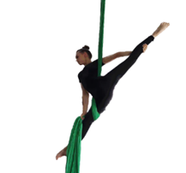 | Продольный шпагат 180 градусов и более  Удержание одноименной ноги на участке от колена до щиколотки Возможно выполнять на разделенных/собранных полотнах | 0,6 балла
ASF55 | 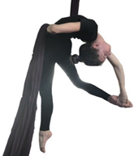 | Проворот плеча  Удержание одноименной ноги  Колено согнуто  Прямой хват Без фиксирующих намоток Возможно выполнять на разделенных/собранных полотнах | 0,6 балла
ASF56 | 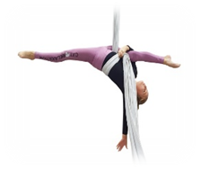 | Удержание полотна без дополнительных намоток  Свободная рука не на снаряде  Продольный шпагат 180 градусов и более | 0,6 балла
ASF57 | 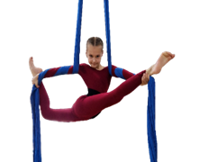 | Удержание разноименных ног  Раскрытие продольной шпагатной линии  Колено согнутое  Руки прямые | 0,6 балла
ASF58 | 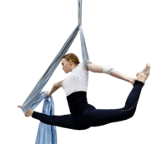 | Раскрытие продольной шпагатной линии  Колено согнуто  Руки прямые  Упор ногой в полотно | 0,6 балла
ASF59 | 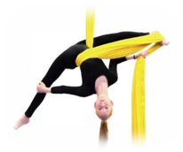 | Удержание одноименной ноги  Продольный шпагат 180 градусов и более Удержание ноги на участке от колена до щиколотки  Ноги прямые | 0,6 балла
ASF60 | 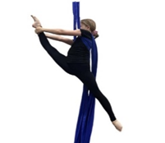 | Продольный шпагат 180 градусов и более  Удержание ноги за щиколотку  Фиксирующая намотка крестом за спиной | 0,6 балла
ASF61 | 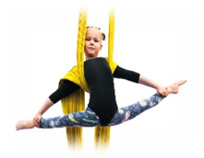 | Продольный шпагат 180 градусов и более  Удержание ног за щиколотки  Фиксирующая намотка крестом за спиной  Ноги прямые | 0,6 балла
ASF62 | 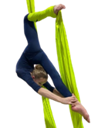 | Руки прямые  Удержание ноги за щиколотку  Удерживаемая нога прямая Возможно выполнять на разделенных/собранных полотнах | 0,6 балла
ASF63 | 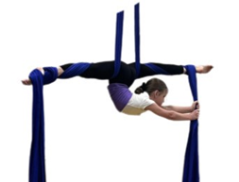 | Продольный шпагат 180 градусов и более  Спиральные намотки на двух ногах  Проворот плеч  Удержание руками за полотно | 0,6 балла
ASF64 | 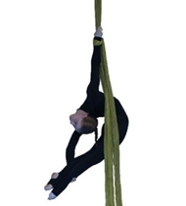 | Проворот плеч  Удержание ноги на участке от колена до щиклотки  Ноги прямые  Свободная нога между рабочей рукой и ногой Возможно выполнять на разделенных/собранных полотнах | 0,8 балла
ASF65 | 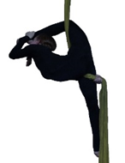 | Проворот плеча  Удержание ноги за щиколотку  Верхняя нога согнута  Без дополнительных фиксаций | 0,8 балла
ASF66 | 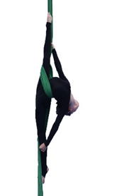 | Продольный шпагат 180 градусов и более  Удержание одноименной ноги  Удержание через бок  Руки прямые | 0,8 балла
ASF67 | 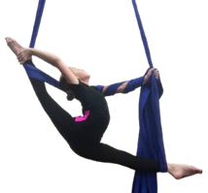 | Продольный шпагат 180 градусов и более)  Проворот плеча  Удержание одноименной ноги за щиколотку  Передняя нога в петле | 0,8 балла
ASF68 | 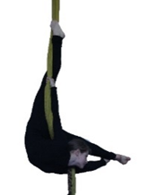 | Проворот плеча  Одноименная рука удерживает одноименную ногу  Колено прямое  Верхняя нога прямая  Удержание ноги за щиколотку Возможно выполнять на разделенных/собранных полотнах | 0,8 балла
ASF69 | 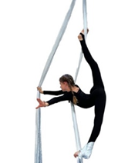 | Продольный шпагат 180 градусов и более  Опорная рука прямая  Одна рука не на снаряде | 0,8 балла
ASF70 | 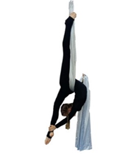 | Проворот плеча  Удержание разноименной рукой  Удержание на участке от колена до щиколотки  Удерживаемая нога согнута  Прямой хват Без дополнительных фиксаций Возможно выполнять на разделенных/собранных полотнах | 0,8 балла
ASF71 | 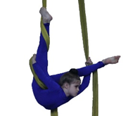 | Проворот плеч  Ноги прямые  Кисть над ногой | 0,8 балла
ASF72 | 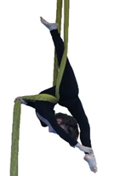 | Проворот плеч  Продольный шпагат 180 градусов и более  Удержание ноги за щиколотку | 0,8 балла
ASF73 | 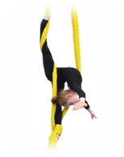 | Продольный шпагат 180 градусов и более  Упор грудной клеткой в полотно  Прогиб в спине. | 0,8 балла
ASF74 | 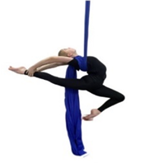 | Удержание ноги на участке от колена до щиколотки  Фиксирующая намотка крестом за спиной  Проворот плеч  Удерживаемая нога прямая | 0,8 балла
ASF75 | 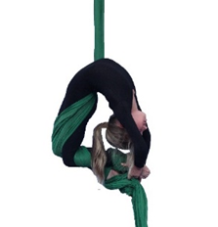 | Спиральные намотки на голени и стопы  Ноги согнуты  Удержание ног  Проворот плеч | 0,8 балла
ASF76 | 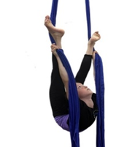 | Без фиксирующих намоток  Ноги прямые  Руки прямые  Проворот плеч | 0,8 балла
ASF77 | 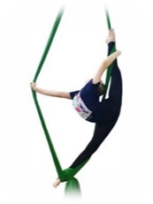 | Продольный шпагат 180 градусов и более Упор в переднее полотно  Удержание одноименной ноги  Ноги прямые  Проворот плеча  Руки прямые | 0,8 балла
ASF78 | 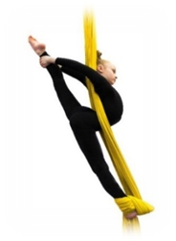 | Проворот плеч  Ноги прямые  Удержание ноги на участке от колена до щиколотки | 0,8 балла
ASF79 | 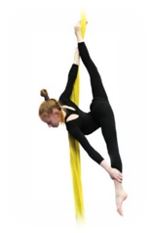 | Продольный шпагат 180 градусов и более  Без фиксирующих намоток  Удержание ноги за участок от колена до щиколотки  Руки прямые  Ноги прямые Возможно выполнять на разделенных/собранных полотнах | 0,8 балла
ASF80 | 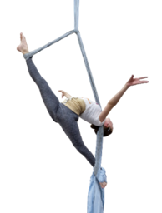 | Продольный шпагат 180 градусов и более  Руки не на снаряде  Упор плечом в полотно | 0,8 балла
ASF81 | 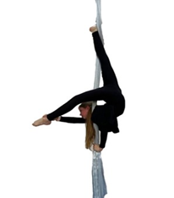 | Упор в полотно  Удержание ноги за щиколотку  Проворот плеч  Нога согнута  Удержание разноименной рукой Возможно выполнять на разделенных/собранных полотнах | 0,8 балла
ASF82 | 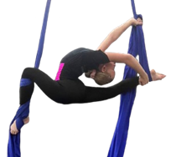 | Петля на нижней ноге  Удержание разноименной ноги на участке от колена до щиколотки  Руки прямые  Удержание рукой петлю | 0,8 балла
ASF83 | 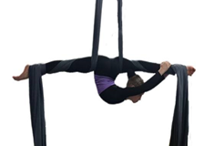 | Продольный шпагат 180 градусов и более  Спиральные намотки на двух ногах  Проворот плеч  Удержание ноги еа участке от колена до щиколотки  Руки прямые | 0,8 балла
ASF84 | 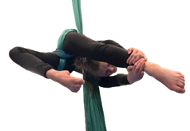 | Удерживаемая нога прямая  Руки прямые Удержание ног на участке от колена до щиколотки | 0,8 балла
ASF85 | 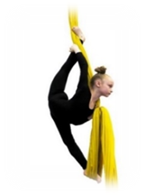 | Продольный шпагат 180 градусов и более  Проворот плеча в положении Бильман  Удержание ноги на участке от колена до щиколотки  Ноги прямые | 0,8 балла
ASF86 | 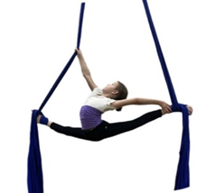 | Продольный шпагат 180 и более  Руки прямые  Проворот плеча  Удержание одноименной рукой ноги на участке от колена до щиколотки | 0,8 балла
ASF87 | 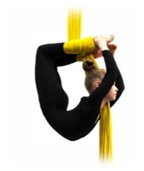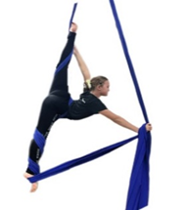 | Руки прямые  Продольный шпагат 180 градусов и более  Удержание одноименной ноги на участке от колена до щиколотки  Проворот плеча | 0,8 балла
ASF88 |  | Удержание двух ног за стопы / взъемы  Колени согнуты  Ноги вместе  Проворот плеч | 0,8 балла
ASF89 | 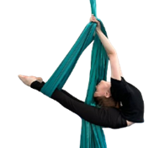 | Прогиб корпуса  Руки и ноги прямые  Ноги вместе  Проворот плеч Две петли | 1 балл
ASF90 | 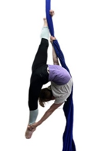 | Проворот плеча  Одноименная рука удерживает одноименную ногу  Продольный шпагат 180 градусов и более  Удержание ноги за щиколотку  Возможно выполнять на разделенных/собранных полотнах | 1 балл
ASF91 | 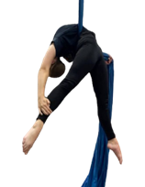 | Проворот плеча  Удержание одноименной ноги  Ноги прямые  Прямой хват Без дополнительных фиксация Возможно выполнять на разделенных/собранных полотнах | 1 балл
ASF92 | 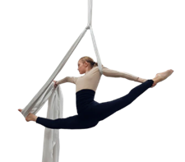 | Руки прямые  Без проворота плеча  Удержание полотна  Продольный шпагат 180 градусов и более  Удержание ноги на участке от колена до щиколотки | 1 балл
ASF93 | 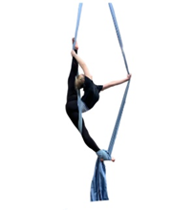 | Проворот плеч  Удержание разноименной рукой ногу за щиколотку  Продольный шпагат 180 градусов и более  Руки прямые | 1 балл
ASF94 | 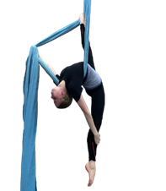 | Продольный шпагат 180 градусов и более  Удержание ноги на участке от колена до щиколотки  Нижняя нога перпендикулярна полу  Руки прямые | 1 балл
ASF95 | 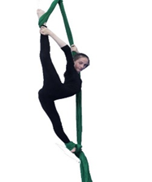 | Верхняя нога в петле  Удержание одноименной рукой  Проворот плеча  Продольный шпагат 180 градусов и более  Удержание на участке от колена до щиколотки | 1 балл
ASF96 | 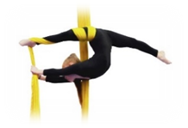 | Продольный шпагат 180 градусов и более  Спиральная намотка на одной ноге  Проворот плеч | 1 балл
ASF97 | 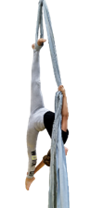 | Стопа без дополнительных намоток  Удержание разноименной рукой  Продольный шпагат 180 градусов и более  Руки прямые  Проворот плеч Удержание на участке от колена до щиколотки | 1 балл
ASF98 | 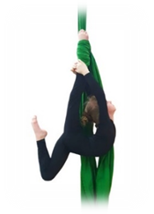 | Вис на спиральной намотке  Удержание прямой ноги на участке от колена до щиколотки  Проворот плеч Возможно выполнять на разделенных/собранных полотнах | 1 балл
ASF99 | 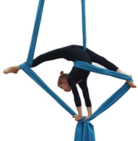 | Продольный шпагат 180 градусов и более  Упор в руки, руки перпендикулярно полу  Прогиб в спине, одно полотна за поясницей | 1 балл
ASF100 | 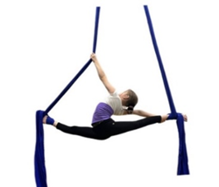 | Продольный шпагат 180 и более  Руки прямые  Проворот плеча  Удержание разноименной рукой ноги  Удержание на участке от колена до щиколотки | 1 балл
ASF101 | 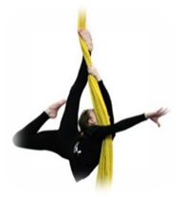 | Рука касается разноименной ноги  Одна рука не на снаряде  Проворот плеч  Верхняя нога прямая Верхняя рука прямая | 1 балл
ASF102 | 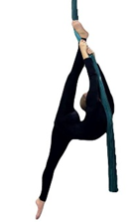 | Руки касается разноименной ноги  Проворот плеч  Руки прямые Продольный шпагат 180 градусов и более | 1 балл
ASF103 | 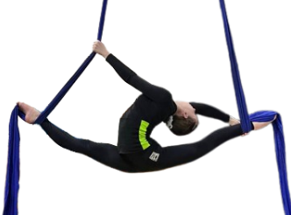 | Продольный шпагат 180 и более  Руки прямые  Проворот плеча  Удержание разноименной рукой ноги за щиколотку | 1 балл
ASF104 | 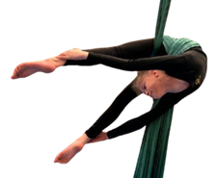 | Ноги прямые Руки прямые Удержание ног на участке от колена до щиколотки | 1,2 балла
ASF105 | 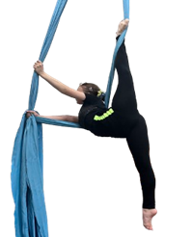 | Продольный шпагат 180 градусов и более  Руки прямые Без намоток на корпусе, руках и стопе | 1,2 балла
ASF106 | 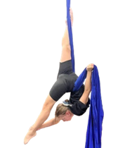 | Проворот плеча  Удержание разноименной рукой  Удержание за щиколотку  Ноги прямые Без дополнительных фиксирующих намоток Возможно выполнять на разделенных/собранных полотнах | 1,2 балла
ASF107 | 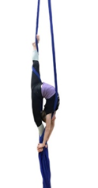 | Проворот плеч  Удержание за стопу/ щиколотку  Продольный шпагат 180 градусов и более Руки прямые | 1,2 балла
ASF108 | 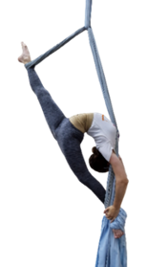 | Продольный шпагат 180 градусов и более  Удержание задней ноги в положении бильман с провором плеч  Упор грудной клеткой в полотно  Удержание ноги на участке от колена до щиколотки | 1,2 балла
ASF109 | 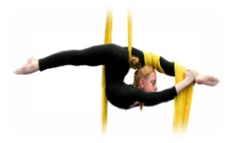 | Продольный шпагат 180 градусов и более  Спиральная намотка на одной ноге  Удержание ноги за щиколотку  Проворот плеч | 1,2 балла
ASF110 | 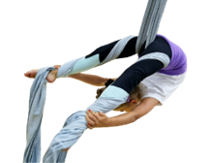 | Удержание ног на участке от колена до щиколотки  Ноги прямые  Вис в спиральных намотках  Точка опоры на бедрах  Руки прямые | 1,2 балла
ASF111 | 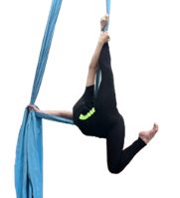 | Проворот плеча  Удержание ноги на участке от колена до щиколотки  Руки прямые | 1,2 балла
ASF112 | 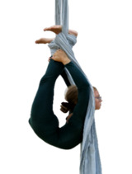 | Удержание ног на участке от колена до щиколотки  Ноги прямые  Проворот плеч Бильман | 1,2 балла
ASF113 | 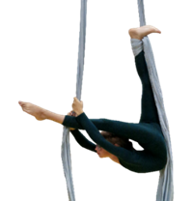 | Любая фиксирующая намотка на стопе  Нога между рук  Руки прямые  Ноги прямые  Прогиб корпуса Узкий хват | 1,2 балла
ASF114 | 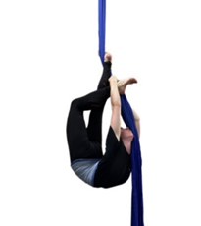 | Свободная нога между рук Свободная нога согнута  Руки в узком хвате, касаются щиколотки  Проворот плеч  Верхняя нога прямая | 1,2 балла
ASF115 | 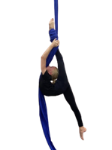 | Удержание прямой ноги  Удержание на участке от колена до щиколотки  Проворот плеч  Продольный шпагат 180 градусов и более Возможно выполнять на разделенных/собранных полотнах | 1,2 балла
ASF116 | 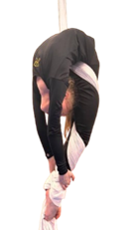 | Спиральная намотка на стопы  Ноги прямые Руки прямые  Удержание ног за щиколотки  Проворот плеч | 1,4 балла
ASF117 | 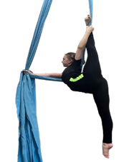 | Проворот плеча  Удержание ноги на участке от колена до щиколотки  Руки прямые  Продольный шпагат 180 градусов и более | 1,4 балла
ASF118 | 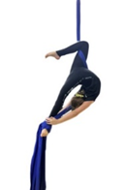 | Проворот плеч  Удержание ноги двумя руками  Удержание ноги на участке от колена до щиколотки  Упор в полотно грудной клеткой | 1,4 балла
ASF119 | 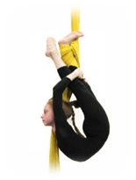 | Проворот плеч  Вис на одной стопе  Руки удерживают ноги | 1,4 балла
ASF120 | 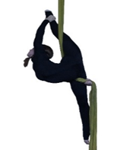 | Проворот плеча  Удержание ноги за щиколотку  Ноги прямые  Без дополнительных фиксаций  Продольный шпагат 180 градусов и более | 1,4 балла
ASF121 | 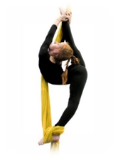 | Проворот плеч  Удержание ноги двумя руками на участке от колена до щиколотки  Продольный шпагат 180 градусов и более Возможно выполнять на разделенных/собранных полотнах | 1,4 балла
ASF122 | 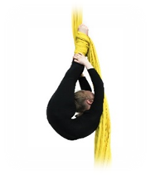 | Пропорот плеч  Вис на двух голенях  Руки удерживают ноги  Руки прямые Ноги вместе  Удержание на участке от колена до щиколотки | 1,4 балла
ASF123 | 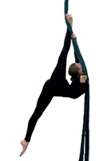 | Прямая рука касается разноименной ноги  Одна рука не на снаряде  Проворот плеч  Продольный шпагат 180 градусов и более | 1,4 балла
ASF124 | 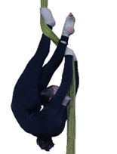 | Рука касается разноименной ноги  Две руки на снаряде  Проворот плеч  Верхняя нога прямая  Корпус перпендикулряно полу | 1,4 балла
ASF125 | 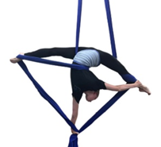 | Продольный шпагат 180 и более Проворот плеч Удержание ноги на участке от колена до щиколотки  Опорная рука направлена вниз Руки прямые | 1,4 балла
ASF126 | 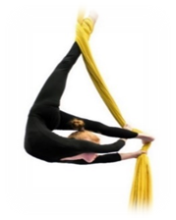 | Ноги прямые  Узкий хват  Проворот плеч Возможно выполнять на разделенных/собранных полотнах | 1,4 балла
Элементы на силу
ASP1 | 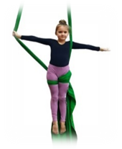 | Корпус перпендикулярно полу  Одна рука прямая и упирается в снаряд  Вторая рука не на снаряде  Ноги вместе | 0,2 балла
ASP2 | 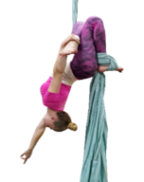 | Свободная рука не на снаряде  Удержание ноги рукой за щиколотку Возможно выполнять на разделенных/собранных полотнах | 0,2 балла
ASP3 | 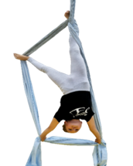 | Упор ногой  Полотна соединены в руках  В каждой кисти два полотна | 0,2 балла
ASP4 | 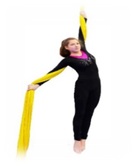 | Одинарные спиральные намотки на обеих руках  Руки прямые  Нижняя рука в сторону  Ноги не на снаряде Возможно выполнять на разделенных/собранных полотнах | 0,2 балла
ASP5 | 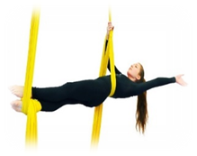 | Линия корпуса и ног параллельна полу  Петля на пояснице  Ноги вместе  Удержание петли без дополнительных намоток на руку | 0,2 балла
ASP6 | 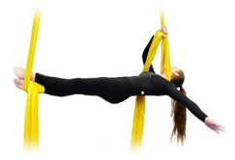 | Линия корпуса и ног параллельна полу  Петля на шее  Ноги вместе  Удержание петли без дополнительных намоток на руку | 0,2 балла
ASP7 | 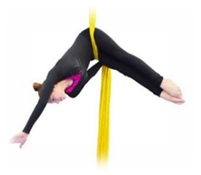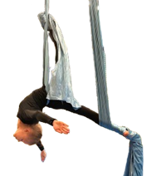 | Руки не на снаряде Ноги прямые | 0,2 балла
ASP8 |  | Ноги вместе  Верхняя рука не на снаряде Нижняя рука прямая | 0,2 балла
ASP9 | 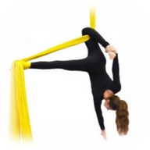 | Удержание ноги одноименной рукой  Нижняя нога прямая Возможно выполнять на разделенных/собранных полотнах | 0,2 балла
ASP10 | 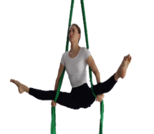 | Удержание полотен под бедрами  Раскрытие складки  Спина прямая | 0,2 балла
ASP11 | 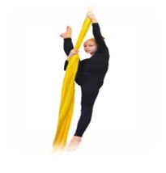 | Продольная шпагатная линия менее 180 градусов  Одноименная нога на предплечье | 0,2 балла
ASP12 | 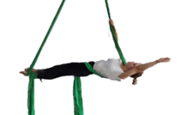 | Ноги вместе  Полотно проходит между ног  Одна рука на снаряде  Линия ног и корпуса параллельна полу | 0,2 балла
ASP13 | 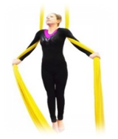 | Руки диагонально полу  Одинарная спираль  Корпус перпендикулярно полу | 0,2 балла
ASP14 | 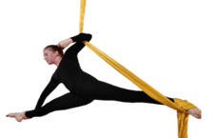 | Вис на локтевом сгибе  Продольная шпагатная линия менее 180 градусов  Удержание ноги за щиколотку Возможно выполнять на разделенных/собранных полотнах | 0,2 балла
ASP15 | 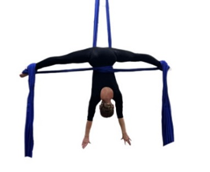 | Перекрещенные полотна на пояснице  Ноги прямые  Руки не на снаряде | 0,2 балла
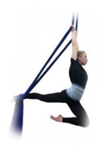ASP16 |  | Прямой хват руками Руки прямые  Опорная нога параллельна полу | 0,2 балла
ASP17 | 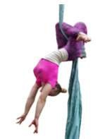 | Руки не на снаряде  Рука не удерживают ногу  Ноги скрещены Возможно выполнять на разделенных/собранных полотнах | 0,4 балла
ASP18 | 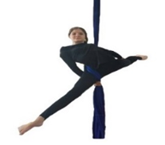 | Продольная шпагатная линия менее 180 градусов  Удержание полотна под бедром  Удержание одноименной ноги на участке от колена до щиколотки | 0,4 балла
ASP19 | 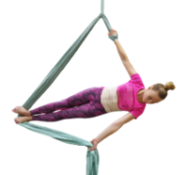 | Удержание рукой петли  Упор ногами в хвост полотен  Линия корпуса и ног диагонально полу  Руки прямые | 0,4 балла
ASP20 | 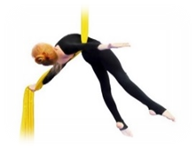 | Одинарная спиральная намотка на нижней руке Верхняя рука не на снаряде  Прогиб корпуса | 0,4 балла
ASP21 | 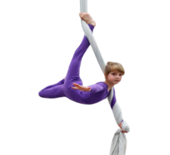 | Прогиб в корпусе  Нижняя рука прямая в спиральной намотке  Вторая рука не на снаряде Возможно выполнять на разделенных/собранных полотнах | 0,4 балла
ASP22 | 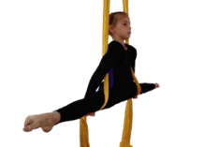 | Удержание полотен под бедрами  Поперечный шпагат 180 градусов и более  Спина прямая | 0,4 балла
ASP23 | 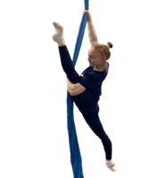 | Продольный шпагат 180 градусов и более  Одноименная нога на предплечье | 0,4 балла
ASP24 | 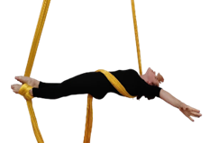 | Ноги вместе  Полотно проходит между ног  Руки не на снаряде  Линия ног и корпуса параллельна полу | 0,4 балла
ASP25 | 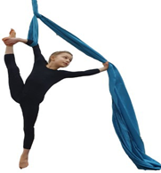 | Рука удерживающая полотно, прямая  Ноги прямые  Линия ног перпендикулярно полу  Удержание одноименной ноги | 0,4 балла
ASP2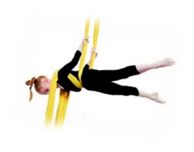6 |  | Скрещенные на животе полотна  Линия корпуса и ног параллельна полу | 0,4 балла
ASP27 | 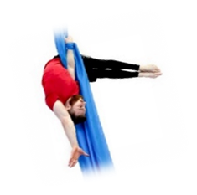 | Ноги вместе  Нижняя рука не на снаряде  Допускается отклонение ног не больше угла в 45 градусов от параллели полу Возможно выполнять на разделенных/собранных полотнах | 0,4 балла
ASP28 | 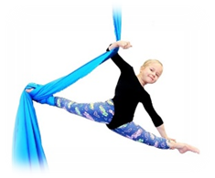 | Вис на локтевом сгибе  Продольный шпагат 180 градусов и более  Удержание ноги на участке от колена до щиколотки Возможно выполнять на разделенных/собранных полотнах | 0,4 балла
ASP29 | 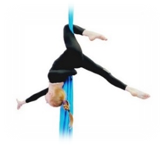 | Одноименная с ногой рука удерживает полотно  Вторая рука не на снаряде | 0,4 балла
ASP30 | 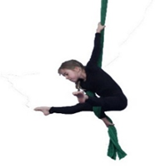 | Полотно проходит за спиной  Руки прямые  Ноги параллельно полу  Нижняя рука в спиральной намотке Возможно выполнять на разделенных/собранных полотнах | 0,4 балла
ASP31 | 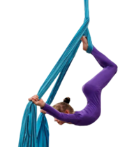 | Руки прямые  Без намотки на стопы  Колени согнуты | 0,4 балла
ASP32 | 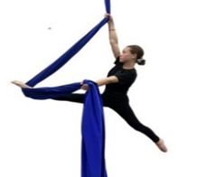 | Руки прямые  Хват без дополнительных намоток  Продольная шпагатная линия менее 180 градусов | 0,4 балла
ASP33 | 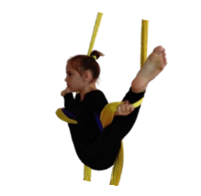 | Линия бедер, корпуса,  ног перпендикулярно полу | 0,4 балла
ASP34 | 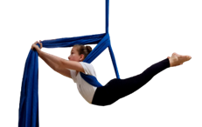 | Полотно проходит под одной подмышкой  Руки прямые  Полотно проходит между ног | 0,4 балла
ASP35 | 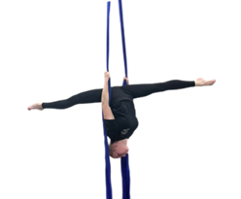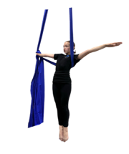 | Ноги вместе перпендикулярно полу  Руки прямые  Без дополнительных фиксация Прямой хват  Свободная рука не на снаряде | 0,4 балла
ASP36 |  | Вис без дополнительных фиксаций Прямой хват  Продольный шпагат 180 и более | 0,4 балла
ASP37 | 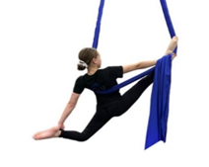 | Руки прямые  Продольная шпагатная линия  Удержание одноименной ноги за щиколотку  Без дополнительных намоток | 0,6 балла
ASP38 | 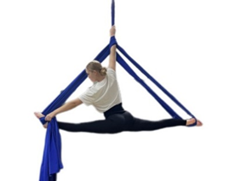 | Продольной шпагат 180 градусов и более  Нижняя рука без дополнительных намоток  Руки прямые | 0,6 балла
ASP39 | 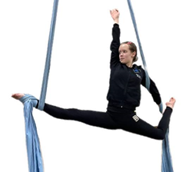 | Рука и разноименная нога в спиральной намотке  Удержание ноги на участке от колена до щиколотки Продольная шпагатная линия 180 градусов и более от стопы до колена | 0,6 балла
ASP40 | 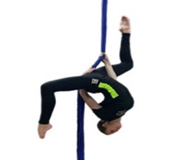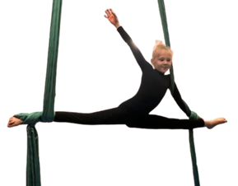 | Рука и разноименная нога в спиральной намотке  Удержание ноги за щиколотку Продольный шпагат 180 градусов и более | 0,6 балла
ASP41 |  | Продольная шпагатная линия  Ноги согнуты  Руки над ягодицами | 0,6 балла
ASP42 | 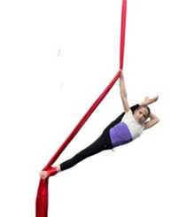 | Без дополнительной намотки на руку  Опорная рука прямая  Ноги прямые  Удержание разноименной рукой ноги за головой  Верхняя нога прижата к голове  Прямая линия раскрытия ног | 0,6 балла
ASP43 | 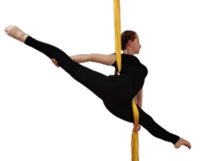 | Продольный шпагат 180 градусов и более  Удержание полотна под бедром  Удержание одноименной ноги на участке от колена до щиколотки | 0,6 балла
ASP44 | 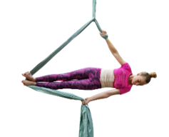 | Удержание рукой петли  Упор ногами в хвост полотен  Линия корпуса и ног параллельна полу  Руки прямые | 0,6 балла
ASP45 | 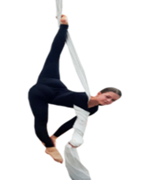 | Руки прямые  Продольный шпагат 180 градусов и более  Удержание разноименой ноги Удержание за щиколотку Возможно выполнять на разделенных/собранных полотнах | 0,6 балла
ASP46 | 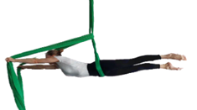 | Линия корпуса и нога параллельна полу  Вис в петле  Руки прямые | 0,6 балла
ASP47 | 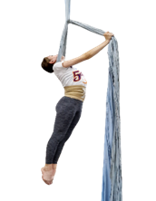 | Вис на шее в петле  Рука прямая  Без дополнительных фиксаций | 0,6 балла
ASP48 | 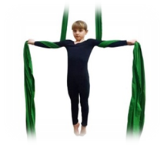 | Руки параллельно полу  Одинарная спираль  Корпус перпендикулярно полу | 0,6 балла
ASP49 | 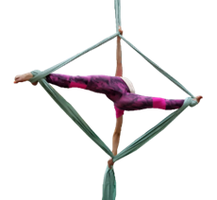 | Продольный шпагат 180 градусов и более  Удержание перекрещенных полотен  Линия шпагата параллельна полу  Удержание хвостов полотен  Руки прямые | 0,6 балла
ASP50 | 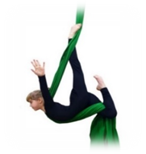 | Верхняя нога прямая  Зацеп стопой верхней ногиУпор полотна в плечо  Зажим полотна нижней ногой, через сгиб колена | 0,6 балла
ASP51 | 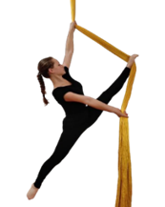 | Руки прямые  Хват без дополнительных намоток  Продольный шпагат 180 градусов и более | 0,6 балла
ASP52 | 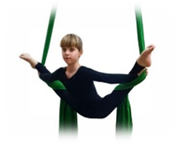 | Линия бедер, корпуса,  ног – диагонально полу | 0,6 балла
ASP53 | 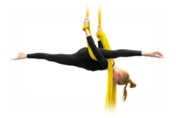 | Линия корпуса и ног параллельна полу  Ноги прямые  Нога на плечевом суставе | 0,6 балла
ASP54 | 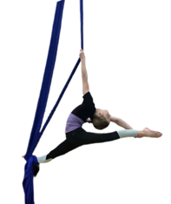 | Продольная шпагатная линия  Удержание разноименной ноги на участки от колена до щиколотки  Руки прямые  Ноги прямые | 0,6 балла
ASP55 | 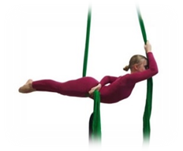 | Ноги и корпус параллельно полу  Передняя рука согнута  Рука проходит за спиной и удерживает полотно сбоку  Полотно проходит между ног  Ноги вместе | 0,6 балла
ASP56 | 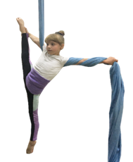 | Руки прямые  Линия ног прямая и перпендикулярно полу  Удержание одноименной ноги за щиколотку Возможно выполнять на разделенных/собранных полотнах | 0,6 балла
ASP57 | 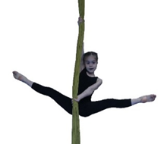 | Полотно проходит перед грудной клеткой  Руки прямые  Без намоток  Ноги в положении уголок  Полотно не касается бедер, паха | 0,6 балла
ASP58 | 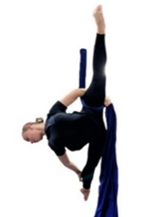 | Продольный шпагат 180 градусов и более  Удержание рукой одноименной ноги  Удержание на участке от колена до щиколотки | 0,8 балла
ASP59 | 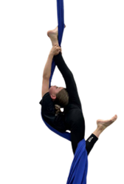 | Верхняя нога прямая  Без дополнительных фиксаций  Зажим полотна нижней ногой, через сгиб колена  Проворот плеч  Удержание ноги на участки от колена до щиколотки  Руки прямые | 0,8 балла
ASP60 | 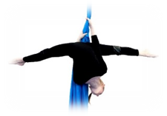 | Продольный шпагат 180 градусов и более  Руки над ягодицами | 0,8 балла
ASP61 | 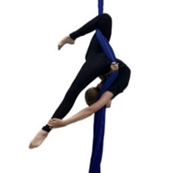 | Одноименная с ногой рука удерживает полотно  Вторая рука удерживает прямую одноименную ногу  Удержание на участке от колена до щиколотки  Проворот плеч | 0,8 балла
ASP62 | 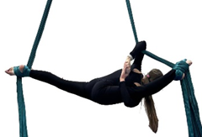 | Продольный шпагат 180 градусов и более Точка опоры под стопой Руки в положении замка за спиной | 0,8 балла
ASP63 | 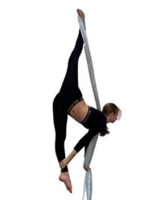 | Продольный шпагат 180 градусов и более  Без дополнительных фиксаций  Удержание разноименной ноги на участке от колена до щиколотки | 0,8 балла
ASP64 | 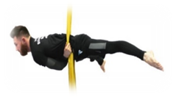 | Линия корпуса и ног параллельна полу  Ноги прямые  Опора корпуса на скрещенные предплечья | 0,8 балла
ASP65 | 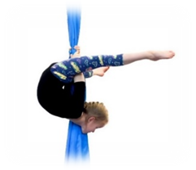 | Руки над ногами  Ноги прямые  Хват без дополнительных намоток | 0,8 балла
ASP66 | 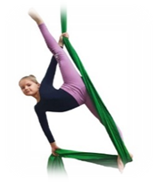 | Продольный шпагат 180 градусов и более  Одноименная рука за ногой  Руки прямые  Ноги прямые | 0,8 балла
ASP67 | 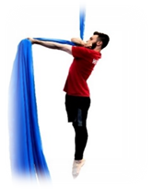 | Опорная рука прямая  Без дополнительных фиксаций | 0,8 балла
ASP68 | 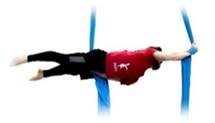 | Руки прямые  Одинарная спиральная намотка  Линия корпуса и ног параллельна полу | 0,8 балла
ASP69 | 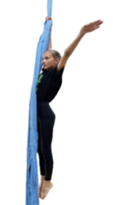 | Без дополнительных намоток и фиксаций Вис на собранных полотнах  Вис на одной руке  Прямой хват  Вторая рука не на снаряде | 0,8 балла
ASP70 | 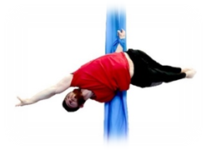 | Ноги прямые  Ноги вместе  Вторая рука не на снаряде  Допускается отклонение ног не больше угла в 45 градусов от параллели полу | 0,8 балла
ASP71 | 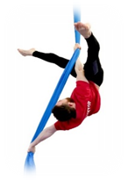 | Руки прямые  Без завала на одну сторону  Без касания ногами полотна  Заход с зацепа под коленом | 0,8 балла
ASP72 | 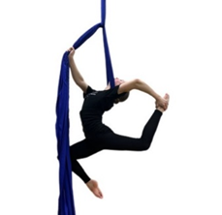 | Вис на шее в петле  Опорная рука прямая  Без дополнительных фиксаций  Проворот плеча  Удержание одноименной ноги  Удержание ноги за щиколотку | 0,8 балла
ASP73 | 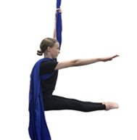 | Линия ног параллельно полу  Одна рука не на снаряде  Рука удерживающая снаряд прямая  Без дополнительных хватов и намоток | 1 балл
ASP74 | 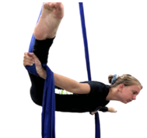 | Линия бедер, корпуса,  ног – параллельно полу | 1 балл
ASP75 | 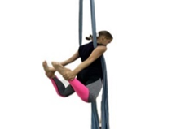 | Без дополнительных хватов и намоток  Удержание согнутых ног  Удержание за щиколотку  Руки прямые | 1 балл
ASP76 | 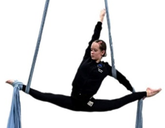 | Рука и разноименная нога в спиральной намотке  Удержание ноги на участке от колена до щиколотки Продольный шпагат 180 градусов и более Вторая рука не на снаряде | 1 балл
ASP77 | 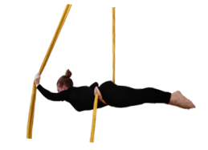 | Ноги и корпус параллельно полу  Передняя рука прямая  Рука проходит за спиной и удерживает полотно сбоку  Полотно проходит между ног  Ноги вместе | 1 балл
ASP78 | 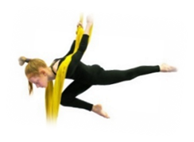 | Линия корпуса и ног параллельно полу  Одна нога согнута  Вторая нога прямая | 1 балл
ASP79 | 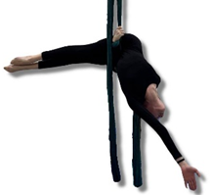 | Заход с помощью свободной руки из положения заднего флага Вис на одной руке  Без дополнительных зацепов | 1 балл
ASP80 | 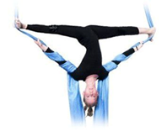 | Продольный шпагат 180 градусов и более  Спиральный намотки на руках | 1 балл
ASP81 | 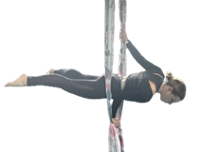 | Точка опоры на локте  Верхняя рука прямая  Линия корпуса и ног параллельна полу  Ноги разведены в стороны  Удержание полотен хватами без дополнительных намоток | 1 балл
ASP82 | 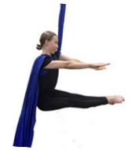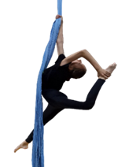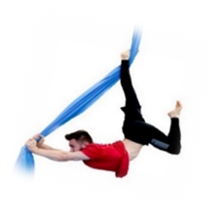 | Без дополнительных фиксаций за стопу  Руки прямые  Руки и плечи параллельно полу  Верхняя нога прямая | 1 балл
ASP83 |  | Прямой хват  Удержание одноименной рукой  Удержание за щиколотку  Проворот плеч  Колено согнуто | 1 балл
ASP84 |  | Линия ног параллельно полу  Обе руки не на снаряде  Без дополнительных хватов и намоток | 1,2 балла
ASP85 | 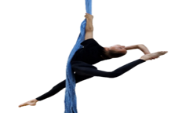 | Прямой хват  Удержание разноименной рукой  Удержание за щиколотку  Проворот плеч  Колено согнуто | 1,2 балла
ASP86 | 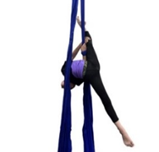 | Удержание одноименной ноги  Удержание на участке от колена до щиколотки  Продольный шпагат 180 градусов и более Возможно выполнять на разделенных/собранных полотнах | 1,2 балла
ASP87 | 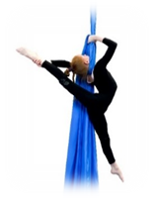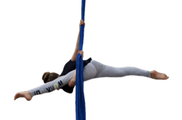 | Удержание разноименной ноги  Удержание на участке от колена до щиколотки  Проворот плеча  Выполнение элемента на собранных полотнах  Петля через шею | 1,2 балла
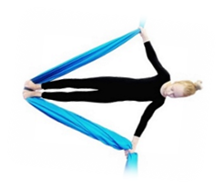ASP88 |  | Линия корпуса и ног параллельно полу  Ноги и руки прямые | 1,2 балла
ASP89 |  | Ноги прямые  Одноименная нога на плече  Продольная шпагатная линия менее 180 градусов | 1,2 балла
ASP90 | 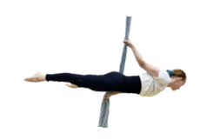 | Линия корпуса и ног в параллель полу  Ноги прямые  Руки прямые  Нижняя рука касается таза  Без дополнительных фиксаций | 1,2 балла
ASP91 | 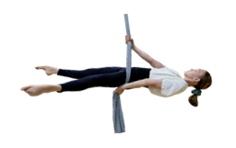 | Линия корпуса и ног в параллель полу  Руки прямые  Ноги прямые  Бедро упирается в кисть | 1,2 балла
ASP92 | 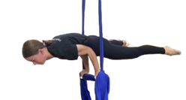 | Линия корпуса и ног параллельна полу  Ноги прямые  Без дополнительных намоток  Ноги разведены в стороны | 1,2 балла
ASP93 | 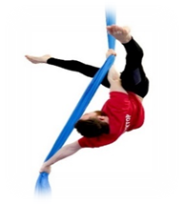 | Руки прямые  Без завала на одну сторону  Без касания ногами полотна  Заход силой с положения виса две ноги вниз | 1,2 балла
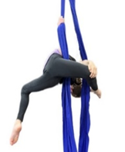ASP94 |  | Ноги согнуты Удержание одноименной ноги  Без дополнительной опоры Возможно выполнять на разделенных/собранных полотнах | 1,2 балла
ASP95 | 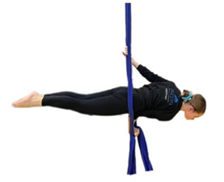 | Точка опоры на локте  Верхняя рука прямая  Линия корпуса и ног параллельна полу  Без дополнительных фиксаций  Ноги вместе | 1,2 балла
ASP96 | 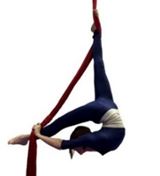 | Без дополнительных фиксаций  Руки прямые  Руки и плечи параллельно полу  Ноги прямые  Свободная нога выведена между рук  Проворот плеч | 1,4 балла
ASP97 | 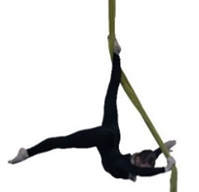 | Без дополнительных фиксаций за стопу  Руки прямые  Опорная рука параллельно полу  Вторая рука не на снаряде  Опорная нога прямая | 1,4 балла
ASP98 | 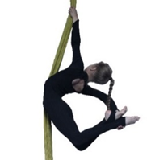 | Прямой хват Вис на собранных полотнах  Удержание разноименной рукой  Удержание за щиколотку  Проворот плеч  Ноги согнуты  Свободная нога между рабочей ногой и рукой | 1,4 балла
ASP99 | 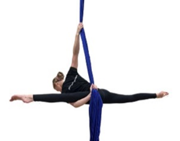 | Ноги прямые  Одноименная нога на плече  Прямая линия ног  Линия ног параллельна полу | 1,4 балла
ASP100 | 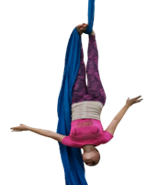 | Руки не на снаряде  Без намоток на стопы  Полотна зажимается стопами | 1,4 балла
ASP101 | 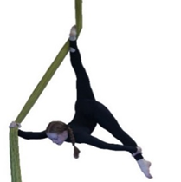 | Без дополнительных фиксаций за стопу  Руки прямые  Опорная рука параллельно полу  Ноги прямые  Удержание свободной на участке ниже колена | 1,4 балла
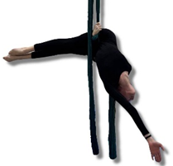ASP102 |  | Заход амплитудой из положения заднего флага Вис на одной руке Вторая рука не на снаряде  Без дополнительных зацепов | 1,4 балла
ASP103 | 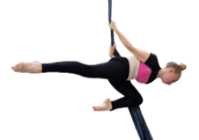 | Линия корпуса и ног параллельна полу  Одна нога согнута  Прямой хват | 1,4 балла
ASP104 | 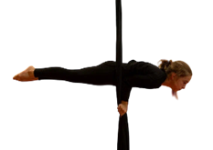 | Ноги прямые Ноги вместе  Линия корпуса и ног параллельно полу  Упор в локти Без намоток на руки | 1,4 балла
ASP105 | 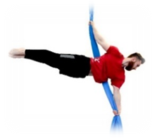 | Ноги прямые  Ноги параллельно полу  Руки прямые  Нижняя рука перпендикулярно полу | 1,4 балла
ASP106 | 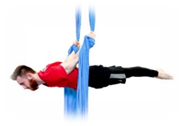 | Линия корпуса и ног параллельна полу  Ноги прямые  Лицом вниз  Угол раскрытие ног не больше 90градусов | 1,4 балла
ASP107 | 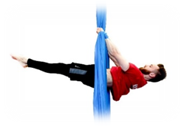 | Линия корпуса и ног параллельна полу  Ноги прямые  Лицом вверх  Угол раскрытие ног не больше 90 градусов | 1,4 балла
ASP108 | 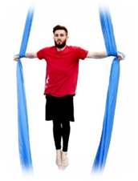 | Раскрытие рук в линию параллельную полу  Точка опоры под запястьем | 1,4 балла
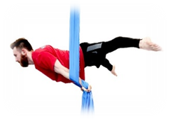ASP109 |  | Руки прямые  Линия ног и корпуса параллельна полу  Руки диагонально полу | 1,4 балла
Элементы на баланс
ASB1 | 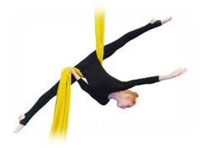 | Раскрытие ног в складку  Опорная рука прямая Возможно выполнять на разделенных/собранных полотнах | 0,2 балла
ASB2 | 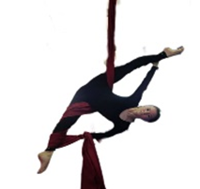 | Нога в спиральной намотке  Удержание ноги на участке от колена до щиколотки  Раскрытие ног в складку Возможно выполнять на разделенных/собранных полотнах | 0,2 балла
ASB3 | 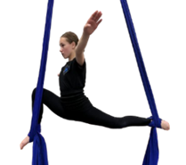 | Руки не на снаряде  Продольный шпагатная  линия | 0,2 балла
ASB4 | 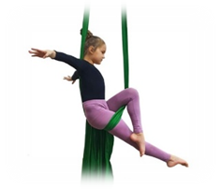 | Намотка на бедрах  Руки не на снаряде  Полотно вдоль спины | 0,2 балла
ASB5 | 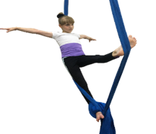 | Руки не на снаряде  Полотно проходит вдоль спины  Линия ноги параллельно полу | 0,2 балла
ASB6 | 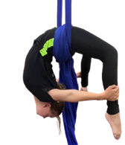 | Без проворота плеч, удержание через бок  Руки прямые  Вис на бедрах  Удержание на участки от колена до щиколотки | 0,2 балла
ASB7 | 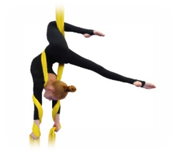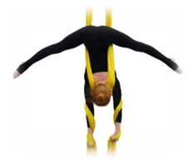 | Ноги прямые  Руки прямые  Руки вниз перпендикулярно полу | 0,2 балла
ASB8 |  | Руки вниз перпендикулярно полу  Руки прямые  Свободная нога прямая | 0,2 балла
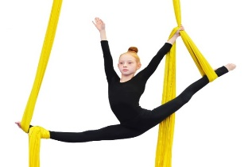  ASB9 |  | Задняя нога в петле  Одна рука удерживает петлю, вторая рука не на снаряде  Продольный шпагат 180 градусов и более | 0,2 балла
ASB10 | 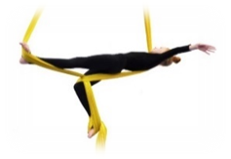 | Корпус прямой  Линия корпуса и ноги параллельна полу  Согнутая нога снизу | 0,2 балла
ASB11 | 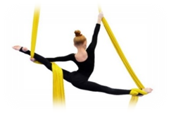 | Руки на снаряде  Задняя нога на руке  Продольный шпагат 180 градусов и более | 0,2 балла
ASB12 | 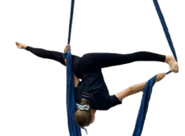 | Упор одноименной ногой в полотно  Продольная шпагатная линия менее 180 градусов  Прогиб в спине | 0,2 балла
ASB13 | 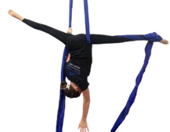 | Спина перпендикулярно полу  Продольная шпагатная линия менее 180 градусов  Вторая рука не на снаряде Спиральная намотка на передней ноге | 0,2 балла
ASB14 | 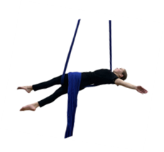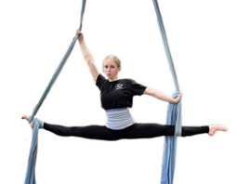 | Упор плечом в полотно  Руки не на снаряде  Руки и ноги прямые  Корпус и ноги в прямой линии | 0,2 балла
ASB15 | 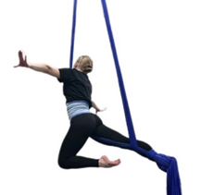 | Упор корпусом в полотно  Руки не на снаряде  Без упора головой в полотно | 0,2 балла
ASB16 |  | Руки на снаряде  Ноги прямые Поперечный шпагат 180 градусов и более | 0,4 балла
ASB17 | 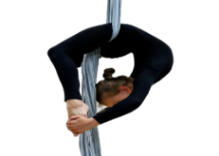 | Удержание ног за стопы  Проворот плеч  Руки прямые  Вис на бедрах | 0,4 балла
ASB18 | 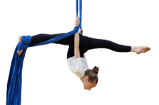 | Руки прямые  Раскрытие продольного шпагата (180 градусов и выше)  Линия ног параллельна полу | 0,4 балла
ASB19 | 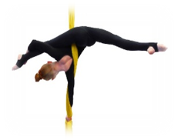 | Продольный шпагат 180 градусов и более  Нижняя рука перпендикулярно полу Возможно выполнять на разделенных/собранных полотнах | 0,4 балла
ASB20 | 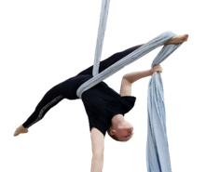 | Продольный шпагат 180 градусов и более  Вторая рука не на снаряде | 0,4 балла
ASB21 | 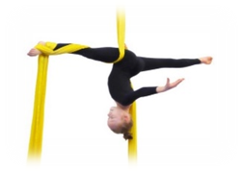 | Спина перпендикулярно полу  Продольный шпагат 180 градусов и более  Вторая рука не на снаряде | 0,4 балла
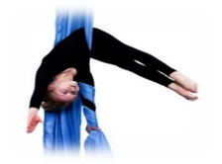 |  | Спиральная намотка на руке  Свободная рука не на снаряде  Допускается отклонение ног не больше угла в 45 градусов от параллели полу Возможно выполнять на разделенных/собранных полотнах | 0,4 балла
  ASB22
ASB23 | 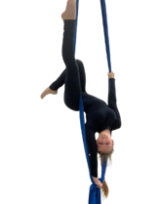 | Скручивание корпуса  Полотно проходит между ног  Руки прямые  Нижняя рука перпендикулярно полу | 0,4 балла
ASB24 | 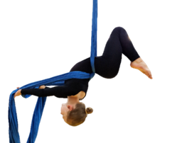 | Точка опоры под поясницей  Перекрещенные полотна за спиной  Руки прямые  Ноги не на снаряде  Без дополнительных точек упорым | 0,4 балла
ASB25 | 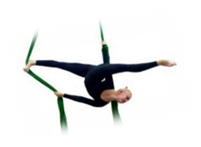 | Упор одноименной ногой в полотно  Продольный шпагат 180 градусов и более  Прогиб в спине  Линия ног параллельна полу | 0,6 балла
ASB26 | 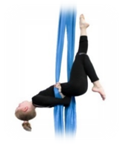 | Перекрещенные руки за спиной  Ноги не на снаряде  Без дополнительных точек упоры | 0,6 балла
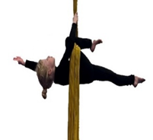ASB27 |  | Полотно проходит под поясницей  Полотно проходит между боком и бедром верхней ноги  Удержания хвоста полотна коленом  Линия корпуса, ноги и руки параллельно полу  Без виса на коленном сгибе | 0,6 балла
ASB28 | 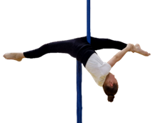 | Продольный шпагат 180 градусов и более  Удержание разноименной ноги  Удержание за щиколотку  Упор в руку  Без фиксации(замотки) полотна на бедре | 0,6 балла
ASB29 | 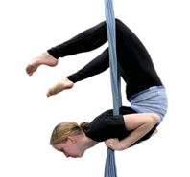 | Без дополнительных намоток  Без удержания снаряда стопами  Прогиб корпуса  Стопы не касаются лба | 0,6 балла
ASB30 | 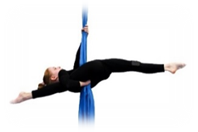 | Продольный шпагат 180 градусов и более  Верхняя рука прямая  Удержание снаряда двумя руками | 0,6 балла
ASB31 | 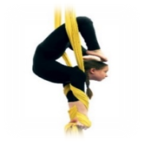 | Руки вниз  Руки прямые  Стопы касаются головы  Двойная спиральная намотка  Прогиб в спине | 0,6 балла
ASB32 | 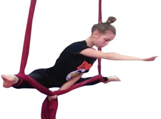 | Удержание рукой обоих полотен  Одинарная спиральная намотка на щиколотках  Вторая рука не на снаряде  Раскрытие складки | 0,6 балла
ASB33 | 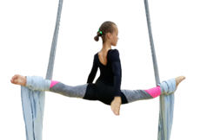 | Продольный шпагат 180 градусов и более  Точка опоры под икроножной мышцей  Спиральная намотка на стопы  Руки не снаряде | 0,6 балла
ASB34 | 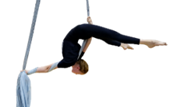 | Рука в спиральной намотке  Ноги прямые  Опорная рука прямая  Рабочая рука между ног | 0,6 балла
ASB35 | 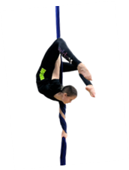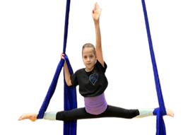 | Нижняя рука перпендикулярно полу  Нижняя рука в спиральной намотке  Ноги согнуты Возможно выполнять на разделенных/собранных полотнах | 0,6 балла
ASB36 | 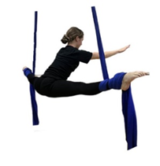 | Точка опоры под икроножной мышцей  Спиральная намотка на голени  Руки не снаряде  Раскрытие ног в складку | 0,6 балла
ASB37 | 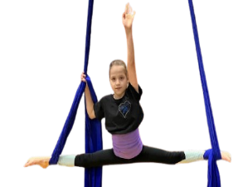 | Поперечный шпагат 180 и более градусов Одна рука не на снаряде Прямой хват Удержание рукой петли на щиколотке | 0,6 балла
ASB38 | 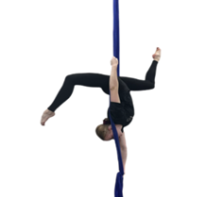 | Продольная шпагатная линия  Ноги согнуты  Руки прямые  Нижняя рука перпендикулярно полу | 0,6 балла
ASB39 | 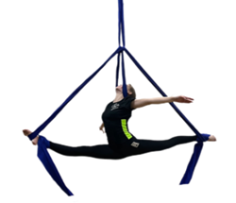 | Вис шее в петле  Руки не на снаряде  Продольный шпагат 180 градусов и более | 0,6 балла
ASB40 | 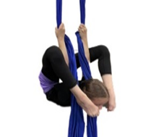 | Без дополнительных намоток  Руки прямые  Руки между ног  Пятки касаются плеч | 0,8 балла
ASB41 | 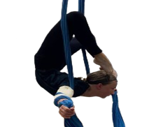 | Руки в стороны  Руки параллельно полу  Стопы касаются головы  Двойная спиральная намотка  Прогиб в спине | 0,8 балла
ASB42 | 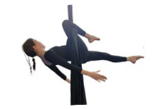 | Полотно проходит под спиной  Фиксация полотна под коленом  Руки не на снаряде  Линия корпуса и ног параллельна полу | 0,8 балла
ASB43 | 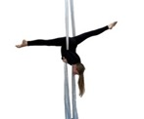  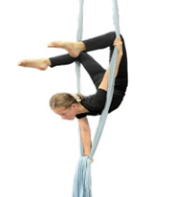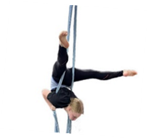 | Руки прямые  Нижняя рука перпендикулярно полу  Прогиб в спине | 0,8 балла
ASB44 |  | Удержание полотен в подмышечных впадинах  Продольная шпагатная линия менее 180 градусов  Ноги п рямые | 0,8 балла
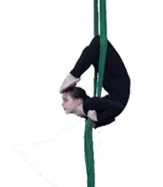ASB45 |  | Удержание полотен в подмышечных впадинах  Прогиб корпуса  Стопы касаются лба | 0,8 балла
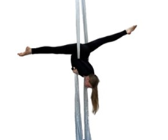ASB46 |  | Удержание полотен в подмышечных впадинах  Прогиб корпуса  Ноги прямые Ноги параллельно полу | 0,8 балла
ASB47 | 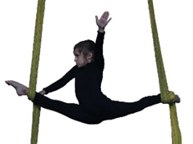 | Продольный шпагат 180 градусов и более  Без фиксирующих намоток на передней стопе  Вторая рука не на снаряде | 0,8 балла
ASB48 | 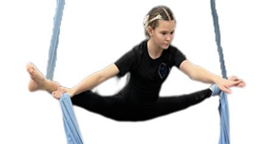 | Раскрытие складки Ноги прямые  Без фиксирующих намоток на одной стопе  Вторая рука не на снаряде | 0,8 балла
ASB49 | 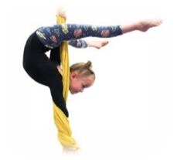 | Нижняя рука перпендикулярно полу  Нижняя рука в спиральной намотке  Ноги параллельно полу Возможно выполнять на разделенных/собранных полотнах | 0,8 балла
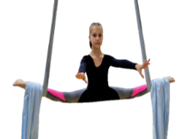ASB50 |  | Поперечный шпагат 180 градусов и более  Точка опоры под икроножной мышцей  Ровная линия (без отведение таза назад)  Спиральная намотка на голени  Руки не на снаряде | 0,8 балла
ASB51 | 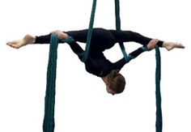 | Упор снаряда в плечи Удержание ног на участке от колена до щиколотки Продольный шпагат 180 градусоб и более | 0,8 балла
ASB52 | 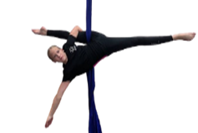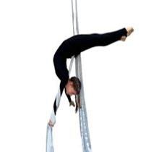 | Рука в спиральной намотке  Ноги прямые  Опорная рука прямая  Свободная рука не на снаряде Возможно выполнять на разделенных/собранных полотнах | 0,8 балла
ASB53 |  | Прямая линия ног Рука удерживает полотно за спиной/бедром  Вторая рука не на снаряде  Без намоток на бедра | 0,8 балла
ASB54 | 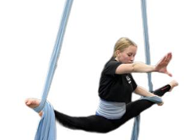 | Раскрытие складки Ноги прямые  Одна рука не на снаряде  Одноименная рука удерживает полотно под ногой | 0,8 балла
ASB55 | 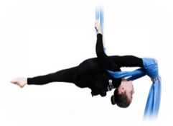 | Продольный шпагат 180 градусов и более  Удержание снаряда двумя руками  Линия шпагата параллельно полу | 0,8 балла
ASB56 | 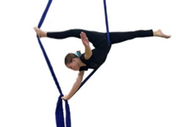 | Нижняя рука прямая  Продольный шпагатная линия менее 180 градусов Ноги прямые  Свободная рука не на снаряде | 1 балл
ASB57 | 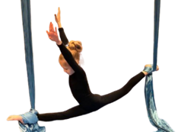 | Продольный шпагат 180 градусов и более  Руки не на снаряде  Передняя нога с точкой опоры под щиколоткой | 1 балл
ASB58 | 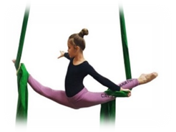 | Продольный шпагат 180 градусов и более  Одна рука не на снаряде  Одноименная рука удерживает полотно под ногой | 1 балл
ASB59 | 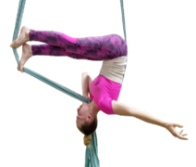 | Рука удерживает оба полотна  Вторая рука не на снаряде  Без намоток на руку | 1 балл
ASB60 | 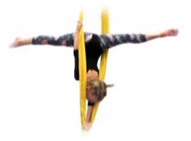 | Продольный шпагат 180 градусов и более  Руки прямые  Нижняя рука перпендикулярно полу | 1 балл
ASB61 | 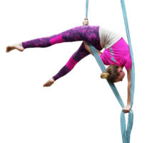 | Рука без намоток и дополнительных фиксаций  Ноги прямые  Опорная рука прямая  Рабочая рука между ног | 1 балл
ASB62 | 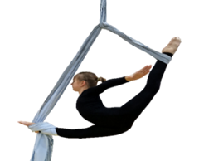 | Задняя нога в петле  Продольный шпагат 180 градусов и более  Руки не на снаряде  Без упора грудью и дополнительных фиксаций | 1 балл
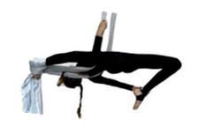ASB63 |  | Продольная шпагатная линия от колена до стопы 180 градусов  Удержание ноги за щиколотку  Линия шпагата параллельно полу | 1 балл
ASB64 | 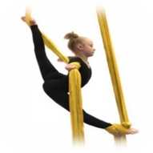 | Спиральная намотка на руку  Продольный шпагат 180 градусов и более | 1 балл
ASB65 | 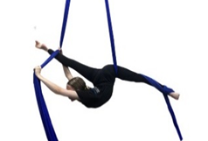 | Продольный шпагат 180 градусов и более  Проворот плеч  Кисти находятся на ширине плеч | 1 балл
ASB66 | 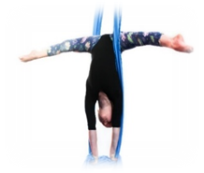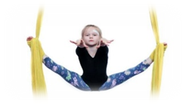 | Ноги прямые  Руки прямые  Руки перпендикулярно полу  Без дополнительных намоток на руки  Одна нога сзади полотна, другая нога спереди полотна | 1 балл
ASB67 |  | Узел с точкой опоры под стопой  Раскрытие ног в складку Ноги прямые | 1 балл
ASB68 | 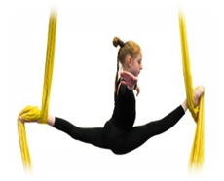 | Захват пальцами ног с положения виса  Точка опоры под икроножной мышцей Одинарная спираль намотка  Продольный шпагат 180 градусов и более | 1 балл
ASB69 | 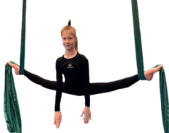 | Захват пальцами ног с положения виса  Руки не на снаряде  Одинарная спираль намотка Точка опоры под икроножной мышцей  Раскрытие ног в складку Ноги прямые | 1 балл
ASB70 | 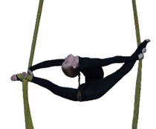 | Продольный шпагат 180 градусов и более  Без фиксирующих намоток на передней стопе  Проворот плеча  Удержание ноги за щиколотку | 1 балл
ASB71 | 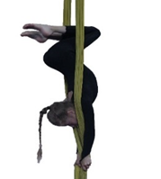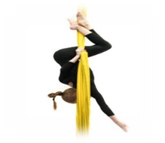 | Ноги согнуты  Удержание разделенных полотен  Без дополнительных зацепов и намоток | 1 балл
ASB72 | 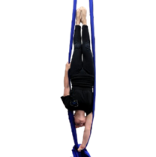 | Ноги вместе  Руки прямые  Нижняя рука перпендикулярно полу  Без зацепов стопами и коленями за снаряд | 1 балл
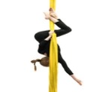  ASB73 |  | Две стопы с одной стороны полотна  Свободная рука не на снаряде  Удержание снаряда противоположенной от снаряда рукой | 1 балл
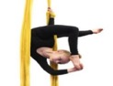  ASB74 |  | Вис на одной руке  Удержание разноименной ноги с проворотом плеча  Вторая нога прям ая | 1,2 балла
ASB75 | 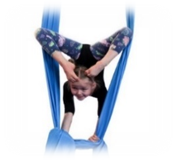 | Руки прямые  Руки перпендикулярны полу  Ноги касаются головы  Без дополнительных намоток на руки | 1,2 балла
ASB76 | 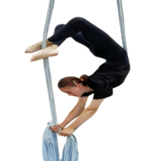 | Руки прямые  Без дополнительных фиксация и замоток  Опора животом в полотна  Стопы перекрещены  Ноги согнуты | 1,2 балла
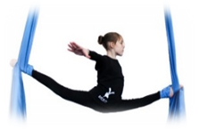ASB77 |  | Руки не на снаряде  Точка опоры под стопой  Продольный шпагат 180 градусов и более | 1,2 балла
ASB78 | 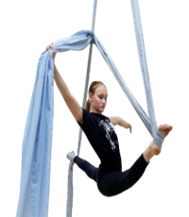 | Задняя нога в прямом узле  Передняя нога в петле  Прямая рука удерживает полотно  Продольный шпагат 180 градусов и более  Переднее полотно проходит за задним  Без дополнительной опоры | 1,2 балла
ASB79 | 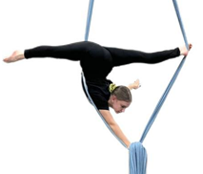 | Нижняя рука прямая  Продольный шпагат 180 градусов и более  Свободная рука в сторону | 1,2 балла
ASB80 | 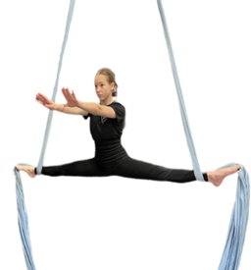 | Захват пальцами ног с положения виса  Руки не на снаряде  Одинарная спиральная намотка Точка опоры под икроножной мышцей  Поперечный шпагат 180 градусов  Без отведения таза назад  Без отведения таза вниз | 1.2 балла
ASB81 | 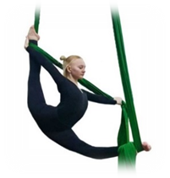 | Продольный шпагат 180 градусов и более  Удержание полотна рукой прямым хватом, без спиральных намоток  Удержание ноги в положении Бильман одноименной рукой  Проворот плеча | 1,2 балла
ASB82 | 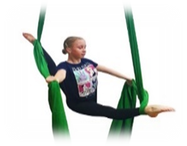 | Продольный шпагат 180 градусов и более  Удержание полотен руками  Одинарная спиральная намотка | 1,2 балла
ASB83 | 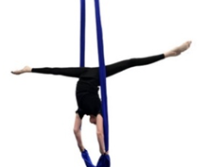 | Ноги раскрыты в продольную линию  Ноги прямые  Удержание разделенных полотен  Без дополнительных зацепов и намоток | 1,2 балла
ASB84 | 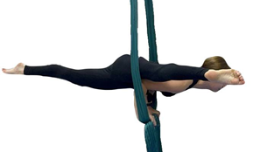 | Упор в две руки Нога на плече Линия ног параллельна полу Ноги прямые | 1,2 балла
ASB85 | 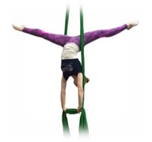 | Ноги прямые  Руки прямые  Руки перпендикулярны полу  Продольный шпагатная линия менее 180 градусов  Без завала на полотно | 1,2 балла
ASB86 | 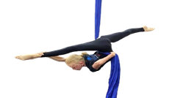 | Без намоток на бедро или кисть  Проворот плеч  Удержание ноги за щиколотку  Продольный шпагат 180 градусов и более | 1,2 балла
ASB87 | 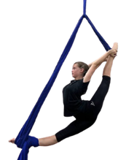 | Задняя нога в петле  Продольный шпагат 180 градусов и более  Удержание руками ноги на участке от колена до щиколотки  Без упора грудью и дополнительных фиксаций | 1,4 балла
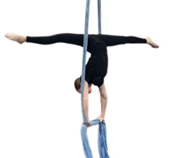ASB88 |  | Ноги прямые  Руки прямые  Руки перпендикулярны полу  Продольный шпагат 180 градусов и более  Без завала на полотно | 1,4 балла
ASB89 | 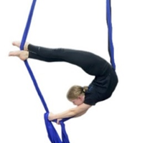 | Руки прямые  Без дополнительных фиксаций и замоток  Опора животом в полотна  Стопы перекрещены  Ноги прямые | 1,4 балла
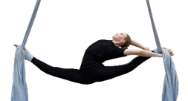ASB90 |  | Начальное положение: Фиксация продольного шпагата с руками не на снаряде  Удержание задней ноги на участке от колена до щиколотки  Без хвата за полотно  Точка опоры под стопой  Продольный шпагат 180 градусов и более | 1,4 балла
ASB91 | 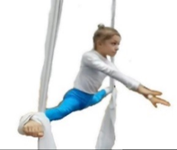 | Руки не на снаряде  Точка опоры под стопой  Поперечный шпагат 180 градусов и более  Без отведения таза назад  Без отведения таза вниз | 1,4 балла
ASB92 | 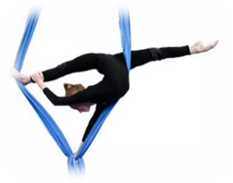 | Нижняя рука прямая  Продольный шпагат 180 градусов и более  Удержание ноги за щиоколотку  Проворот плеча Бильман | 1,4 балла
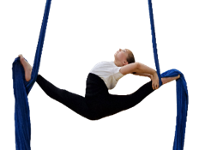ASB93 |  | Начальное положение: фиксация продольного шпагата с руками не на снаряде  Удержание задней ноги на участке от колена до щиколотки  Без хвата за полотно руками  Удержание полотна между пальцев ног  Проворот плеч  Продольный шпагат 180 градусов и более | 1,4 балла
ASB94 | 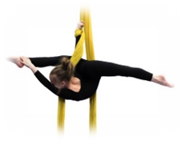 | Продольный шпагат 180 градусов и более  Удержание разноименной ноги в положении Бильман Возможно выполнять на разделенных/собранных полотнах | 1,4 балла
ASB95 | 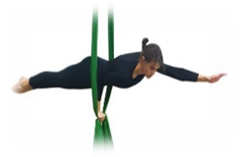 | Точка опоры на локте  Линия ног и корпуса параллельна полу  Бедра между полотнами  Без завала на одну сторону | 1,4 балла
ASB96 | 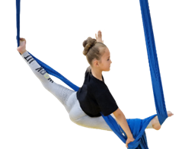 | Продольный шпагат 180 градусов и более  Удержание полотна рукой обратным/прямым хватом, без спиральных намоток  Без фиксирующих намоток на стопы | 1,4 балла

Приложение № 14
к правилам вида спорта
«воздушная гимнастика»

Таблица элементов
для дисциплины «двойка - полотно»
Порядковый номер | Иллюстрация | Описание | Стоимость
ASDD1 | 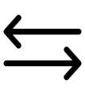 | Дополнительный комнент. Подъем на 2/3 снаряда | 0,6 балла
ASDD2 |  | Дополнительный компонент. Соединение элементов | 0,6 балла
Элементы на гибкость
ASDF1 | 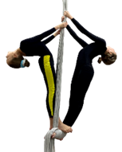 | Ноги прямые  Прогиб в корпусе  Руки прямые  Элемент выполняется синхронно | 0,2 балла
ASDF2 | 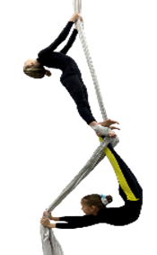 | Верхний спортсмен:  Ноги прямые  Ноги в любой фиксирующей намотке  Прогиб корпуса  Нижний спортсмен:  Ноги прямые  Прогиб корпуса | 0,2 балла
ASDF3 | 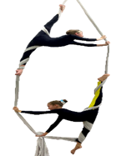 | Оба спортсмена:  Продольный шпагат 180 градусов и более  Руки прямые | 0,2 балла
ASDF4 | 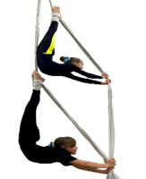 | Оба спортсмена:  Фиксирующая намотка на стопах  Упор в полотно  Руки прямые  Ноги прямые | 0,4 балла
ASDF5 | 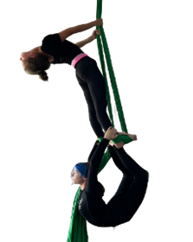 | Верхний спортсмен:  Ноги прямые  Руки прямые  Ноги в любой фиксирующей намотке  Прогиб назад  Нижний спортсмен:  Хват за щиколотку партнера  Ноги согнутые | 0,4 балла
ASDF6 | 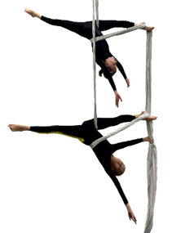 | Верхний спортсмен:  Продольный шпагат 180 градусов и более  Руки не на снаряде  Нижний спортсмен:  Продольный шпагат 180 градусов и более  Рука удерживает оба полотна | 0,4 балла
ASDF7 | 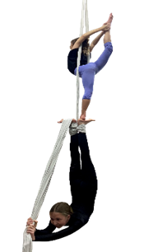 | Верхний спортсмен:  Проворот плеч  Корпус между полотен  Нога согнута  Нижний спортсмен:  Упор в полотно  Руки прямые  Ноги прямые | 0,4 балла
ASDF8 | 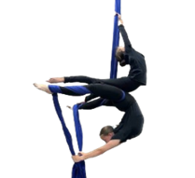 | Оба спортсмена:  Руки прямые  Ноги прямые  Прогиб корпуса  Удержание полотен | 0,6 балла
ASDF9 | 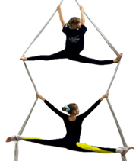 | Верхний спортсмен:  Продольная шпагатная линия менее 180 градусов  Нижний спортсмен:  Продольный шпагат 180 градусов и более | 0,6 балла
ASDF10 | 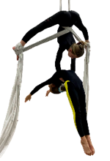 | Верхний спортсмен:  Любая фиксирующая намотка  Нижний спортсмен:  Прогиб корпуса  Руки не касаются снаряда, партнера | 0,6 балла
ASDF11 | 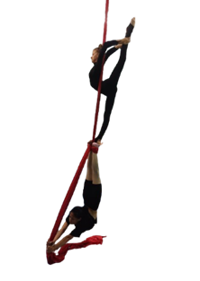 | Верхний спортсмен:  Удержание ноги за щиколотку  Проворот плеч  Корпус между полотен  Нога прямая  Нижний спортсмен:  Упор в полотно  Руки прямые  Ноги прямые | 0,8 балла
ASDF12 | 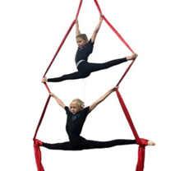 | Оба спортсмена:  Продольный шпагат 180 градусов и более | 0,8 балла
ASDF13 | 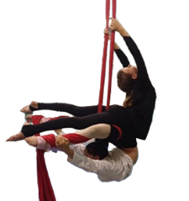 | Верхний спортсмен:  Руки прямые  Ноги прямые  Прогиб корпуса  Нижний спортсмен:  Удержание ног за щиколотки  Проворот плеч | 0,8 балла
ASDF14 | 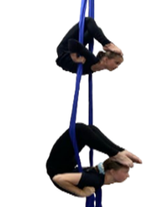 | Оба спортсмена:  Стопы касаются головы  Без дополнительных намоток | 1 балл
ASDF15 | 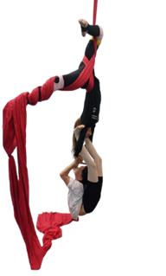 | Верхний спортсмен:  Любая фиксирующая намотка  Удержание скрещенными руками  Нижний спортсмен:  Зацеп за плечи партнера  Удержание руками за руки партнера  Ноги согнуты Проворот плеч | 1 балл
ASDF16 | 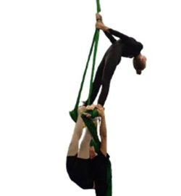 | Верхний спортсмен:  Ноги прямые  Ноги в любой фиксирующей намотке  Прогиб назад  Нижний спортсмен:  Хват за щиколотку партнера  Ноги прямые | 1 балл
ASDF17 | 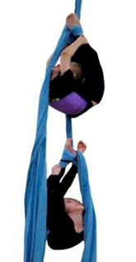 | Оба спортсмена:  Фиксирующая намотка на стопах  Проворот плеч  Ноги согнуты | 1,2 балла
ASDF18 | 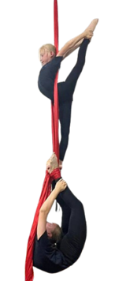 | Верхний спортсмен:  Удержание ноги за щиколотку  Проворот плеч  Корпус между полотен  Нога согнута  Опора на стопу партнера  Нижний спортсмен:  Захват ног за щиколотки  Ноги согнуты  Проворот плеч | 1,2 балла
ASDF19 | 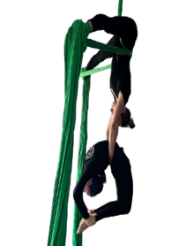 | Верхний спортсмен:  Любая фиксирующая намотка  Нижний спортсмен:  Прогиб корпуса  Удержание ног за щиколотки  Ноги согнуты  Проворот плеч | 1,2 балла
ASDF20 | 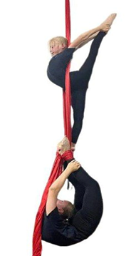 | Верхний спортсмен:  Удержание ноги за щиколотку  Проворот плеч  Корпус между полотен  Ноги прямые  Опора стопой на стопу партнера  Нижний спортсмен:  Захват ног за щиколотки  Ноги согнуты  Проворот плеч | 1,4 балла
ASDF21 | 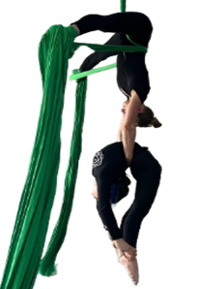 | Верхний спортсмен:  Любая фиксирующая намотка  Нижний спортсмен:  Прогиб корпуса  Удержание ног за щиколотки  Ноги прямые  Проворот плеч | 1,4 балла
ASDF22 | 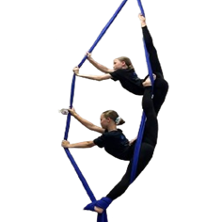 | Верхний спортсмен  Продольный шпагат 180 градусов и более  Руки прямые Упор стопой в партнера Нижний спорстмен:  Продольный шпагат 180 градусов и более  Руки прямые | 1,4 балла
ASDF23 | 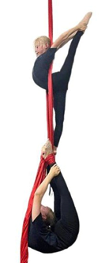 | Верхний спортсмен:  Удержание ноги за щиколотку  Корпус между полотен  Нога прямая  Опора на стопу партнера  Нижний спортсмен:  Захват ног за щиколотки  Ноги прямые  Проворот плеч | 1,4 балла
ASDF24 | 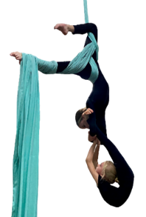 | Верхний спортсмен:  Любая фиксирующая намотка  Удержание скрещенными руками  Нижний спортсмен:  Зацеп за плечи партнера  Удержание руками за руки партнера  Ноги прямые Проворот плеч | 1,4 балла
ASDF25 | 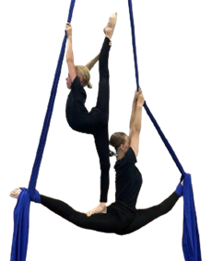 | Верхний спортсмен:  Продольный шпагат 180 градусов и более  Руки не на снаряде  Нижний спортсмен:  Продольный шпагат 180 градусов и более  Руки прямые  Удержание хвостов полотен  Корпус перпендикулярно полу | 1,4 балла
ASDF26 | 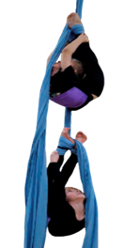 | Оба спортсмена:  Фиксирующая намотка на стопах  Проворот плеч  Ноги прямые | 1,4 балла
ASDF27 | 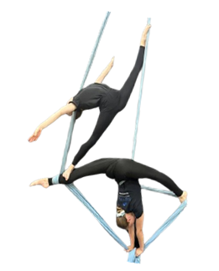 | Верхний спортсмен:  Продольный шпагат 180 градусов и более  Руки не на снаряде  Нижний спортсмен:  Продольный шпагат 180 градусов и более  Руки прямые  Удержание хвостов полотен  Корпус перпендикулярно полу | 1,4 балла
Элементы на силу
ASDP1 | 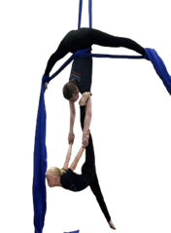 | Верхний спортсмен:  Крестовая намоткая на пояснице  Удержание двумя руками  Нижний спортсмен:  Продольная шпагатная линия менее 180 градусов | 0,2 балла
ASDP2 | 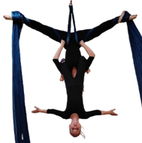 | Верхний спортсмен:  Крестовая намоткая на пояснице  Руки удерживают снаряд  Нижний спортсмен:  Руки не на снаряде | 0,2 балла
ASDP3 | 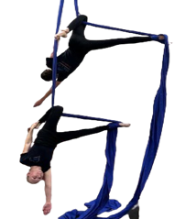 | Оба спорстмена:  Удержание ноги за щиколотку  Нога в намотке прямая  Свободная рука не на снаряде | 0,2 балла
ASDP4 | 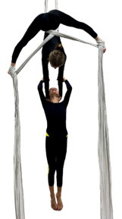 | Верхний спортсмен:  Крестовая намоткая на пояснице  Руки прямые  Нижний спортсмен:  Вис на шее  Удержание партнера руками | 0,2 балла
ASDP5 | 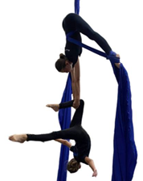 | Верхний спортсмен:  Крестовая намоткая на пояснице  Руки прямые  Нижний спортсмен:  Вис на согнутой ноге  Руки не на снаряде | 0,4 балла
ASDP6 | 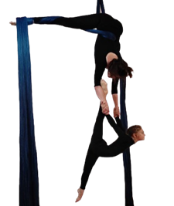 | Верхний спортсмен:  Крестовая намоткая на пояснице  Удержание двумя руками  Нижний спортсмен:  Продольный шпагат 180 градусов и более | 0,4 балла
ASDP7 | 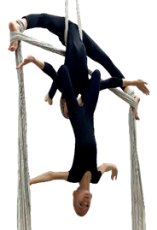 | Верхний спортсмен:  Крестовая намоткая на пояснице  Руки не удерживают снаряд  Руки прямые  Нижний спортсмен:  Руки не на снаряде | 0,4 балла
ASDP8 | 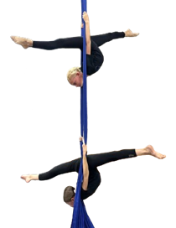 | Оба спортсмена:  Руки прямые  Продольный шпагат 180 градусов и более Без фиксации снаряда на руках | 0,4 балла
ASDP9 | 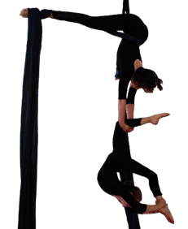 | Верхний спортсмен:  Крестовая намоткая на пояснице  Руки прямые  Нижний спортсмен:  Вис на согнутой ноге  Удержание ноги за щиколотку  Проворот плеч  Нога согнута | 0,6 балла
ASDP10 | 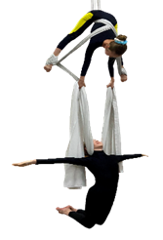 | Верхний спортсмен:  Удерживает петлю из концов полотен  Руки прямые Крестовая намоткая на пояснице  Нижний спортсмен:  Вис на шее  Руки не на снаряде | 0,6 балла
ASDP11 | 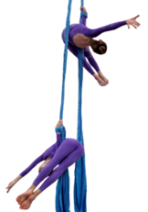 | Оба спорстмена:  Вис на одной руке  Отклонение линии ног от параллели полу более 45 градусов  Вторая рука не на снаряде | 0,6 балла
ASDP12 | 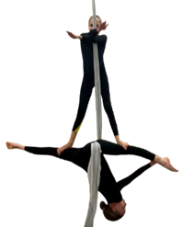 | Верхний спортсмен:  Руки прямые Без удержания снаряда(касание допускается)  Нижний спортсмен:  Продольный шпагат 180 градусов и более  Без намоток на бедре | 0,6 балла
ASDP13 | 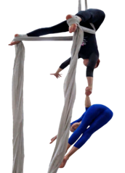 | Верхний спортсмен:  Крестовая намотка на пояснице  Удержание одной рукой  Нижний спортсмен:  Вис на одной руке  Отклонение линии ног от параллели полу не более 45 градусов | 0,6 балла
ASDP14 | 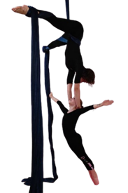 | Верхний спортсмен:  Крестовая намоткая на пояснице  Руки прямые  Нижний спортсмен:  Вис на шее  Руки не на снаряде  Руки не удерживают партнера | 0,6 балла
ASDP15 | 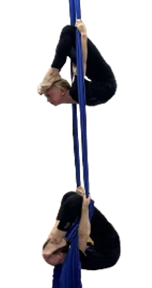 | Оба спортсмена:  Руки прямые  Стопы достают до головы | 0,6 балла
ASDP16 | 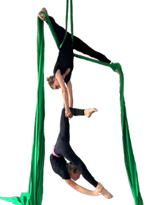 | Верхний спортсмен:  Любая фиксирующая намотка  Руки прямые  Нижний спортсмен:  Вис на согнутой ноге  Удержание ноги за щиколотку  Проворот плеч  Нога прямая | 0,8 балла
ASDP17 | 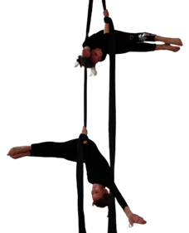 | Оба спорстмена:  Вис на одной руке  Отклонение линии ног от параллели полу не более 45 градусов  Вторая рука не на снаряде | 0,8 балла
ASDP18 | 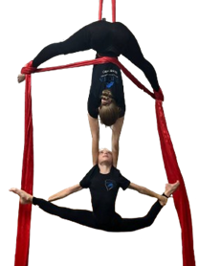 | Верхний спортсмен:  Крестовая намоткая на пояснице  Руки прямые  Удержание партнера за шею  Нижний спортсмен:  Вис на шее  Продольная шпагатная линия Задняя нога согнута | 0,8 балла
ASDP19 | 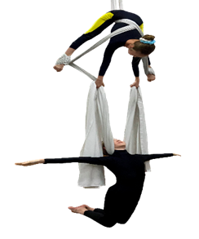 | Верхний спортсмен: Крестовая намотка на пояснице  Удерживает петлю из концов полотен  Руки прямые  Нижний спортсмен:  Вис на шее  Руки не на снаряде | 0,8 балла
ASDP20 | 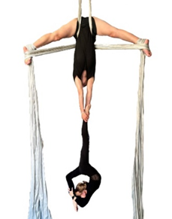 | Верхний спортсмен: Крестовая намоткая на пояснице  Удержание партнера двумя руками  Нижний спортсмен:  Нога согнута  Удержание ноги за щиколотку  Проворот плеч | 0,8 балла
ASDP21 | 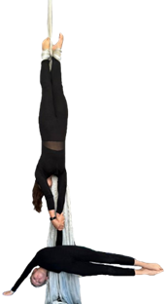 | Верхний спортсмен:  Фиксирующая намотка на щиколотках  Удержание двумя руками  Нижний спортсмен:  Вис на одной руке Ноги вместе  Отклонение линии ног от параллели полу не более 45 градусов | 1 балл
ASDP22 | 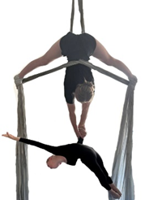 | Верхний спортсмен: Крестовая намотка на пояснице Удержание двумя руками  Нижний спортсмен:  Вис на одной руке  Отклонение линии ног от параллели полу более 45 градусов Ноги вместе | 1 балл
ASDP23 | 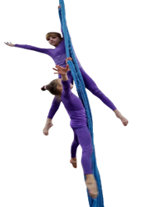 | Оба спортсмена:  Вис на одной руке  Прямой хват | 1 балл
ASDP24 | 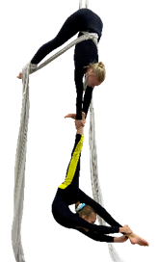 | Верхний спортсмен: Крестовая намоткая на пояснице  Удержание партнера двумя руками  Нижний спортсмен:  Ноги прямые  Удержание ноги за щиколотку  Проворот плеч | 1 балл
ASDP25 | 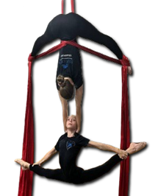 | Верхний спортсмен:  Крестовая намоткая на пояснице  Руки прямые  Удержание партнера за шею  Нижний спортсмен:  Вис на шее  Продольный шпагат 180 градусов и более Удержание ног на участке от колена до щиколотки | 1,2 балл
ASDP26 | 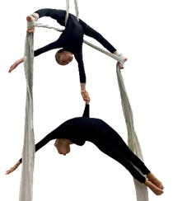 | Верхний спортсмен: Крестовая намотка на пояснице  Удержание одной рукой  Нижний спортсмен:  Вис на одной руке  Отклонение линии ног от параллели полу более 45 градусов | 1,2 балла
ASDP27 | 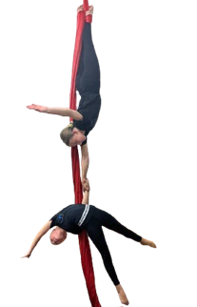 | Верхний спортсмен:  Фиксирующая намотка на щиколотках  Удержание одной рукой  Нижний спортсмен:  Вис на одной руке Ноги разведены  Отклонение линии верхней ноги от параллели полу не более 45 градусов | 1.2 балла
ASDP28 | 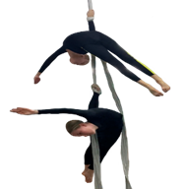 | Оба спортсмена:  Вис на одной руке  Отклонение линии ног от параллели полу не более 45 градусов | 1,2 балла
ASDP29 | 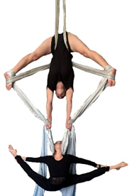 | Верхний спортсмен:  Удерживает петлю из концов полотен  Руки прямые Крестовая намоткая на пояснице  Нижний спортсмен:  Вис на шее  Удержание ног за щиколотки  Продольный шпагат 180 градусов и более | 1,4 балла
ASDP30 | 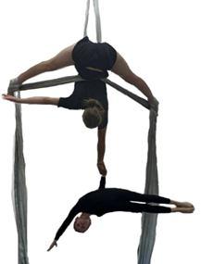 | Верхний спортсмен: Крестовая намотка на пояснице  Удержание одной рукой  Нижний спортсмен:  Вис на одной руке  Отклонение линии ног от параллели полу не более 45 градусов | 1,4 балла
ASDP31 | 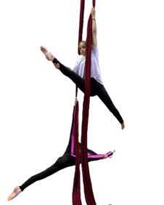 | Оба спортсмена:  Вис на одной руке  Прямой хват  Удержание разноименной ноги за щиколотку  Продольный шпагат 180 градусов и более | 1,4 балла
ASDP32 | 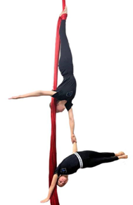 | Верхний спортсмен:  Фиксирующая намотка на щиколотках  Удержание одной рукой  Нижний спортсмен:  Вис на одной руке  Отклонение линии ног от параллели полу не более 45 градусов | 1,4 балла
ASDP33 | 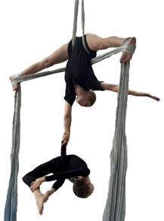 | Верхний спортсмен:  Удержание одной рукой  Крестовая намоткая на пояснице  Нижний спортсмен:  Вис на одной руке  Ноги в согнуты Удержание ноги на участке от колена до щиколотки | 1,4 балла
Элементы на баланс
ASDB1 | 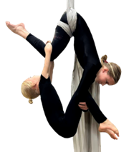 | Верхний спортсмен:  Вис на бедрах  Удержание нога партнера  Нижний спортсмен:  Вис на подколенках партнера  Заход в элемент с воздуха | 0,2 балла
ASDB2 | 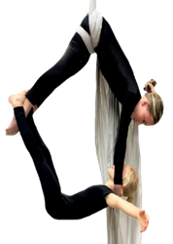 | Верхний спортсмен:  Вис на бедрах  Удержание партнера за шею  Нижний спортсмен:  Руки не на снаряде  Корпус согнут  Заход в элемент с воздуха | 0,2 балла
ASDB3 | 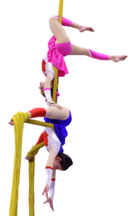 | Верхний спортсмен:  Руки прямые  Зацеп коленом за полотна  Корпус между полотен  Упор в бедра партнера  Нижний спортсмен:  Любая фиксирующая намотка | 0,2 балла
ASDB4 | 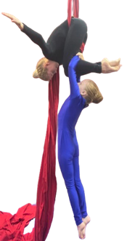 | Верхний спортсмен:  Вис на бедрах  Любая фиксирующая намотка  Без удержания партнера руками  Руки не на снаряда  Нижний спортсмен:  Вис на подколенках партнера  Заход в элемент с воздуха | 0,4 балла
ASDB5 | 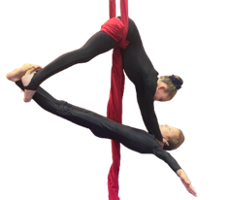 | Верхний спортсмен:  Вис на бедрах  Удержание партнера за шею  Нижний спортсмен:  Руки не на снаряде  Линия ног и корпуса прямая  Заход в элемент с воздуха | 0,4 балла
ASDB6 | 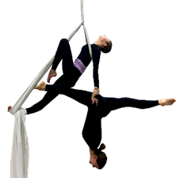 | Верхний спортсмен:  Нога в фиксирующей намотке  Удержание партнера руками  Нижний спортсмен:  Продольный шпагат менее 180 градусов  Заход в элемента с воздуха | 0,4 балла
ASDB7 | 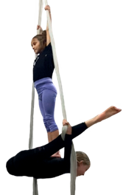 | Верхний спортсмен:  Руки на снаряде  Упор ногами в партнера  Упор в верхний отдел спины  Нижний спортсмен:  Раскрытие широкой складки | 0,6 балла
ASDB8 | 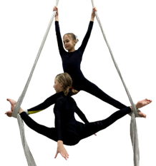 | Верхний спортсмен:  Широкое раскрытие ног  Руки на снаряде  Нижний спортсмен:  Продольный шпагат 180 градусов и более  Руки не на снаряде Руки не касаюся партнера | 0,6 балла
ASDB9 | 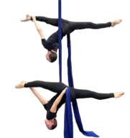 | Оба спортсмена:  Продольный шпагат 180 градусов и более  Удержание разноименной ноги за щиколотку  На разных полотнах | 0,6 балла
ASDB10 | 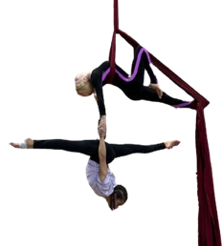 | Верхний спортсмен:  Нога в фиксирующей намотке  Удержание партнера руками  Нижний спортсмен:  Продольный шпагат 180 градусов и более | 0,8 балла
ASDB11 | 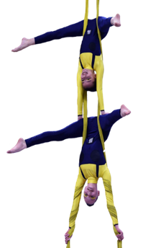 | Верхний спортсмен:  Широкое раскрытие ног  Упор в нижнего спортсмена  Руки прямые  Нижний спортсмен:  Широкое раскрытие ног  Спиральная намотка на руках  Руки прямые | 0,8 балла
ASDB12 | 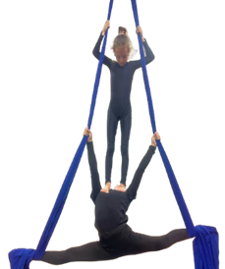 | Верхний спортсмен:  Упор стопами в плечи или верхнюю часть грудного отдела партнера  Руки на снаряде  Нижний спортсмен:  Продольный шпагат 180 градусов и более  Удержание полотен пальцами ног | 1 балл
ASDB13 | 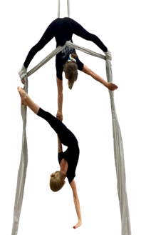 | Верхний спортсмен:  Крестовая намоткая на пояснице  Удержание партнера одной рукой  Нижний спортсмен:  Ноги вместе  Рука между ног  Прогиб корпуса  Вторая рука не на снаряде Ноги диагонально полу | 1 балл
ASDB14 | 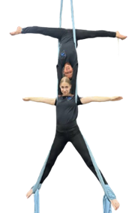 | Верхний спортсмен:  Стойка на руках  Ноги в разные стороны  Одна нога сзади полотна, одна спереди  Нижний спортсмен:  Крест из полотен на пояснице  Руки не на снаряде Любые фиксирующие намотки на ногах | 1 балл
ASDB15 | 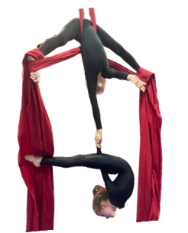 | Верхний спортсмен:  Крестовая намоткая на пояснице  Удержание партнера одной рукой  Нижний спортсмен:  Ноги вместе  Рука между ног  Прогиб корпуса  Ноги параллельно полу  Вторая рука не на снаряде | 1,2 балла
ASDB16 | 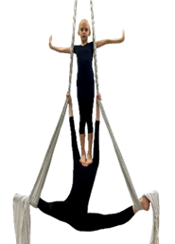 | Верхний спортсмен:  Упор стопами в плечи или верхнюю часть грудного отдела партнера  Руки не на снаряде  Нижний спортсмен:  Продольный шпагат 180 градусов и более  Удержание полотен пальцами ног | 1,2 балла
ASDB17 | 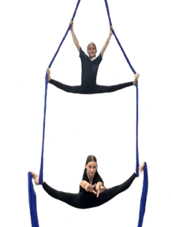 | Верхний спортсмен:  Поперечный шпагат 180 градусов и более  Руки на снаряде  Без фиксирующих намоток на ногах и руках  Нижний спортсмен:  Раскрытие складки  Руки не на снаряде | 1,2 балла
ASDB18 | 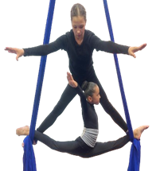 | Верхний спортсмен:  Широкое раскрытие ног  Руки не на снаряде  Руки не касаются снаряда  Нижний спортсмен:  Продольный шпагат 180 градусов и более  Руки не касаются снаряда | 1,2 балла
ASDB19 | 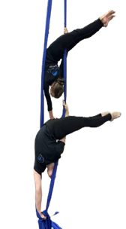 | Верхний спортсмен:  Прогиб спины  Ноги прямые  Руки прямые  Упор в бедро партнеру  Нижний спортсмен:  Прогиб спины  Ноги прямые  Руки прямые | 1,2 балла
ASDB20 | 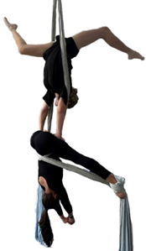 | Верхний спортсмен:  Руки прямые  Ноги согнуты  Корпус между полотен  Упор в бедра партнера  Нижний спортсмен:  Крестовая намоткая на пояснице | 1,4 балла
ASDB21 | 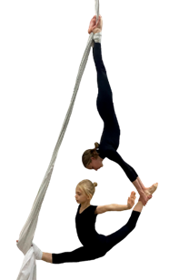 | Верхний спортсмен:  Фиксирующая намотка на голенях  Удержание партнера за щиколотку  Нижний спортсмен:  Раскрытие продольного шпагата 180 градусов и более  Руки не на снаряде | 1,4 балла
ASDB22 | 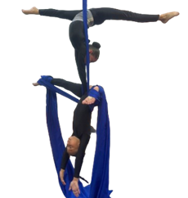 | Верхний спортсмен:  Руки прямые  Продольный шпагат 180 градусов и более  Корпус между полотен  Упор в бедра партнера Нижний спортсмен: Крестовая намотка на пояснице | 1,4 балла
ASDB23 | 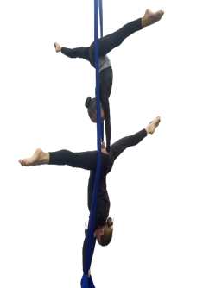 | Верхний спортсмен:  Продольный шпагатная линия (допускается 180 градусов и более)  Ноги прямые  Руки прямые  Упор в нижнюю руку Вис на верхней руке  Нижний спортсмен:  Продольный шпагатная линия (допускается 180 градусов и более)  Ноги прямые  Руки прямые Упор в нижнюю руку Вис на верхней руке | 1,4 балла
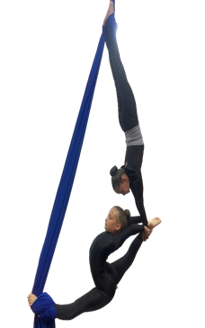ASDB24 |  | Верхний спортсмен:  Фиксирующая намотка на голенях  Удержание партнера за щиколотку  Нижний спортсмен:  Раскрытие продольного шпагата 180 градусов и более  Удержание ноги за щиколотку  Проворот плеч  Начальное положение «руки в стороны» | 1,4 балла

Приложение № 15
к правилам вида спорта
«воздушная гимнастика»

Таблица элементов
для дисциплины «соло - стропы»
Порядковый номер | Иллюстрация |  | Описание |  | Стоимость
SD1 |  |  | Дополнительный компонент. Разделение/соединение строп |  | 0,6 балла
SD2 |  |  | Дополнительный компонент. Соединение элементов |  | 0,6 балла
Элементы на гибкость
SF1 |  | 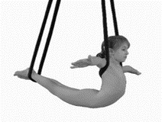 |  | Прогиб в корпусе  Руки не на снаряде  Ноги прямые  Фиксирующая петля в подмышечных впадинах |  | 0,2 балла
SF2 |  | 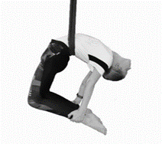 |  | Вис в петле на пояснице/талии  Прямые руки удерживают ноги за щиколотки  Прогиб корпуса  Без проворота плеч |  | 0,2 балла
SF3 |  | 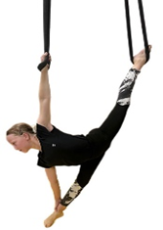 |  | Продольный шпагат 180 градусов и более  Руки прямые  Удержание рукой одноименной ноги  Ноги прямые |  | 0,2 балла
SF4 |  | 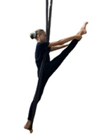 |  | Стоя на стропе Продольная шпагатная линия менее 180 градусов  Руки прямые  Удержание за щиколотку  Ноги прямые |  | 0,2 балла
SF5 |  | 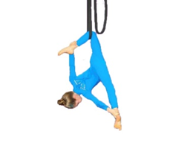 |  | Удержание одноименных ног  Удержание ног за щиколотки  Продольная шпагатная линия от колена до стопы 180 градусов и более |  | 0,2 балла
SF6 |  | 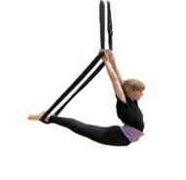 |  | Стропы находятся на уровне от колена до щиколотки  Руки прямые  Ноги прямые  Прогиб в спине  С проворотом плеч |  | 0,2 балла
SF7 |  | 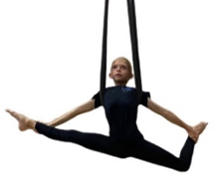 |  | Продольная шпагатная линия менее 180 градусов  Руки прямые  Удержание одноименных ног за щиколотки  Заднее колено согнуто |  | 0,2 балла
SF8 |  | 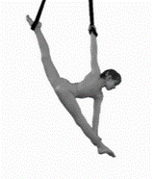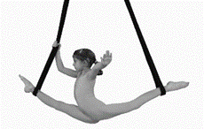 |  | Продольный шпагат 180 градусов и более  Удержание снаряда одной рукой  Вторая рука не на снаряде |  | 0,4 балла
SF9 |  |  |  | Продольный шпагат 180 градусов и более  Руки прямые  Удержание рукой разноименной ноги  Ноги прямые |  | 0,4 балла
SF10 |  | 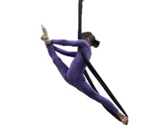 |  | Продольный шпагат 180 градусов и более  Руки прямые  Удержание за щиколотку |  | 0,4 балла
SF11 |  | 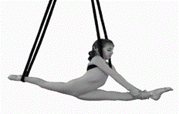 |  | Удержание ноги двумя руками  Продольный шпагат 180 градусов и более  Руки прямые |  | 0,4 балла
SF12 |  | 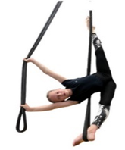 |  | Складка  Руки прямые  Ноги прямые  Без дополнительных фиксаций |  | 0,4 балла
SF13 |  | 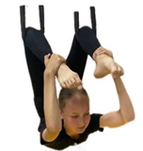 |  | Руки согнуты  Проворот плеч  Стопы не достают до головы  Удержание за щиколотки |  | 0,4 балла
SF14 |  | 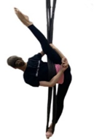 |  | Раскрытие складки  Допускается отведение корпуса назад  Фиксация ноги локтевым сгибом |  | 0,4 балла
SF15 |  | 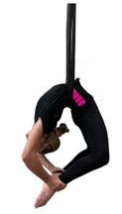 |  | Вис в петле на пояснице/талии  Удержание ног за щиколотки  Ноги согнуты  Проворот плеч  Руки Согнуты |  | 0,4 балла
SF16 |  | 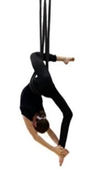 |  | Вис на пояснице  Удержание согнутой ноги двумя руками за щиколотку  Проворот плеч  Руки прямые |  | 0,4 балла
SF17 |  | 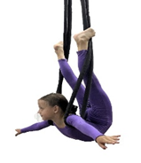 |  | Руки прямые  Зацеп стопами  Прогиб корпуса |  | 0,4 балла
SF18 |  | 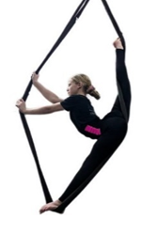 |  | Продольный шпагат 180 градусов и более  Ноги прямые  Руки прямые |  | 0,4 балла
SF19 |  | 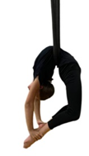 |  | Вис в петле на пояснице/талии  Удержание ног за щиколотки  Ноги согнуты  Проворот плеч  Руки прямые |  | 0,6 балла
SF20 |  | 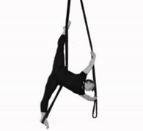 |  | Поперечный шпагат 180 градусов и более  Руки прямые  Без дополнительных фиксаций |  | 0,6 балла
SF21 |  | 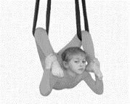 |  | Руки согнуты  Проворот плеч  Стопы касаются плеч  Удержание за щиколотки |  | 0,6 балла
SF22 |  | 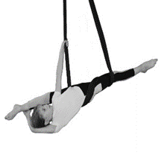 |  | Спиральная намотка на бедре  Раскрытие продольного шпагата 180 градусов и более  Удержание ноги за щиколотку  Рука за головой |  | 0,6 балла
SF23 |  | 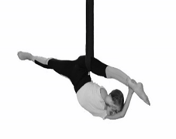 |  | Вис на бедре  Раскрытие продольного шпагат 180 градусов и более  Удержание ноги за щиколотку  Рука за головой |  | 0,6 балла
SF24 |  | 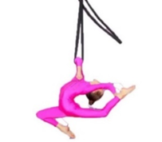 |  | Вис на локтевом сгибе  Удержание согнутой ноги в положении Бильман  Проворот плеча  Удержание нога за щиколотку |  | 0,6 балла
SF25 |  | 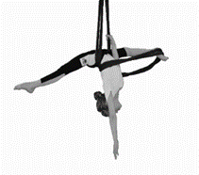 |  | Продольный шпагат 180 градусов и более  Перекрещенные на пояснице стропы  Удержание снаряда не обязательно |  | 0,6 балла
SF26 |  | 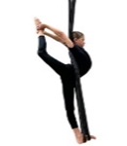 |  | Проворот плеч  Удержание за щиколотку  Нога согнута  Руки прямые |  | 0,6 балла
SF27 |  | 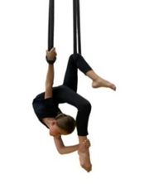 |  | Удержание разноименной ноги  Удержание за щиколотку  Удерживаемая нога согнутая  Проворот плеча |  | 0,6 балла
SF28 |  | 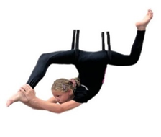 |  | Линия раскрытия ног от колена до колена 180 градусов и более  Точка опоры на двух бедрах  Удержание ноги за щиколотку  Ноги согнуты  Проворот плеч |  | 0,6 балла
SF29 |  | 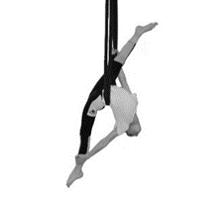 |  | Удержание ноги через бок  Удержание ноги за щиколотку  Раскрытие продольного шпагата 180 градусов и более  удержание снаряда рукой |  | 0,6 балла
SF30 |  | 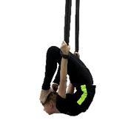 |  | Пальцы ног достают до лба  Руки прямые |  | 0,8 балла
SF31 |  | 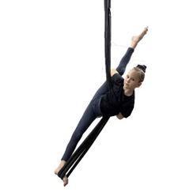 |  | Поперечный шпагат 180 градусов и более  Не допускается отведение корпуса назад  Линия пятки, колени, таз ровная  Фиксация ноги локтевым сгибом |  | 0,8 балла
SF32 |  | 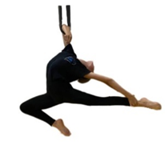 |  | Вис на локтевом сгибе  Удержание прямой ноги в положении Бильман  Проворот плеча  Удержание ноги за щиколотку |  | 0,8 балла
SF33 |  | 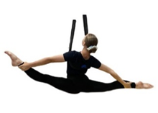 |  | Продольный шпагат 180 градусов и более  Руки прямые  Удержание одноименных ног за щиколотки |  | 0,8 балла
SF34 |  | 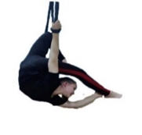 |  | Удержание разноименной ноги  Удержание за щиколотку  Удерживаемая нога прямая  Проворот плеча |  | 0,8 балла
SF35 |  | 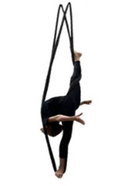 |  | Продольный шпагат 180 градусов и более  Прогиб корпуса  Ноги прямые  Руки в стороны |  | 0,8 балла
SF36 |  | 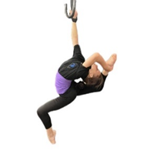 |  | Удержание разноименной рукой  Проворот плеч  Удержание за щиколотку  Удерживаемая нога согнута |  | 0,8 балла
SF37 |  | 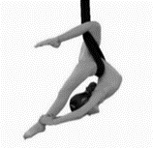 |  | Вис на пояснице  Удержание прямой ноги двумя руками за щиколотку  Проворот плеч  Руки прямые |  | 0,8 балла
SF38 |  | 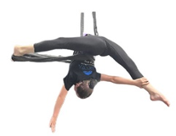 |  | Ногия прямые  Удержание ноги через бок Удержаиие ноги на участке от колена до щиколотки |  | 0,8 балла
SF39 |  | 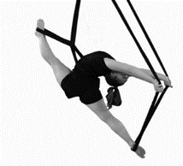 |  | Продольный шпагат 180 градусов и более  Петля из стропы на пояснице/талии  Упор прямыми руками в стропу  Прогиб корпуса |  | 0,8 балла
SF40 |  | 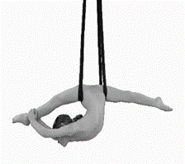 |  | Продольный шпагат 180 градусов и более  Точка опоры на двух бедрах  Удержание ноги в положении Бильман за щиколотку  Проворот плеч |  | 1 балл
SF41 |  | 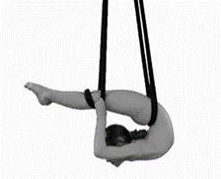 |  | Удержание прямых ног над головой  Фиксация коленей стропой  Ноги вместе, ноги прямые  Руки согнуты  Проворот плеч |  | 1 балл
SF42 |  | 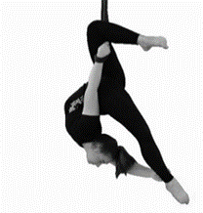 |  | Зацеп коленом  Удержание разноименной ноги в положении Бильман за щиколотку  Руки прямые  Свободная нога прямая  Проворот плеча |  | 1 балл
SF43 |  | 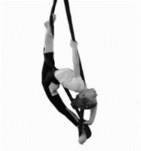 |  | Продольный шпагат 180 градусов и более  Проворот плеча бильман  Ноги прямые  Рука удерживает стропу на уровне щиколотки  Руки прямые |  | 1 балл
SF44 |  | 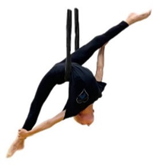 |  | Удержание задний ноги за щиколотку  Удержание передний ноги рукой в районе от колено до щиколотки Удержание через бок  Раскрытие продольного шпагата 180 градусов и более |  | 1 балл
SF45 |  | 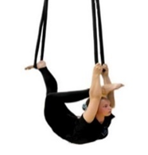 |  | Вис на стопе  Узкий хват  Нога над головой согнута  Нога между кистей  Проворот плеч Руки прямые |  | 1 балл
SF46 |  | 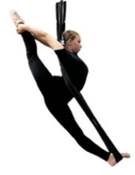 |  | Раскрытие ног в  продольный шпагат (180  градусов и более)  Проворот плеч  Удержание за щиколотку  Ноги прямые  Руки прямые |  | 1 балл
SF47 |  | 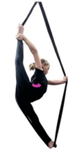 |  | Продольный шпагат 180 градусов и более  Проворот плеч  Удержание одноименной ноги за щиколотку  Ноги прямые  Руки прямые |  | 1 балл
SF48 |  | 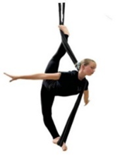 |  | Продольный шпагат 180 градусов и более  Упор плечом в снаряд, руки в стороны  Ноги прямые |  | 1 балл
SF49 |  | 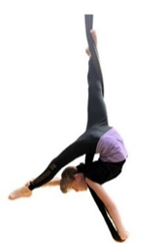 |  | Без дополнительных намоток  Упор нижний рукой в стропы (стропу)  Удержание разноименной ноги за щиколотку  Проворот плеч  Ноги прямые |  | 1 балл
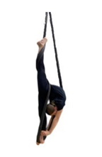SF50 |  |  |  | Продольный шпагат 180 градусов и более  Проворот плеч  Ноги прямые  Руки прямые  Руки удерживают ногу за щиколотку |  | 1 балла
SF51 |  | 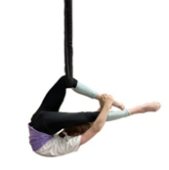 |  | Вис на подколенке  Удержание ноги за щиколотку  Руки прямые  Проворот плеч |  | 1,2 балла
SF52 |  | 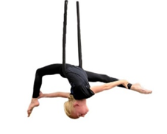 |  | Разноименная рука и нога  За щиколотку  Продольный шпагат от колена до щиколотки 180 градусов и более |  | 1,2 балла
SF53 |  | 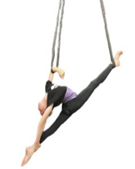 |  | Удержание разноименной ноги  Удержание за щиколотку  Продольный шпагат 180 градусов и более Проворот плеча |  | 1,2 балла
SF54 |  | 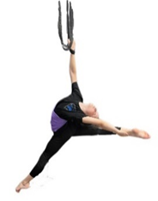 |  | Удержание разноименной рукой  Удержание ноги на участке от колена до щиколотки  Ноги прямые  Руки прямые Проворот плеча |  | 1,2 балла
SF55 |  | 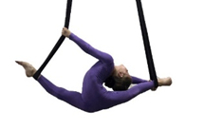 |  | Продольный шпагат 180 градусов и более  Проворот плеч  Удержание разноименной ноги за щиколотку  Ноги прямые  Руки прямые |  | 1,2 балла
SF56 |  | 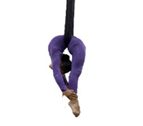 |  | Удержание ног за щиколотки  Ноги прямые  Проворот плеч  Руки прямые |  | 1,2 балла
SF57 |  | 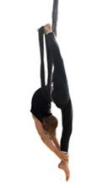 |  | Руки прямые Ноги прямые  Проворот плеч  Продольный шпагат 180 градусов и более Удержание ноги за щиколотку |  | 1,2 балла
SF58 |  | 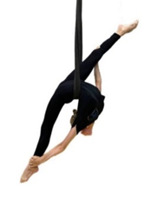 |  | Проворот плеч  Удержание задней ноги за щиколотку  Удержание передний ноги рукой в районе от колена до щиколотки  Раскрытие продольного шпагата 180 градусов и более |  | 1,2 балла
SF59 |  | 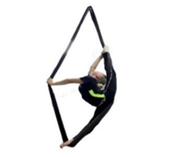 |  | Продольный шпагат 180 градусов и более  Проворот плеч  Удержание разноименной ноги за щиколотку  Ноги прямые  Руки прямые |  | 1,4 балла
SF60 |  | 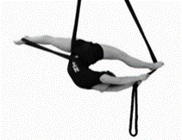 |  | Продольный шпагат 180 градусов и более  Удержание прямыми руками стропы под стопой  Руки прямые |  | 1,4 балла
SF61 |  | 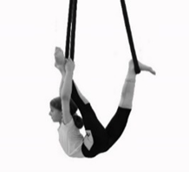 |  | Вис на стопе  Кисти касаются друг друга  Ноги прямые  Нога между кистей  Проворот плеч |  | 1,4 балла
SF62 |  | 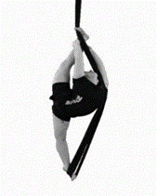 |  | Продольный шпагат 180 градусов и более Проворот плеч  Удержание ноги за  щиколотку  Ноги прямые |  | 1,4 балла
SF63 |  | 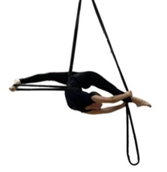 |  | Продольный шпагат 180 градусов и более  Удержание прямыми руками стропы над стопой  Руки прямые  Нога между рук |  | 1,4 балла
SF64 |  | 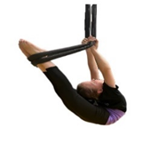 |  | С проворотом плеч  Руки прямые  Ноги прямые  Голова касается ног\ягодиц  Стропы находятся на уровне от колена до щиколотки |  | 1,4 балла
SF65 |  | 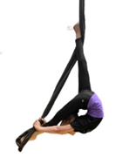 |  | Нога между рук  Ноги прямые  Кисти над ногой  Верхняя нога без фиксирующих намоток |  | 1,4 балла
SF66 |  | 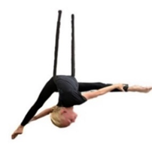 |  | Удержание ног от колена до щиколотки  Удержание разноименных ног  Ноги прямые Проворот плеча |  | 1,4 балла
Элементы на силу
SP1 |  | 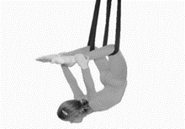 |  | Вис на подколенках  Прямые руки удерживают ноги за щиколотки  Прогиб корпуса  Без проворота плеч |  | 0,2 балла
SP2 |  | 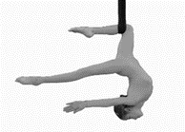 |  | Руки не на снаряде  Свободная нога прямая |  | 0,2 балла
SP3 |  | 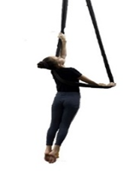 |  | Руки прямые  Удержание снаряда двумя руками  Ноги не на снаряде |  | 0,2 балла
SP4 |  | 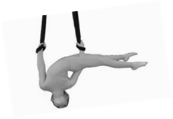 |  | Ноги прямые  Ноги параллельно полу  Руки прямые |  | 0,2 балла
SP5 |  | 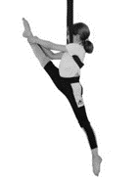 |  | Удержание ноги двумя руками  Продольная шпагатная линия менее 180 градусов  Ноги прямые |  | 0,2 балла
SP6 |  | 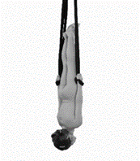 |  | Руки прямые  Ноги прямые  Ноги вместе Линия корпуса и ног перпендикулярно полу |  | 0,2 балла
SP7 |  | 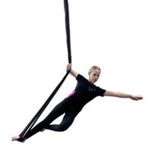 |  | Вис на локтевом сгибе Опорная нога прямая Свободная рука не на снаряде |  | 0,2 балла
SP8 |  | 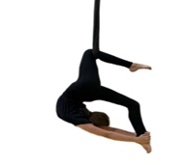 |  | Вис на одной ноге  Удержание ноги в положении Бильман за щиколотку  Проворот плеч  Колено согнуто |  | 0,4 балла
SP9 |  | 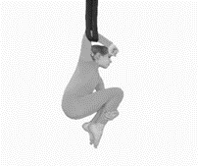 |  | Свободная рука удерживает ноги  Вис на локтевом сгибе, без дополнительных фиксаций |  | 0,4 балла
SP10 |  | 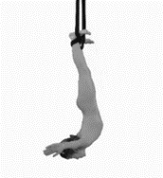 |  | Ноги прямые  Стропы перекрещены на взъеме  Вис на двух ногах Корпус опущен вниз  Руки не на снаряде, не касаются страховочного мата |  | 0,4 балла
SP11 |  | 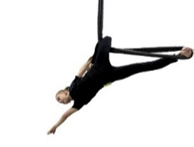 |  | Удержание ноги за щиколотку  Вторая рука не на снаряде  Упорная нога прямая |  | 0,4 балла
SP12 |  | 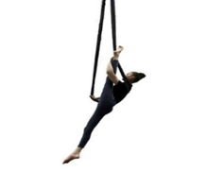 |  | Нижняя рука прямая  Удержание снаряда двумя руками  Раскрытие продольной шпагатной линии менее 180 градусов |  | 0,4 балла
SP13 |  | 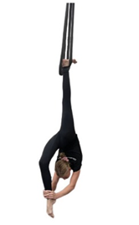 |  | Удерживаемая нога согнута  Стропы перекрещены на взъеме  Удержание ноги за щиколотку  Проворот плеч Возможно выполнение на собраных стропах |  | 0,4 балла
SP14 |  | 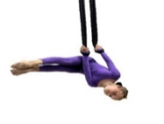 |  | Ноги вместе  Ноги прямые  Линия ног параллельно полу  Вис на двух руках |  | 0,6 балла
SP15 |  | 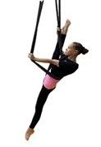 |  | Нижняя рука прямая  Удержание снаряда двумя руками  Продольный шпагат 180 градусов и более |  | 0,6 балла
SP16 |  | 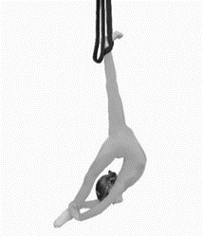 |  | Ноги прямые  Стропы перекрещены на взъеме  Удержание ноги за щиколотку  Проворот плеч Возможно выполнение на собранных стропах |  | 0,6 балла
SP17 |  | 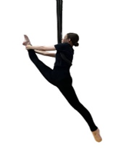 |  | Удержание ноги двумя руками Удержание за щиколотку  Продольный шпагат 180 градусов и более |  | 0,6 балла
SP18 |  | 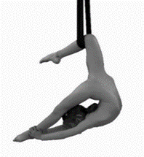 |  | Вис на одной ноге  Удержание ноги за щиколотку  Проворот плеч  Удерживаемая нога прямая Руки прямые |  | 0,6 балла
SP19 |  | 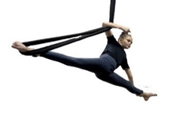 |  | Продольный шпагат 180 градусов и более  Вис на локтевом сгибе  Удержание одноименной ноги за щиколотку |  | 0,6 балла
SP20 |  | 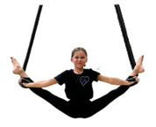 |  | Ноги прямые  Положение складки  Линия корпуса и ног вертикально к полу |  | 0,8 балла
SP21 |  | 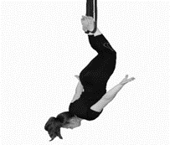 |  | Вис на пятках  Ноги согнуты  Руки не на снаряде, не касаются страховочного мата Без дополнительных фиксаций |  | 0,8 балла
SP22 |  | 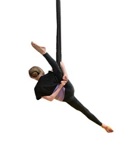 |  | Вис на локтевом сгибе  Замок за спиной  Раскрытие продольной шпагатной линии |  | 0,8 балла
SP23 |  | 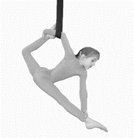 |  | Нижняя нога прямая  Удержание разноименных ног за щиколотки  Продольная шпагатная линия от пятки до колена 180 градусов и более |  | 0,8 балла
SP24 |  | 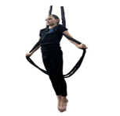 |  | Руки прямые  Линия рук диагонально полу  Одинарная спиральная намотка |  | 0,8 балла
SP25 |  | 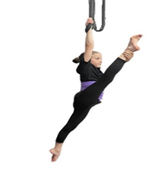 |  | Вис на одной руке  Удержание ноги за щиколотку  Раскрытие прдольной шпагатной линии 180 градусов и более |  | 0,8 балла
SP26 |  | 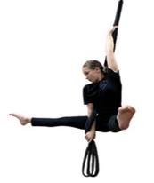 |  | Вис в распоре  Ноги удерживаются в положение угол  Ноги параллельны полу |  | 0,8 балла
SP27 |  | 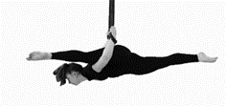 |  | Линия бедер, корпуса, ног – параллельно полу  Нога на плече |  | 1 балл
SP28 |  | 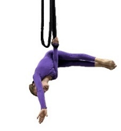 |  | Ноги вместе  Ноги прямые  Линия ног параллельно полу  Вис на одной руке  Вторая рука не на снаряде |  | 1 балл
SP29 |  | 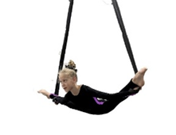 |  | Ноги прямые  Положение складки  Линия корпуса и ног диагонально к полу |  | 1 балл
SP30 |  | 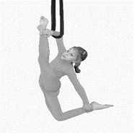 |  | Верхняя нога прямая  Удержание разноименных ног за щиколотки  Продольная шпагатная линия от пятки до колена 180 градусов и более |  | 1 балл
SP31 |  | 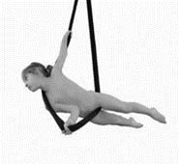 |  | Верхняя рука прямая  Упор в согнутую руку  Ноги прямые не вместе  Плечо упирается в стропу  Линия корпуса и ног прямая, параллельна полу |  | 1 балл
SP32 |  | 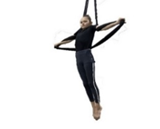 |  | Руки прямые  Линия рук параллельно полу  Одинарная спиральная намотка |  | 1 балл
SP33 |  | 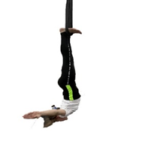 |  | Вис на двух стопах  Руки не на снаряде  Корпус выведен вниз |  | 1 балл
SP34 |  | 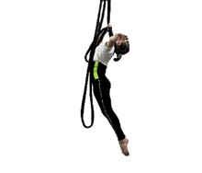 |  | Одна рука не на снаряде  Вторая рука формирует петлю из строп  Без дополнительный замоток  Без дополнительных фиксаций |  | 1 балл
SP35 |  | 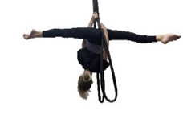 |  | Продольный шпагат 180 градусов и более  Одна рука за спиной  Хват кистей выше ягодиц |  | 1 балл
SP36 |  | 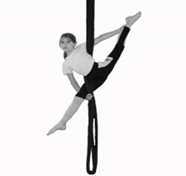 |  | Рука под коленным сгибом  Продольный шпагат 180 градусов и более  Без дополнительных фиксаций  Удержание ноги через бок за щиколотку |  | 1 балл
SP37 |  | 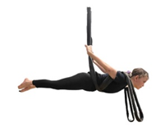 |  | Крест на животе  Ноги вместе  Без прогиба в спине  Линия корпуса и ног параллельны полу |  | 1 балл
SP38 |  | 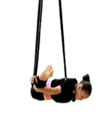 |  | Ноги прямые  Положение складки  Линия корпуса и ног параллельно к полу |  | 1,2 балла
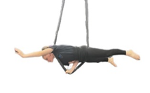SP39 |  |  |  | Упор в согнутую руку  Ноги прямые не вместе  Плечо упирается в стропу  Вторая рука не на снаряде  Линия корпуса и ног прямая, параллельна полу |  | 1,2 балла
SP40 |  | 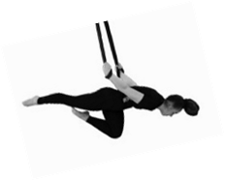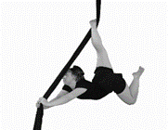 |  | Линия корпуса и ноги параллельна полу  Спина прямая  Нога согнута |  | 1,2 балла
SP41 |  |  |  | Без дополнительных фиксаций за стопу  Руки прямые  Руки и плечи диагонально полу |  | 1,2 балла
SP42 |  | 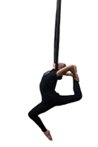 |  | Вис на шее  Проворот плеч  Удерживаемая нога согнута  Удержание ноги за щиколотку |  | 1,2 балла
SP43 |  | 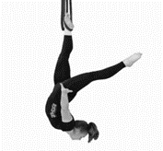 |  | Вис на одной пятке  Руки не на снаряде  Руки не удерживают ногу  Ноги прямые |  | 1,2 балла
SP44 |  | 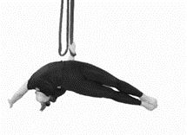 |  | Ноги прямые  Одна рука не на снаряде  Ноги вместе  Линия ног опускается на угол более 45 градусов от параллели полу |  | 1,2 балла
SP45 |  | 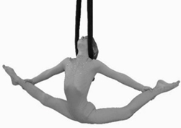 |  | Вис на шее  Удержание ног за щиколотки  Продольный шпагат 180 градусов и более  Заднее колено согнуто |  | 1,2 балла
SP46 |  | 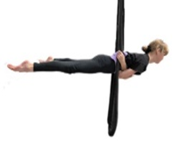 |  | Крест из рук  Без дополнительных фиксаций  Линия корпуса и ног параллельна полу |  | 1,2 балла
SP47 |  | 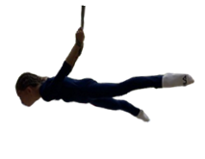 |  | Линия корпуса и ног параллельна полу Вис на двух руках  Спина прямая  Ноги в стороны на угол не более 90 градусов  Ноги прямые |  | 1,2 балла
SP48 |  | 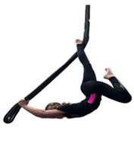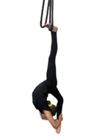 |  | Без дополнительных фиксаций за стопу  Руки прямые  Руки и плечи параллельно полу |  | 1,4 балла
SP49 |  |  |  | Стопа без дополнительных намоток  Удержание руками согнутой ноги  Проворот плеч  Удержание за щиколотку |  | 1,4 балла
SP50 |  | 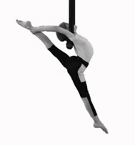 |  | Вис на шее  Проворот плеч  Ноги прямые  Удержание ноги за щиколотку  Раскрытие продольной шпагатной линии менее 180 градусов |  | 1,4 балла
SP51 |  | 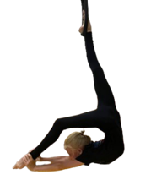 |  | Вис на одной пятке  Две руки удерживают согнутую ногу в положении Бильман  Проворот плеч |  | 1,4 балла
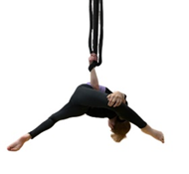SP52 |  |  |  | Удержание ноги на уровне коленной чашки  Ноги согнуты |  | 1,4 балла
SP53 |  | 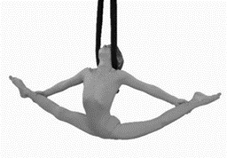 |  | Вис на шее  Удержание ног за щиколотки  Продольный шпагат 180 градусов и более |  | 1,4 балла
SP54 |  | 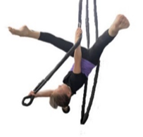 |  | Руки прямые  Без завала на одну сторону  Без касания ногами строп Заход с положения виса |  | 1,4 балла
SP55 |  | 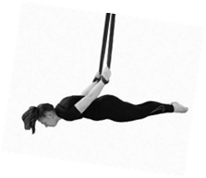 |  | Линия корпуса и ног параллельна полу  Спина прямая  Ноги вместе  Ноги прямые |  | 1,4 балла
SP56 |  | 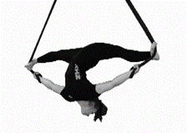 |  | Продольный шпагат 180 градусов и более  Руки прямые |  | 1,4 балла
SP57 |  | 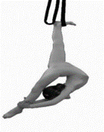 |  | Стопа без дополнительных намоток  Удержание руками прямую ногу в положении Бильман  Проворот плеч  Удержание за щиколотку |  | 1,4 балла
SP58 |  | 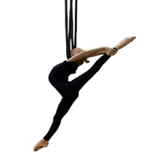 |  | Вис на шее  Проворот плеч  Ноги прямые  Удержание ноги за щиколотку  Раскрытие продольного шпагата 180 градусов и более |  | 1,4 балла
SP59 |  | 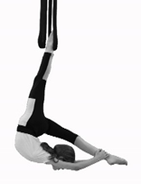 |  | Вис на одной пятке  Две руки удерживают прямую ногу в положении Бильман  Проворот плеч Без дополнительных зацепов |  | 1,4 балла
SP60 |  | 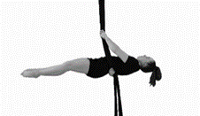 |  | Линия корпуса и ног в параллель полу  Ноги прямые  Нижняя рука за спиной  Верхняя рука прямая |  | 1,4 балла
Элементы на баланс
SB1 |  | 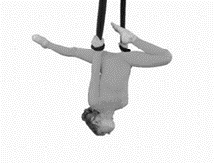 |  | Раскрытие ног в шпагатную линию  Корпус перпендикулярно полу  Передняя нога согнута, задняя нога прямая |  | 0,2 балла
SB2 |  | 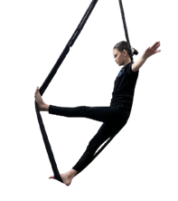 |  | Руки не на снаряде Корпус прямой |  | 0,2 балла
SB3 |  | 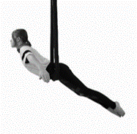 |  | Руки не на снаряде  Линия корпуса и ног диагонально полу  Ноги вместе, прямые  Опора на подвздошные кости |  | 0,2 балла
SB4 |  | 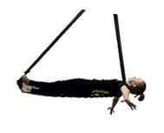 |  | Линия корпуса и ног параллельна полу  Руки не на снаряде |  | 0,2 балла
SB5 |  | 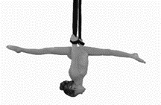 |  | Продольный шпагат 180 градусов и более  Корпус перпендикулярно полу  Ноги прямые |  | 0,2 балла
SB6 |  | 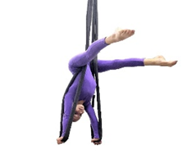 |  | Руки прямые  Ноги параллельно полу  Ноги прямые  Без дополнительных фиксаций |  | 0,4 балла
SB7 |  | 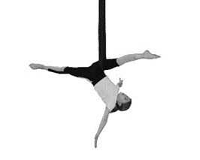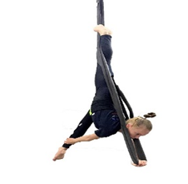 |  | Руки прямые  Раскрытие продольной шпагатной линии менее 180 градусов  Без дополнительной фиксации |  | 0,4 балла
SB8 |  |  |  | Руки не на снаряде и не удерживают ногу  Без дополнительных фиксаций  Продольная шпагатная линия  Ноги прямые |  | 0,4 балла
SB9 |  | 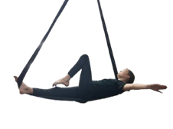 |  | Руки не снаряде Линия корпуса и ног прямая Одна нога согнута |  | 0,4 балла
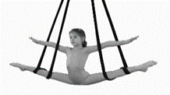SB10 |  |  |  | Складка  Руки не на снаряде  Точка опоры колено и икроножная мышца |  | 0,4 балла
SB11 |  | 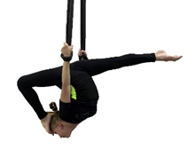 |  | Раскрытие продольной шпагатной линии 180 градусов и более  Корпус перпендикулярно полу  Колено согнуто, стопа касается лба |  | 0,4 балла
SB12 |  | 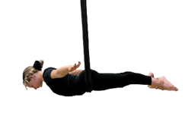 |  | Руки не на снаряде  Линия корпуса и ног параллельно полу  Ноги вместе, прямые  Опора на подвздошные кости |  | 0,6 балла
SB13 |  | 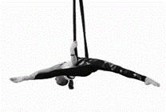 |  | Удержание разноименной рукой ногу за щиколотку  Ноги прямые  Удержание ноги через бок(с боку) |  | 0,6 балла
SB14 |  | 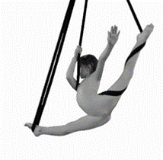 |  | Задняя нога в спиральной обмотки стропой  Одна рука удерживает снаряд, вторая рука не на снаряде  Продольный шпагат 180 градусов и более |  | 0,6 балла
SB15 |  | 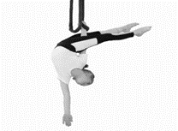 |  | Свободная рука не на снаряде  Ноги вместе  Ноги не скрещены |  | 0,6 балла
SB16 |  | 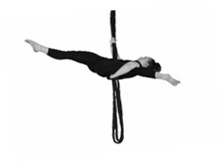 |  | Линия корпуса и ног диагонально полу  Раскрытие продольной шпагатной линии |  | 0,6 балла
SB17 |  | 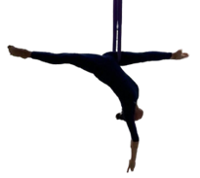 |  | Руки не на снаряде и не удерживают ногу  Без дополнительных фиксаций  Продольный шпагат 180 градусов и более Вис на одном бедре |  | 0,8 балла
SB18 |  | 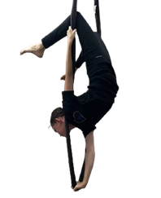 |  | Упор в одну руку Прогиб корпуса |  | 0,8 балла
SB19 |  | 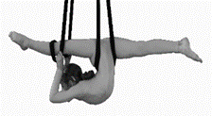 |  | Продольный шпагат 180 градусов и более  Петля из стропы фиксирует ногу над головой  Прогиб корпуса  Проворот плеч |  | 0,8 балла
SB20 |  | 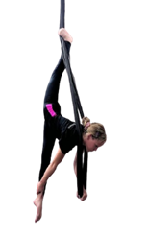 |  | Руки прямые  Продольный шпагат 180 градусов и более  Без дополнительной фиксации Удержание разноименной ноги |  | 0,8 балла
SB21 |  | 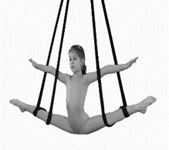 |  | Поперечного шпагата 180 градусов Без отведения таза назад  Руки не на снаряде  Точка опоры колено и икроножная мышца |  | 0,8 балла
SB22 |  | 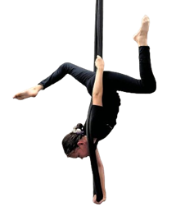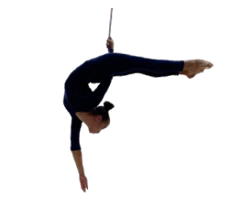 |  | Свободная рука не на снаряде  Ноги вместе  Ноги не скрещены  Линия ног параллельно полу |  | 0,8 балла
SB23 |  |  |  | Упор в одну руку Ноги не на снаряде Ноги согнуты |  | 0,8 балла
SB24 |  | 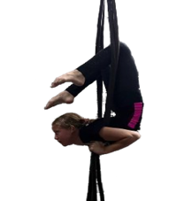 |  | Удержание строп в подмышечных впадинах Ноги согнуты Прогиб корпуса |  | 1 балл
SB25 |  | 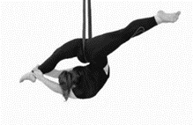 |  | Удержание ноги двумя руками за щиколотку  Проворот плеч  Продольный шпагат 180 градусов и более Вис на одном бедре |  | 1 балл
SB26 |  | 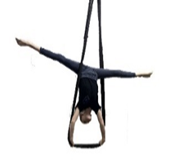 |  | Руки перпендикулярно полу  Раскрытие ног менее 180 градусов  Таз между строп |  | 1 балл
SB27 |  | 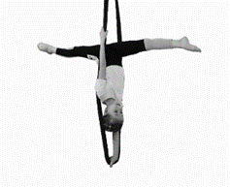 |  | Продольная шпагатная линия  Нижняя рука перпендикулярно полу прямая  Без дополнительной фиксации и опоры за снаряд  Руки прямые |  | 1 балл
SB28 |  | 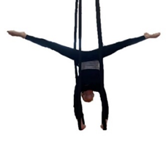 |  | Руки перпендикулярно полу  Раскрытие ног менее 180 градусов  Ноги между строп  Ноги в разные стороны  Без дополнительной фиксации и завала на снаряд |  | 1 балл
SB29 |  | 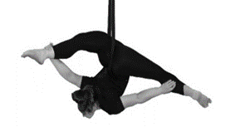 |  | Удержание ног одноименными руками  Проворот плеч  Продольный шпагат 180 градусов и более  Вис на одном бедре |  | 1 балл
SB30 |  | 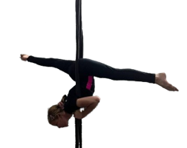 |  | Продольный шпагат 180 градусов и более Удержание строп в подмышечных впадинах |  | 1 балл
SB31 |  | 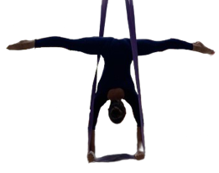 |  | Руки перпендикулярно полу  Раскрытие ног в поперечный шпагат 180 градусов  Таз между строп |  | 1 балл
SB32 |  | 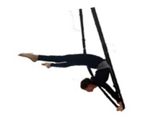 |  | Руки прямые  Упор плечами в стропы  Линия ног параллельно полу  Ноги между строп  Прогиб корпуса |  | 1 балл
SB33 |  | 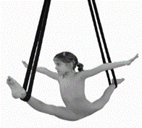 |  | Руки не на снаряде  Точка опоры на щиколотке  Продольный шпагат 180 градусов и более |  | 1,2 балла
SB34 |  | 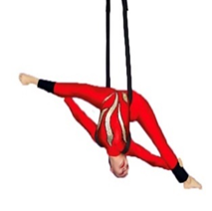 |  | Упор в плечи  Стропы перекрещены на пояснице  Удержание ног на участке от колена до щиколотки  Продольный шпагат 180 градусов и более  Удержание ноги через бок |  | 1,2 балла
SB35 |  | 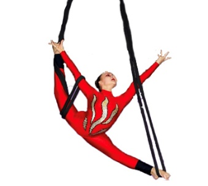 |  | Одинарная спиральная намотка на задней ноге  Фиксация стропы на локтевом сгибе одноименной руки  Руки не на снаряде  Продольный шпагат 180 градусов и более |  | 1,2 балла
SB36 |  | 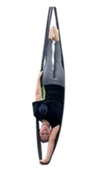 |  | Руки прямые Ноги вместе Опорная рука и корпус перпендикулярно полу |  | 1,2 балла
SB37 |  | 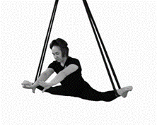 |  | Руки не на снаряде  Точка опоры на щиколотке  Складка  Таз отведен назад или вниз |  | 1,2 балла
SB38 |  | 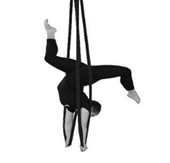 |  | Руки перпендикулярно полу  Раскрытие ног в продольную линию  Ноги между строп  Без дополнительной фиксации и завала на снаряд |  | 1,2 балла
SB39 |  | 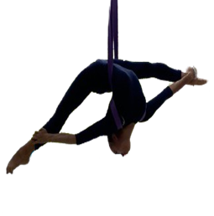 |  | Упор в плечи  Стропы перекрещены на пояснице, упор в плечи  Удержание ног на участке от колена до щиколотки  Продольный шпагат 180 градусов и более  Проворот плеча |  | 1,2 балла
SB40 |  | 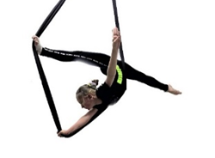 |  | Раскрытие продольного шпагата (180 градусов и более)  Нижняя рука прямая  Упор стопой в стропу  Вторая рука не на снаряде |  | 1,2 балла
SB41 |  | 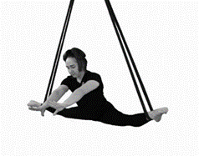 |  | Руки не на снаряде  Точка опоры на щиколотке  Поперечный шпагат 180 градусов и более  Прямая линия без отведения таза назад или вниз |  | 1,4 балла
SB42 |  | 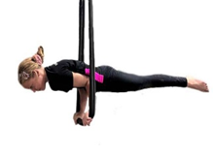 |  | Точка опоры на двух локтях  Линия ног и корпуса параллельна полу  Бедра между стропами  Без завала на одну сторону |  | 1,4 балла
SB43 |  | 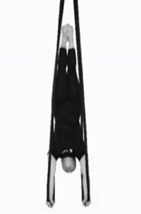 |  | Руки перпендикулярно полу  Ноги между строп  Ноги вместе  Без дополнительной фиксации и завала на снаряд |  | 1,4 балла
SB44 |  | 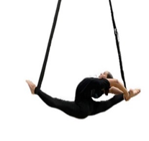 |  | Фиксация баланса в шпагате с руками не на снаряде  Проворот плеч  Удержание задней ноги за щиколотку  Заход без захвата за стропу  Точка опоры на щиколотке  Продольный шпагат 180 градусов и более |  | 1,4 балла
SB45 |  | 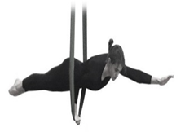 |  | Точка опоры на локте  Линия ног и корпуса параллельна полу  Бедра между стропами  Без завала на одну сторону  Одна рука не на снаряде |  | 1,4 балла

Приложение № 16
к правилам вида спорта
«воздушная гимнастика»

Таблица элементов
для дисциплины «двойка - стропы»
Порядковый номер | Иллюстрация | Условия | Стоимость
SDD1 |  | Дополнительный компонент. Разделение/соединение строп | 0,6 балла
SDD2 | 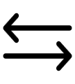 | Дополнительный копонент. Соединение элементов | 0,6 балла
Элементы на гибкость
SDF1 | 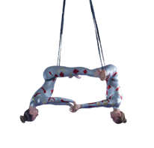 | Оба спортсмена:  Ноги прямые  Упор стопами в стопы партнера  Упор кистями в кисти партнера  Раскрытие ног в складку | 0,2 балла
SDF2 | 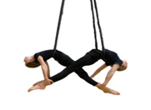 | Оба спортсмена:  Прогиб назад  Удержание ног партнера за щиколотку | 0,2 балла
SDF3 | 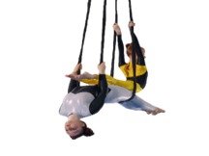 | Спортсмены касаются бедрами друг друга  Ноги прямые  Руки прямые  Прогиб | 0,2 балла
SDF4 | 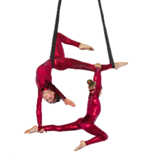 | Верхний спортсмен:  Верхняя нога согнута  Вторая рука в сторону  Нижний спортсмен:  Нижняя нога согнута  Удержание партнера двумя руками | 0,2 балла
SDF5 | 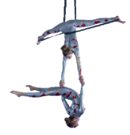 | Верхний спортсмен:  Любая фиксирующая намотка  Нижний спортсмен:  Ноги прямые  Прогиб корпуса | 0,4 балла
SDF6 | 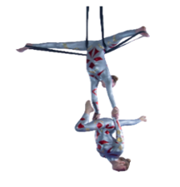 | Верхний спортсмен:  Любая фиксирующая намотка верхнего спортсмена  Нижний спортсмен:  Вис на прямых руках  Передняя нога согнута, задняя прямая  Прогиб корпуса | 0,4 балла
SDF7 | 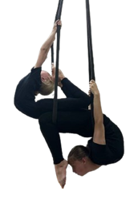 | Оба спортсмена:  Ноги согнуты, Стопы касаются лба  Руки прямые  Прогиб корпуса Верхний спортсмен: Проворот плеч | 0,4 балла
SDF8 | 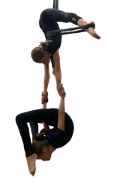 | Верхний спортсмен:  Любая фиксирующая намотка  Нижний спортсмен:  Ноги согнуты, стопы касаются лба  Прогиб корпуса | 0,6 балла
SDF9 | 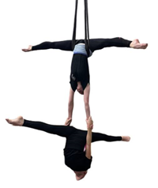 | Верхний спортсмен:  Любая фиксирующая намотка верхнего спортсмена  Нижний спортсмен:  Вис на прямых руках  Продольный шпагат 180 градусов и более  Прогиб корпуса | 0,6 балла
SDF10 | 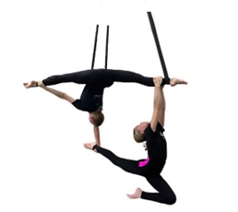 | Верхний спортсмен:  Удержание свободной рукой свободную ногу  Продольный шпагат 180 градусов и более  Нижний спортсмен:  Нижняя нога согнута  Удержание партнера двумя руками | 0,6 балла
SDF11 | 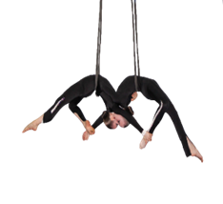 | Оба спортсмена:  Прогиб  Удержание одноименной ноги за щиколотку  Удержание через бок | 0,6 балла
SDF12 | 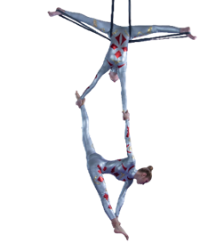 | Верхний спортмен:  Любая фиксирующая намотка  Нижний спортсмен:  Раскрытие ног в продольный шпагат 180 градусов и более  Удержание разноименной ноги за щиколотку | 0,6 балла
SDF13 | 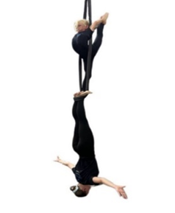 | Верхний спортсмен:  Проворот плеч  Корпус между строп  Верхняя нога согнута  Опора на стопы партнера  Нижний спортсмен:  Вис на стопах  Ноги прямые | 0,6 балла
SDF14 | 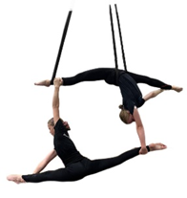 | Верхний спортсмен:  Удержание свободной рукой свободную ногу  Продольный шпагат 180 градусов и более  Нижний спортсмен:  Удержание рукой свободную ногу Продольный шпагат 180 градусов и более | 0,8 балла
SDF15 | 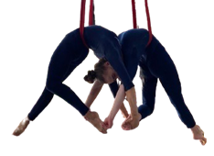 | Оба спортсмена:  Прогиб корпуса  Удержание ноги партнера Руки прямые  Проворот плеч | 0,8 балла
SDF16 | 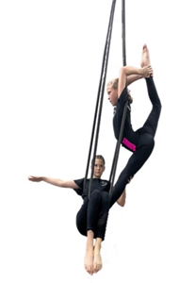 | Верхний спортсмен:  Опора на партнера  Проворот плеч  Удержание ноги за щиколотку  Верхняя нога согнутая  Нижний спортсмен:  Вис в подмышечных впадинах и коленных сгибах на разделенных сторонах.  Допускается удерживать одной рукой ногу партера | 0,8 балла
SDF17 | 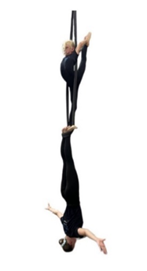 | Верхний спортсмен:  Удержание ноги за щиколотку  Проворот плеч  Корпус между строп  Ноги прямые  Опора на стопы партнера  Нижний спортсмен:  Вис на стопах  Ноги прямые | 0,8 балла
SDF18 | 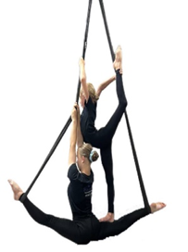 | Верхний спортсмен:  Продольная шпагатная линия  Удержание одноименной ноги за щиколотку  Проворот плеч  Верхняя нога согнута  Опора на бедро партнера  Нижний спортсмен:  Продольный шпагат 180 градусов и более  Руки прямые  Удержание строп руками  Корпус перпендикулярно полу | 0,8 балла
SDF19 | 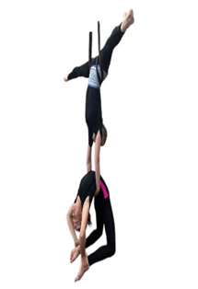 | Верхний спортсмен:  Любая фиксирующая намотка  Удержание партнера двумя руками  Нижний спортсмен:  Удержание ног за щиколотки  Проворот плеч  Ноги согнуты | 0,8 балла
SDF20 | 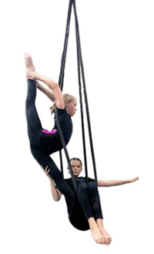 | Верхний спортсмен:  Опора на партнера  Продольный шпагат 180 градусов и более  Проворот плеч  Удержание ноги за щиколотку  Ноги прямые  Нижний спортсмен:  Вис в подмышечных впадинах и коленных сгибах на разделенных стропах  Допускается удерживать одной рукой ногу партера | 1 балл
SDF21 | 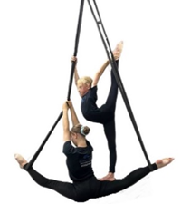 | Верхний спортсмен:  Продольная шпагатная линия (допускается 180 градусов и более)  Удержание одноименной ноги за щиколотку  Проворот плеч  Ноги прямые  Нижний спортсмен:  Продольный шпагат 180 градусов и более  Руки прямые  Корпус перпендикулярно полу | 1 балл
SDF22 | 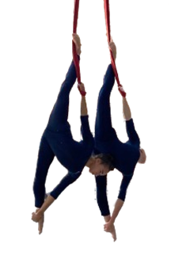 | Оба спортсмена:  Удержание одноименной ноги за щиколотку  Продольный шпагат 180 градусов и более | 1 балл
SDF23 | 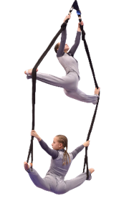 | Верхний спортсмен:  Упор стопами с стропы  Продольный шпагат 180 градусов и более  Нижний спортсмен:  Точка опоры под икроножной мышцей  Продольный шпагат 180 градусов и более  Руки на снаряде | 1 балл
SDF24 | 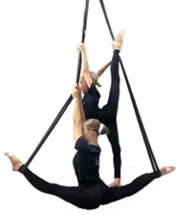 | Верхний спортсмен:  Продольная шпагатная линия (допускается 180 градусов и более)  Удержание разноименной ноги за щиколотку  Проворот плеча  Руки прямые  Нижний спортсмен:  Продольный шпагат 180 градусов и более  Руки прямые  Удержание строп руками | 1,2 балла
SDF25 | 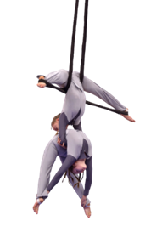 | Верхний спортсмен:  Любая фиксирующая намотка  Удержание партнера двумя руками  Нижний спортсмен:  Удержание ног за щиколотки  Проворот плеч  Ноги прямые | 1,2 балла
SDF26 | 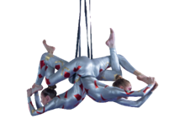 | Оба спорстмена:  Проворот плеч  Удержание согнутой ноги  Свободная нога согнута | 1,2 балла
SDF27 | 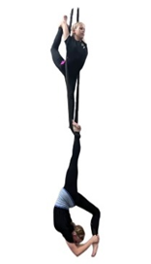 | Оба спортсмена:  Проворот плеч  Удерживаемая нога согнута  Опорная нога прямая  Удержание ноги за щиколотку 2 руками | 1,2 балла
SDF28 | 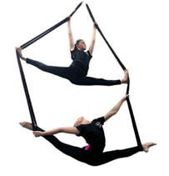 | Верхний спортсмен:  Продольный шпагат 180 градусов и более  Обе руки на снаряде  Нижний спортсмен: Точка опоры под икроножной мышцей  Продольный шпагат 180 градусов и более  Проворот плеча Руки прямые  Удержание одноименной ноги за щиколотку | 1,2 балла
SDF29 | 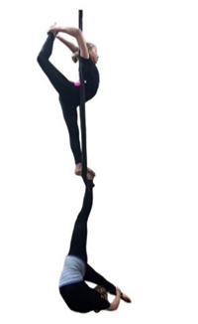 | Верхний спорстмен:  Проворот плеч  Удерживаемая нога согнута  Удержание ноги за щиколотку 2 руками  Опорная нога прямая  Нижний спортсмен:  Проворот плеч  Ноги прямые  Удержание ноги за щиколотку | 1,4 балла
SDF30 | 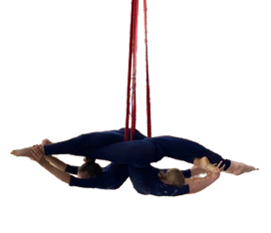 | Оба спорстмена:  Проворот плеч  Продольный шпагат 180 градусов и более Свободная нога под ногой партнера | 1,4 балла
SDF31 | 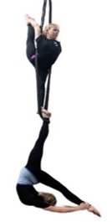 | Оба спортсмен:  Проворот плеч  Обе ноги прямые  Удержание ноги за щиколотку 2 руками | 1,4 балла
Элементы на силу
SDP1 | 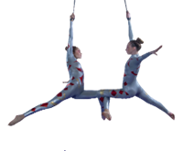 | Оба спортсмена:  Вис на одной руке  Зацеп подколенками  Свободная нога прямая | 0,2 балла
SDP2 | 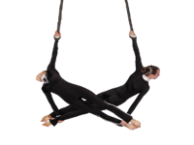 | Оба спортсмена:  Вис на одной руке  Удержание ноги партнера  Ноги прямые  Спиной к партнеру | 0,2 балла
SDP3 | 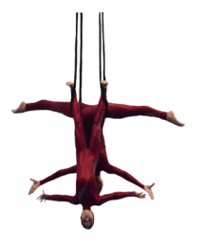 | Верхний спортсмен:  Вис на бедрах  Ноги в стороны  Руки не на снаряде и не касаются партнера  Нижний спортсмен:  Зацеп голеностопами  Руки не на снаряде и не касаются партнера | 0,4 балла
SDP4 | 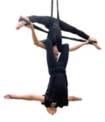 | Верхний спортсмен:  Руки удерживают снаряд  Нижний спортсмен:  Вис на подколенках на руках партнера  Руки не на снаряде | 0,4 балла
SDP5 | 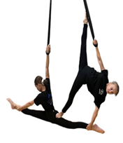 | Верхний спортсмен:  Удержание партнера за щиколотку  Раскрытие продольной линии менее 180 градусов  Нижний спортсмен:  Продольный шпагат 180 градусов и более  Удержание разноименной ноги | 0,6 балла
SDP6 | 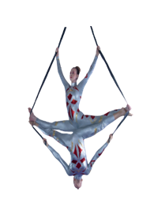 | Верхний спортсмен: Продольный шпагат 180 градусов и более Нижний спорстмен: Продольная шпагатная линия менее 180 градусов | 0,6 балла
SDP7 | 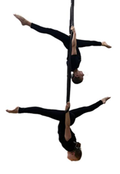 | Верхний спортсмен:  Вис на руках на прямом хвате  Продольная шпагатная линия менее 180 градусов  Нижний спортсмен:  Вис на руках с обхватом строп  Продольная шпагатная линия менее 180 градусов | 0,6 балла
SDP8 | 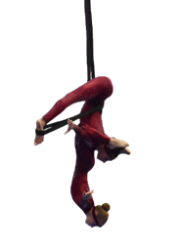 | Верхний спортсмен:  Руки прямые  Руки в стороны  Нижний спортсмен:  Вис на подколенках на руках партнера  Руки не на снаряде | 0,6 балла
SDP9 | 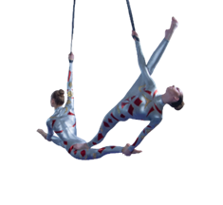 | Верхний спортсмен:  Удержание партнера за щиколотку  Продольный шпагат 180 градусов и более  Нижний спортсмен:  Продольный шпагат 180 градусов и более  Удержание разноименной ноги | 0,8 балла
SDP10 | 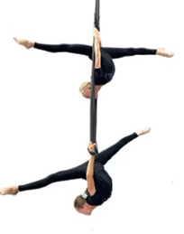 | Верхний спортсмен:  Вис на руках на прямом хвате  Продольная шпагатная линия 180 градусов и более  Нижний спортсмен:  Продольная шпагатная линия 180 градусов и более | 0,8 балла
SDP11 | 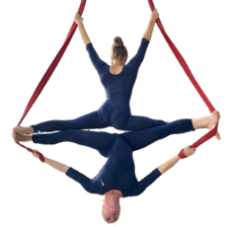 | Оба спорстмена:  Продольный шпагат 180 градусов и более | 0,8 балла
SDP12 | 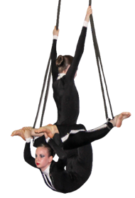 | Верхний спортсмен:  Раскрытие продольного шпагата 180 градусов и более  Нижний спортсмен:  Удержание ног за щиколотки  Проворот плеч | 1 балл
SDP13 | 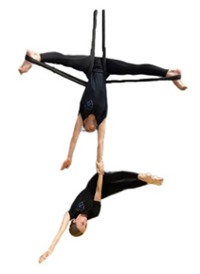 | Верхний спортсмен:  Любая фиксирующая намотка  Удержание партнера одной рукой  Нижний спортсмен:  Ноги вместе  Ноги прямые  Линия ног параллельно полу  Вис на одной руке | 1 балл
SDP14 | 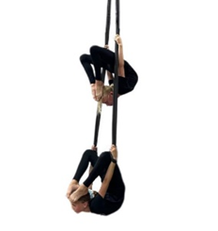 | Верхний спортсмен:  Вис на руках на прямом хвате  Прогиб  Стопы достают до головы  Нижний спортсмен:  Вис на руках с обхватом строп либо прямой хват  Прогиб  Стопы касаются головы | 1 балл
SDP15 | 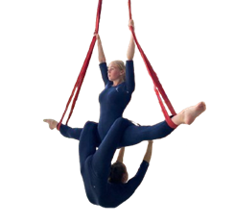 | Верхний спортсмен:  Раскрытие поперечного шпагата 180 градусов и более  Без отведения таза в складку  Нижний спортсмен:  Удержание ног за щиколотки  Проворот плеч | 1 балл
SDP16 | 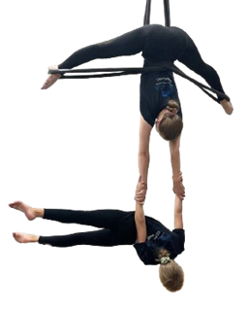 | Верхний спортсмен:  Любая фиксирующая намотка  Удержание двумя руками  Нижний спортсмен:  Ноги прямые  Ноги разведены  Допускается отклонение ног не больше угла в 45 градусов от параллели полу | 1 балл
SDP17 | 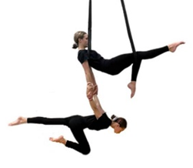 | Верхний спортсмен:  В любой фиксирующей намотке  Руки прямые  Нижний спортсмен:  Задний бланш  Одна нога согнута  Линия ног и корпуса параллельно полу | 1 балл
SDP18 | 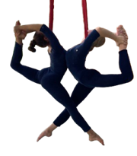 | Оба спортсмена:  Вис на шее  Проворот плеч  Верхняя ногу согнута в колене Нижняя нога прямая | 1 балла
SDP19 | 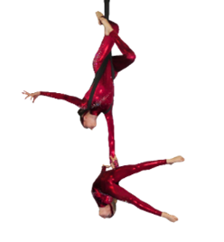 | Верхний спортсмен:  Любая фиксирующая намотка  Удержание одной рукой  Нижний спортсмен:  Ноги прямые,  Ноги разведены  Допускается отклонение ног не больше угла в 45 градусов от параллели полу | 1,2 балла
SDP20 | 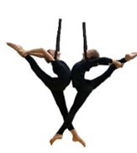 | Оба спортсмена:  Вис на шее  Проворот плеч  Ноги прямые  Удержание ноги за щиколотку | 1,2 балла
SDP21 | 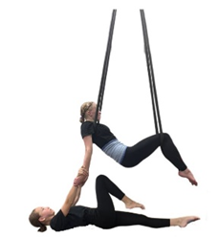 | Верхний спортсмен:  В любой фиксирующей намотке  Руки прямые  Нижний спортсмен:  Передний бланш  Одна нога согнута  Линия ног и корпуса параллельно полу | 1,2 балла
SDP22 | 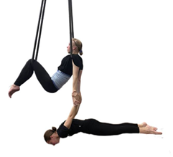 | Верхний спортсмен:  В любой фиксирующей намотке  Руки прямые  Нижний спортсмен:  Ноги прямые  Ноги разведены  Линия ног и корпуса параллельно полу | 1,2 балла
SDP23 | 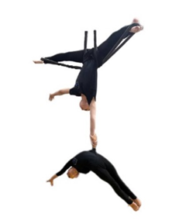 | Верхний спортсмен:  Любая фиксирующая намотка  Удержание двумя руками  Нижний спортсмен:  Ноги прямые, ноги вместе  Допускается отклонение ног не больше угла в 45 градусов от параллели полу | 1,4 балла
SDP24 | 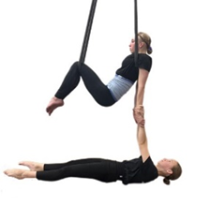 | Верхний спортсмен:  В любой фиксирующей намотке  Руки прямые  Нижний спортсмен:  Ноги прямые  Ноги разведены  Линия ног и корпуса параллельно полу | 1,4 балла
SDP25 | 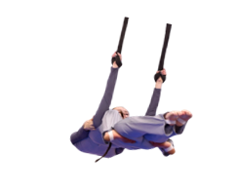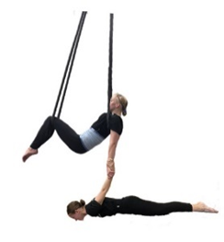 | Верхний спортсмен:  В любой фиксирующей намотке  Руки прямые  Нижний спортсмен:  Ноги прямые,  Ноги вместе  Линия ног и корпуса параллельно полу | 1,4 балла
SDP26 |  | Оба спортсмена:  Образуемая линия параллельна полу  Без дополнительных фиксация | 1,4 балла
SDP27 | 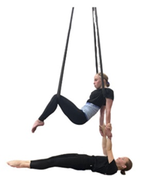 | Верхний спортсмен:  В любой фиксирующей намотке  Руки прямые  Нижний спортсмен:  Ноги прямые, ноги вместе  Линия ног и корпуса параллельно полу | 1,4 балла
Элементы на баланс
SDB1 | 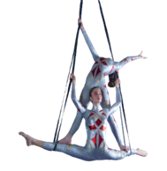 | Верхний спортсмен:  Упор на ноги партнера  Прогиб  Упор шеей/плечом в стропу  Удержание за снаряд одной рукой  Нижний спортсмен:  Продольный шпагат 180 градусов и более | 0,2 балла
SDB2 | 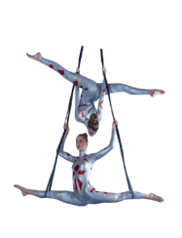 | Верхний спортсмен:  Раскрытие продольной шпагатной линии менее 180 градусов  Нижний спортсмен:  Продольный шпагат 180 градусов и более | 0,2 балла
SDB3 | 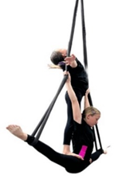 | Верхний спортсмен:  Упор на ноги партнера  Упор шеей/плечом в стропу  Руки не на снаряде  Нижний спортсмен:  Продольный шпагат 180 градусов и более | 0,4 балла
SDB4 | 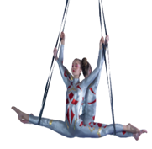 | Оба спортсмена:  Руки на снаряде  Продольный шпагат 180 градусов и более | 0,4 балла
SDB5 | 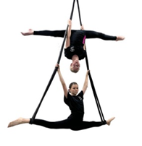 | Верхний спортсмен:  Продольный шпагат 180 градусов и более  Нижний спортсмен:  Продольный шпагат 180 градусов и более | 0,6 балла
SDB6 | 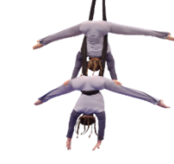 | Оба спортсмена:  Ноги прямые  Ноги разведены  Раскрытие ног в положение складки | 0,6 балла
SDB7 | 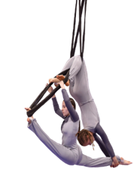 | Верхний спортсмен:  Вис на голеностопах  Удержание партнера за щиколотку  Нижний партнер:  Продольный шпагат 180 градусов и более  Удержание за снаряд | 0,6 балла
SDB8 | 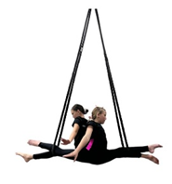 | Оба спортсмена:  Продольный шпагат 180 градусов и более  Руки не на снаряде  Без удержания руками партнера | 0,8 баллов
SDB9 | 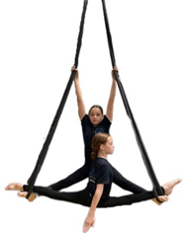 | Верхний спортсмен:  Ноги прямые  Нижний спортсмен:  Опора под икроножной  Продольный шпагат 180 градусов и более  Руки не на снаряде Без дополнительной опоры на партнера | 0,8 баллов
SDB10 | 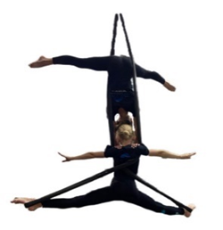 | Верхний спортсмен:  Опора кистями в плечи партнера  Разведение ног в складку  Одна нога спереди стропы, другая сзади стропы  Нижний спортсмен:  Ноги прямые Руки в стороны | 1 балл
SDB11 | 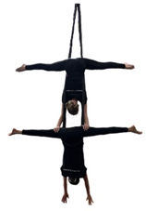 | Оба спортсмена:  Ноги прямые  Ноги разведены  Раскрытие поперечного шпагата 180 градусов и более  Таз, колени, стопы в одной плоскости | 1 балл
SDB12 | 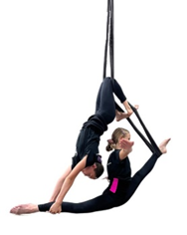 | Верхний спортсмен:  Вис на голеностопах  Удержание партнера за щиколотку  Нижний партнер:  Продольный шпагат 180 градусов и более  Без удержания за парнера или снаряд | 1,2 балла
SDB13 | 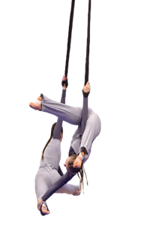 | Верхний партнер:  Заход через кач с положения виса  Ноги прямые  Нижний спортсмен: Удержание противоположенной ноги  Удержание за щиколотку  Продольная шпагатная линия менее 180 градусов | 1,2 балла
SDB14 | 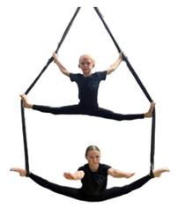 | Верхний партнер:  Ноги прямые  Удержание за снаряд руками  Нижний спортсмен:  Раскрытие ног в складку  Ноги прямые  Руки не на снаряде | 1,2 балла
SDB15 | 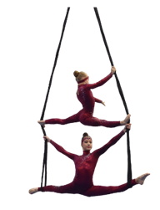 | Верхний партнер:  Продольный шпагат 180 градусов и более  Удержание за снаряд одной рукой  Нижний спортсмен:  Продольный шпагат 180 градусов и более | 1,2 балла
SDB16 | 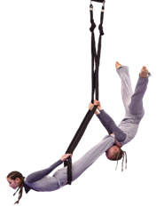 | Верхний партнер:  Упор в стопы партнера  Ноги разведены  Ноги прямые  Нижний спортсмен:  Прогиб корпуса  Линия ног диагонально | 1,4 балла
SDB17 | 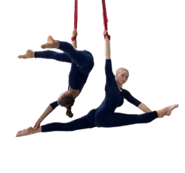 | Верхний партнер:  Заход силой с положения виса ног вниз  Ноги прямые Без дополнительных зацепов  Нижний спортсмен:  Удержание противоположенной ноги за щиколотку  Продольный шпагат 180 градусов и более | 1,4 балла

